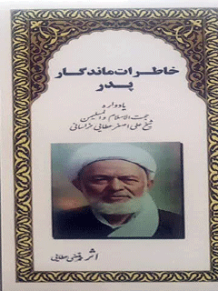

خاطرات ماندگار پدر


ghaemiyeh.com

فهرست مطالب
مشخصات کتاب 4
خوش ترین و ناخوش ترین ایام 5
عمر پر برکت 10
زندگی علمی و فکری 19
دوران تحصیل : 20
اساتید ! شاگردان ، هم دوره ای ها و تدریس 21
تألیفات 26
عناوین وموضوع آثار منتشر شده : 27
مکتب اعتقادی و علمی 28
زندگی اخلاقی معنوی 32
کمالات معنوی خودسازی وتهذیب نفس 33
عبادت نماز اول وقت - تهجد 35
توجه به معنویات و توسل 37
توجه به حجاب زنان 38
اساس اعتقادات 40
ذوب در ولایت ائمه علیهم السلام 42
ویژگی های اخلاقی فردی و اجتماعی 45
ویژگی شخصی 46
ارتباط با خانواده و فرزندان 47
اخلاق اجتماعی ومعاشرتی 49
اهتمام به امور مردم 50
ارتباط صمیمانه با جوانان 53
احترام به سادات 55
خاطره ای از یک وعده و عشق به کتاب خواندن 57
حسن اخلاق و لبخند 59
مبارزه با شهرت و ظاهر سازی 62
بی اعتنایی به دنیا 64
پرهیز از اسراف و تبذیر 66
توجه ودقت در بیت المال 69
سکوت معنا دار و کلام سازنده 72
زندگی اجتماعی سیاسی فرهنگی سرلوحه همه کارها وخدمت به مردم 74
امامت جماعت و جمعه 75
مرکز رسیدگی به امور مساجد 77
فعالیت های سیاسی 81
قبل از انقلاب 82
رابطه با امام وآغاز انقلاب 90
رابطه با مبارزین و شخصیت های انقلابی 94
دل نوشته ای برای امام 97
شهادت فرزند 137
درسی از سید جمال الدین اسد آبادی 143
کتاب« معراج السعاده برای تعیین سرنوشت » 148
اعتقادات راستین 164
آخرین پیام وصیت نامه 173
تقریرات اجازات نامه ها احکام 178
دکتر سید ابوالقاسم حسینی 179
فهرست مطالب 215

مشخصات کتاب
عکس
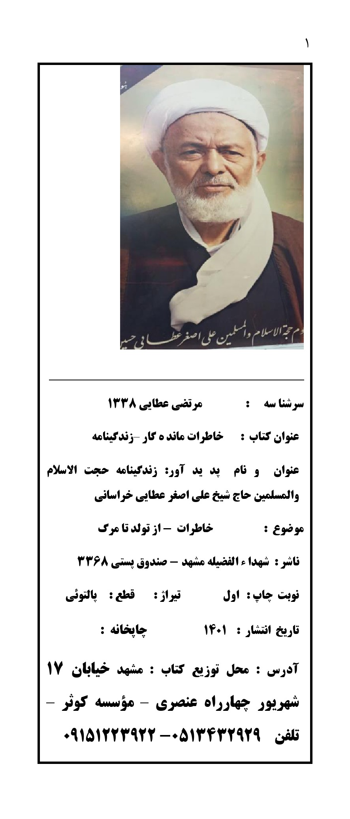
خاطرات ماندگار پدر
یادواره مرحوم حجت الاسلام والمسلمین حاج شیخ علی اصغر عطایی خراسانی
اثر مرتضی عطایی
سرشناسه : مرتضی عطایی 1338
عنوان کتاب : خاطرات مانده گار –زندگینامه
عنوان و نام پد ید آور: زندگینامه حجت
الاسلام والمسلمین حاج شیخ علی اصغر عطایی خراسانی
موضوع : خاطرات - از تولد تا مرگ
ناشر : شهدا ء الفضیله مشهد - صندوق
پستی 3368
نوبت چاپ : اول
تیراژ : قطع : پالتوئی
تاریخ انتشار : 1401
ویراستار دیجیتالی:محمد منصوری
چاپخانه :
آدرس : محل توزیع کتاب : مشهد خیابان 17 شهریور چهارراه
عنصری – مؤسسه کوثر – تلفن 0513432929-09151223922

خوش ترین و ناخوش ترین ایام
روز جمعه 4 اردیبهشت ماه 1388 خوش ترین روز زندگی ام بود زیرا پسرم مجتبی را داماد کردم و هنگامی به قد و بالایش نگاه می کردم و او رادر لباس دامادی می دیدم وهمه را خوشحال و شادمان می یافتم این روز خوشی بود که احساس آرامش و زیبایی داشتم .ناخوش ترین ایام زندگی ام که شاید هرگز فراموش نمی شود باز در همان سال 1388 روز دوشنبه سی ام آذرماه ، ساعت 30/10 شب در بیمارستان شریعتی بود که پدرم جان به جان آفرین تسلیم کرد و من بودم و برادرم مصطفی و فرزندش مجتبی و دختر خواهر مرحومه ام زینب ، زهرا و علی فرزند پسرش ، پدرم غریبانه ، و مظلومانه وتنها در اتاقی در بیمارستان خیلی آرام ، روحش به ملأ اعلی عروج کرد ؛ شب ششم محرم ، با ارواح مطهر شهداء کربلا بویژه سید الشهداء حضرت ابا عبدالله الحسین عجین شد و به ملکوت وابدیت پیوست ، او که سالها در عزای اهل البیت علیهم السلام ، گریاننده بود و گریسته بود و به سرو سینه زده
بود واقامه عزا و روضه کرده بود اکنون خودش با آنان محشور شد ورفت و ما رادر ناخوش ترین ایام تنها گذاشت . روحش شاد و یادش
گرامی و راهش پر روهرو باد سخن گفتن و حرف زدن درباره مردی که مثل ومانند او کسی نیست ، بسیار سخت ودشوار است ، کسی که فراتر از ذهن وزمان است ، من که فرزند او هستم . وسالها با او بوده وزیستم وحشر و نشر م شب و روز با او بوده و لی هنوز اذعان واقرار می کنم که او را نتوانستم بشناسم اگر چه پدری ، عالم، آگاه ، دلسوز ، مهربان ، و پر تلاش و بی نظیر بود ، ولیکن ابعادی بسیار پیچیده در عالم معنا و معرفت داشت که من به آنها نرسیدم ، روحی بزرگ و سترگ و شفاف داشت که خیلی چیزها را بادقت ، تأمل ، تعمّق و تیز بینی می دید ، عمق گرا و ژرف نگر بود ، خیلی سخت می شد او را شناخت ، اگر چه خیلی عادی بود ، وعادی زندگی می کرد ، واز مردم و با مردم وبرای مردم بود ودردل همه جائی داشت ، اما از همه کس و همه چیز بریده و به مقام انقطاع رسیده بود وجز خدا هیچ
نمی دید ، و گویا دعای همیشگی اش به اجابت رسیده و به هدف غائی و نهائی اش متصل شده بود (الهی هب لی کمال الا نقطاع الیک )عالمی از جنس عالمان ربانی و رحمانی با روحی لطیف ونورانی ، با استعداد و توانمندی شگرف وکم نظیر بود گاهی فکر می کنم که خداوند متعال ، استعدادهای گوناگون در وجود انسانها به ودیعه گذاشته و هر کس به تناسب ظرفیت و موقعیتش ازآن استعداد بهره می بردومن می خواهم بگویم که پدرم از همه استعداد هایش خوب و باهمه ظرفیتش استفاده کردبه واقع دائره المعارفی از دانشها وارزشها بود ، و به بهره وری رساند ودیگران از او بهره و سود جستند ، خوب درس خوانده بود وبه مسائل علمی و عقلی و حکمتی اشراف کامل و جامع داشت ودر فقه اهل البیت واصول فقه و فلسفه و کلام ، و مسائل نقلی و علم الحدیث ودرایه و روایه وتفسیر و تأویل احاطه ای جامع و دقیق داشت ودر ادبیّات عرب دقتها و تأملاتی عمیق و صاحب نظرانه و پر سود داشت که گاهی اساتید مدرس از ایشان فیض و بهره می بردندواز طرفی آشنایی کامل به
ادبیات فارسی و ادیبان پارسی گوی داشت و نمونه اش قلم و بیان زیبای و سحرآمیز او بود . وهنگامی که تدریس می کرد چه دروس حوزوی را و چه درسهای دانشگاهی را ، تفهیم و و فهماندن درس ، اولین شرط تدریسش بود ، با بیانی خوش و زیبا و دلنشین و مستحکم و مستدل ، درس را خوب به ذهن ودل می سپرد و نمو نه اش شاگردانی که در مکتب او درس خوانده اند همه افراد ی با سواد ، دقیق ، نکته سنج و پر محتوا هستند ، دقایق و لطایف و ظرایف علوم را خوب می شکافت و تعلیم می داد ، چه آن هنگام که ادبیات عرب از قبیل جامع المقدمات ، سیو طی ، مطوّ ل ، .منظومه های مختلف را می گفت وچه آن هنگام که فقه واصول وکلام از قبیل لمعه و رسائل و مکاسب وکفایه تا جواهر و چه آن هنگام که منطق ، منظومه حاج ملا هادی و قانون ویا تفسیر صافی و نهج البلاغه ودروس اخلاقی جامع السادات مرحوم نراقی را تدریس می کرد ، همه و همه با موشکافی ، و ظرافت همراه بود ، نکته به نکته ، معانی و معاریف واقعی را در ذهن شاگرد می
ریخت که این از خصیصه ها و ویژگی خاص ذاتی و علمی و عینی او بود .

عمر پر برکت
پدرم از ابتدای نوجوانی تا پایان عمر 73 ساله اش از لحظه به لحظه و ثانیه و دقایق عمرش خوب بهره جست واستفاده کرد ، لحظه ای آرام و قرار نداشت ، همواره در تلاش و تکاپوو جستجو و تحقیق ، خدمت و وظیفه شناسی بود . مهم ترین ویژگی وخصوصیت او در زندگی اش این بود که « همیشه به وظیفه و تکلیف عمل کند » وهیچ چیز برای او از این مهم تر نبود ، شوق وذوق وافر و بی حد واندازه به مطالعه و تفکر داشت و شاید همین جهت بود که فکری سیال و شفاف و بیدار داشت و خیلی هوشیار و آگاه به مسائل مختلف وزمان بود . گاهی خیلی مسائل غامض و پیچیده و مشکل رابا سر انگشت اندیشه ، باز می کرد و حل می نمود که دهها نفر گاهی روی همان مسئله غامض کار کرده و ساعتها وقت گذاشته بودند واندیشیده بودند و او با یک راهنمایی آن را ارائه و حل می نمود ، و
این جز این نبود که عملش از نور الهی وعلم الهی سرچشمه می گرفت علم و عمل را ازابتدائی که آموخته بود همراه هم می دانست وبدینجهت گاهی عملش از علمش سبقت می گرفت اگر تاریخ زندگی اش را به طور مختصر و کوتاه مروری بنمائیم بهترین شاهد و گواه براین مدّعاست که او هم اهل علم بود وهم عمل و عمرش پر برکت ، آغاز طلبگی اش در حوزه مشهد مصادف بااز دست دادن پدرو مادرش گردید واین مسئولیت اورا دو چندان می نمود زیرا که هم باید درس می خواند وهم زندگی خود ودو خواهرش را تأمین می کرد ، هنگامی که ازدواج می کند باز همین راه و مسئولیت دو خانواده ادامه پیدا می کند ، اندک اندک وارد نهضت امام خمینی می شود البته پس از کسب دروس و علوم مختلف از اساتیدی همچون ادیب نیشابوری میرزا احمد مدرّس ، آیات عظام میلانی ، گلپایگانی ، میرزا جواد آقا تهرانی، مروارید ، فلسفی ، حاج شیخ هاشم قزوینی و آیة الله مدرس معروف به داماد و حضرت امام خمینی ، قدس سرهّ نفسه الزکیه ، درسن 25
سالگی به درجه اجتهاد می رسد واز چند تن از اساتید و عالمان عصر اجازه کتبی حدیث دریافت می کند از جمله : از علامه شیخ آغا بزرگ تهرانی ، علامه آیه الله سید محمد علی قاضی طباطبائی ، آیه الله سید ابو الاعلی موسوی سبزواری ، علامه شیخ محمد تقی شوشتری ، آیه الله بهجت ، فقیه سعید سید علی مولانا و حضرت امام خمینی رضوان الله تعالی در سالهای 40 تا 42 ضمن استفاده از دروس امام راحل نهضت انقلاب اسلامی را پی گیری می کند با تبلیغ و سخنرانی های آتشین در شهرهای مختلف بویژه شهر کاشان واطراف آن وارد عرصه ای جدید از زندگی انقلابی خود می شود ، در همان هنگامی که به یکی از روستاهای کاشان بنام جوشفان استرگ می رود ، برای تبلیغ و مبارزه با فرقه ضاله بهائیت ، در همانجا به کارهای خدماتی می پردازد وبا همتّ و همگامی مردم برای آنان برق رسانی می کند وغسّال خانه برای مردگانشان می سازد ، مسجد ی را بنا می کند و دیگر کارها ، همه ذرات وجودش و مولکول های جسمش پر از خدمت و کار و تلاش
بود ، برای مردم خدمت کردن را بهترین راز نشاط و شادابی در همه عرصه ها می دانست ، قبل از پیروزی انقلاب اسلامی ، با تشکیل گروههای مسجدی وافراد متدین ، به فقرا و مستمندان . اقشار آسیب دیده کمک رسانی داشت ، اعم از تهیه واهداء غذا ، پوشاک ، سوخت و تشکیل شرکت تعاونی امام رضا علیه السلام ، ضمن امامت نماز در چندین مسجد ، هر مسجدی را پایگاه عبادت ، خدمت و سیاست می کرد ، جوانان زیادی را جذب واعتقاد سازی می کرد ، و تربیت می نمود تا در آینده ، سربازان انقلاب باشند ، و خدای را بایستی سپاس گفت که چنین شد وامیدو آرزوی دیرینه عالم ربانی زنده یاد عطایی خراسانی که تشکیل حکومت اسلامی بود به ثمر نشست ، با بیدارگری ها واعلامیه ها و راهپیمائی و تظاهرات مردمی که او همواره در آن شرکت داشت ودر صف اول همراه با روحانیت پیشاهنگ انقلاب بود همه دغدغه و فکر و ذکرش سرنگونی حکومت 2500 ساله ستمشاهی وایجاد حکومت اسلامی بود که الحمد الله والمنه این آرزو در 22 بهمن سال 1357 به
رهبری حضرت امام خمینی بوقوع پیوست و به ثمر نشست وستم و سیاهی و تباهی رفت و جای آنرا حکومت جمهوری اسلامی گرفت ، استقلال وآزادی ، نوید وشعار همه شد ، از اینجا بود که پدرم دیگر از سر از پا نمی شناخت و همه زندگی ووجودش و وقتش وقف وصرف انقلاب و خدمت به مردم شد باز کاوی زندگی عالمان راستین در حقیقت ارائه راه حق و رسیدن به عالی ترین مقام قرب الهی است ، تا نسل های آینده درراه حفظ و احیاء ارزشهای الهی در زندگی با آشنا شدن زندگی عالمان و دانشمندان ، راه صحیح را انتخاب ودرست و خوب زندگی کردن را از آنان بیاموزند وبکار گیرند هدف ما از باز گو نمودن کارنامه وزندگی این عالم ربانی وفقیه صمدانی و متتبع و محقق عصر خویش ، الگو گیری در اخلاق در رفتار و اعتقادات و معنویات است که آشنا شدن با دانشمند پارسا وزاهد ما را به زهد و پارسائی میرساند از علم او بهره می بریم و عمل اورا الگوی خویش قرار می دهیم ووقتی الگوی زندگی ما می شود که با زندگی و ویژگی ها و خصوصیات اخلاقی و
رفتاری و معنوی و عبادی او آشنا باشیم یعنی از بیداری و روشن بینی او غفلت وبی تفاوتی را از خود دور کنیم از صداقت اوراستی را بیاموزیم ، از اخلاص او عمل ها و نیت ها یمان را خالص نمائیم ، از خصلت های زشت ورذیله های اخلاقی مثل کبر و غرور ، عجب ریا کینه و خدعه ، دروغ ، غیبت و تهمت ، هزاران نماد های شیطان و هوای نفس ، دنیا زدگی ، تجمل گرایی ، بر راه ریاضت و تهذیب نفس و خودسازی معنوی و فکری او قدم گذاریم ، این نقش پذیری الگو گیری از زندگی یک عالم الهی است که تعهد ، تدین وایمان را در وجود ما زنده می کند وآنگاه اثر بخش ، مفید و سازنده می شود چه بسا گاهی با خواندن زندگی نامه و کارنامه علمی - معنوی یک عالم پرهیزکار ، افراد زیادی در درونشان تحول و تغییر ایجاد می شود ، وراه گم کردگان به راه و صراط حق می رسند که نمونه های زیادی از این رهگذر دلیل مدعای ماست که گاهی با نگاه به یک عالم ، حرف او یا سیره ورفتار او جرقهّ ای دردل وذهن کسی بوجود آمده و راهش را عوض نموده ودر طریق حق قرار
گرفته است عالم فرهیخته عطایی خراسانی خود در مقدمه کتاب تراژدی بازگشت می نویسد: اگر چه دانستن بیوگرافی و ترجمه حال انسانها و کارشان خالی از فایده نیست ، مثلاً فهمیده می شود انسان زیاده از آنچه تصور می رود کارایی دارد ، انسان جرم صغیر و کوچکی است ، که تمام جهان رادر اختیار دارد و جداً موجود ی است ناشناخته ؛ نویسنده کتاب کسی است که بخش عظیمی از عمر خود رادر امور مختلف گذرانده وتجربه ها به دست آورده ، و فراز و نشیبها رادیده ودر جریانات اجتماعی ، سیاسی ، فرهنگی و نظامی ، قرارداشته وسعی و کوشش داشته بداند از کجا آمده و برای چه آمده وبه کجا می رود ؟ چیزی را که نوشته ودر برهه پایانی عمر مطالبی را آورده که تنویر افکار و ذخیره آخرت او باشد و هیچگاه در این اندیشه نبوده است که مسئولیت های دنیوی را به رخ خواننده کتاب بکشد زیرا تمام مسئولیت هم هرچه باشد جنبه اعتباری دارد ، که هر روز دردست کسی است همچون حبابی را ماند که بر روی آب ظاهر می شود ودفعه اثری از او نیست
ومانند بادکنکی است که پس از پر بادشدنش با اشاره سر سوزنی خالی و هیچ و پوچ می گردد و به تعبیر قرآن مانند چوبهای میان تهی است که با جایجایی از هم می پاشد اعلمو انما الحیوه الدنیا لعب ولهو وزینه وتفاخر بینکم وتکاثر فی الاموال والاولاد (سوره حدید آیه 20) خداوند به عهده هریک از ما حقوقی دارد ، که سر تا پای مارا فرا گرفته است حرکتی که می کنیم ، از حرکت که می ایستیم ، در هر حال در هر جا ، هر عضوی را که از آن استفاده می کنیم و هر وسیله ای که آنرا در زندگی بکار می بریم در همه حال خدا حقوقی بی پایان بر ما دارد که باید آنها را بشناسیم ودر برابر آن حقوق تکالیف خودرا دانسته وعمل کنیم ، ریشه همه حق ها حقی است که هر کس نسبت به رشد و کمال
خود دارد که نباید خود را مهمل وبی اثر وپست قرار دهد بلکه باید حقی را که خودش بر عهده خودش دارد شناخته وادا کند . واکنون شما زندگی نامه این فرهیخته مکتب تشیع که بحق از مفاخر و عالمان نخبه روزگار خویش بود را با قلم شیوا و روان خودش آشنا می شوید قلمی که سراسر درس و عبرت و عبادت و آموزندگی ، هدایت و بیداری ورسیدن به صراط مستقیم است . می خوانید.

زندگی علمی و فکری

دوران تحصیل :
نامم علی اصغر شهرتم عطایی خراسانی پدرم حسن عطایی حسین زاده ولادتم در بیستم فروردین سال هزار و سیصد و پانزده شمسی هجری در مشهد مقدس رضوی علیه الآف التحیه و الثناء ، اولین فرزند خانواده ام ، و دارای دو خواهر که هردو کوچکتر از من شغل پدرم تجارت و خانواده مادرم خانواده ا ی بسیار متدیّن و مذهبی و اهل تعهد و تهجد و پدرم دارای تحصیلات متوسطه آن زمان و آشنای به زبان روسی و دارای نبوغ و نویسنده ای در عصر خود خوش خط و ربط واز وی اثری دست نویس در مدح مولی الموالی وآداب تشرف به یادگار باقی مانده است ،مدتی کوتاه به مکتب رفتم و حروفی چند بر حسب معمول زمانه از قرآن آموختم سال 1322 به مدارس جدید التأسیس رفتم وبدریافت کارنامه سیکل آن زمان نائل آمدم ودراین خلال با کتاب هایی چون عاق والدین وچهل طوطی و سنگ تراش وموش و گربه و نان و حلوای شیخ بهایی کلیله و دمنه و بوستان و گلستان سعدی ، حافظ ، نسیم شمال و غیره آشنا شدم وبا
خواندن کتاب نفیس معراج السعاده مرحوم علامه نراقی زمینه عشق و علاقه علوم الهی وقدیمه ودروس حوزوی فراهم گشت ؛ اینجا بود که به حوزة علمیه آنروز مشهد مقدس راه یافتم . سال 1329 به مدرسه نواب رفتم و کتاب جامع المقدمات رادرادبیات عرب صرف و نحو شروع کردم البته قبلاً کتاب نصاب را آموخته بودم زمانی که صمدیه را می خواندم ، صرف ونحو کتاب رادرس می گفتم ، هرچه می خواندم می فهمیدم و حفظ می کردم لذا شاگردان بسیاری نزدم تلمذ می کردند ، و هر درس را بهتر از استادم درس می گفتم .

اساتید ! شاگردان ، هم دوره ای ها و تدریس
بهر تقدیر بر شرح امثله و صرف میر و تصریف و عوامل دوگانه ، هدایه ، منطق کبری ، صمدیه ممزوج یا شرح انموذج را هم خواندم وهم درس می گفتم ، کتاب سیوطی ، شرح حاجی سبزواری ، شرح نظام مغنی و مطوّل رادرنزد اساتید فن خواندم ودراین خلال همچنان درس می گفتم ، از اساتید متفرقه که خدایشان غریق
رحمتشان فرماید بهره می گرفتم واز درسهای مرحوم شیخ محمد تقی ادیب نیشابوری متوفی سال 1298در ادبیات بهره ها بردم ، کتاب لمعه و معالم الاصول و شرح حساب شیخ و مجسطی و قوانین رادر نزد آیة الله حاج سید احمد مدرس یزدی فراگرفتم ، منظومه حاج ملا هادی سبزواری رانزد آیة الله فقیه سبزواری وآیة الله حاج میرزا جواد آقا تهرانی خواندم ، مکاسب ورسائل شیخ وکفایه مرحوم آخوند را نزد مرحوم آیة الله حاج شیخ هاشم قزوینی قرائت نمودم پس از اتمام درسهای سطح از ادبیات ومنطق و فلسفه و فقه و اصول به درس خارج فقه و اصول آیة الله میلانی و میرزا جواد آقا تهرانی رفتم و سالها بهره علمی وافر بردم ، در سالهای 1340 به بعد از درس های خارج فقه و اصول رهبر فقید انقلاب امام راحل حضرت آیة الله العظی خمینی قده ، وسایر اساتید ومراجع زمان همانند حضرات آیات ، آیة الله سید محمد رضا گلپایگانی ، آ یة الله مدرس معروف به داماد ، آیة الله میرزا هاشم آملی ، میرزا حسنعلی مروارید ، میرزا علی آقا فلسفی ، ودر این میان درسهایی از اساتید فن
برمی گرفتم همچون ملا عبدالعلی تهرانی ، میرزاجواد آقا تهرانی حاج شیخ ذبیح الله قوچانی وافراد گمنامی که ذکر نامشان به لحاظ عدم شهرت بی فایده است لیکن بیشترین تلمذم نزد مرحوم میرزا جواد آقا تهرانی بود که وجود مبارکش علماً وعملاً درس اخلاق و علم اخلاق و تهذیب اخلاق بود . بهره ها بردم از ابتدای طلبگی ام تدریس هم داشتم ، شاگردانی با استعداد وباسواد تربیت شدند که اکثراً فضلائی هستند که یا نامشان به یادم نیست ویا اینکه دست اندر کار مشاغلی در جمهوری اسلامی ایران هستندکه ذکر نامشان بر مصلحت نیست ، ویا اینکه از نظر سنی از حقیرارتقاء دارند و یا خود از اساتیدند ویا امروز در ذی و لباس روحانیت نیستند ولی افراد متعهدی که خدمات ارزنده ای دارند ودر رده های مختلف قراردارند ، به کسب و تجارت مشغولندیکی از دوستان و شاگردان همیشگی و همراهم که ازدوران نوجوانی تاکنون خوب تلمّذ کرده و از شاگردان مبرّز وبرجسته ام می باشد حضرت حجت الاسلام والمسلمین مرحوم شهید محمد محمد
باغبان اعلی الله مقامه ، مرحوم آقای عباس کیوان رحمة الله علیه ، آقایان حاج احمد روح بخش مرحوم حاج حسین روح بخش حاج محمد مروی ، مرحوم حجت الاسلام والمسین آقای منصوریان ، حجت الاسلام والمسلمین حاج آقای بابایی ، « امام جمعه چندین شهرمرحوم حجت الاسلام سید حسین تقوی رضوی » مرتضی عطایی « فرزندار شدم » فاطمه عطایی « دخترم» تعدادی از اساتید خواهر مکتب نرجس مرحومه حاجیه خانم طاهایی ، تعدادی از طلاب مدرسه علمیه
بعثت مشهد. اما هم دوره ای ها و هم مباحثه ای ها دوران تحصیلم با آیاتی همچون رهبر معظم انقلاب حضرت آیة الله سید علی خامنه ای شهید هاشمی نژاد ، آقایان آیة الله سبحانی ، مکارم ، مرحوم سید جواد فقیه سبزواری ، مرحوم حاج شیخ محمد علی کلانتری آقایان مرحومین : غرویان ، معصومی ،مهمان نواز از ائمه جمعه استان خراسان آیة الله شیخ حسن ترسلی رحمه الله علیه – شیخ محمد باقر شریعتی = سبزواری ، حاج شیخ مرتضی مروارید ، ودر مدرسه خان قم
با بعضی از این عزیزان هم حجره وهم درس بودیم ودر درسها شرکت داشتیم ، با تمام فضلاء و بزرگانی که درس های سال های 1338 به بعد آیة الله میلانی « ره» را در مشهد و حضرت امام خمینی وقده را در قم درک نموده اند که نامشان مبارک و شهرتشان جهانی است همدوره و هم مباحثه بود ه ام هم دوره ای های تدریس بنده در سالهای مختلف که در حوزه داشته ام عبارتند از : دوره ادبیات تا مطول 8 سال در مدارس متعدد وجامع گوهر شاد در مدرسه نواب ومدرسه مرحوم میرزا جعفر » واقع در صحن سقا خانه حضرت دوره منطق و فلسفه ولمعتین 5 سال در مدرسه خیراتخان و صحن نو کلام وادیان 2 سال در جامع گوهر شاد و خارج فقه وخارج اصول 3 سال درس خصوصی درمنزل ، باب هادی عشر 2 سال مدرسه میرزا جعفر و منزل ، علم رجال ودرایه 6 سال در خانه و مسجدتوکلی ، درسهای اعتقادی وتفسیر قرآن کریم 4 سال در جلسات متعدد دوستان ویژه همچنین در دانشگاه فردوسی مشهد عضو هیئت علمی ودروس الهیات را تدریس داشته ام و همچنین مدتی هم در
دانشگاه آزاد مشهد ، دروس الهیات و ادبیات عرب را برای دانشجویان تدریس نموده ام . درو س متفرقه دیگری از قبیل منطق ، حاشیه ملا عبدالله منظومه سبزواری ، رجال مرحوم ممقانی ، آخر من لا یحضره الفقیه شیخ صدوق ، کفایه الاصول وخارج فقه تا آخر طهارت را درس گفته ام ودروس متنوع دیگر

تألیفات
هیچگاه فارغ از مطالعه و نوشتن و خواندن وگفتن نبوده و نیستم خداوند را سپاسگزارم کتابهایی که در دست اقدام است ویا اینکه فیش برداری شده ویا نیمه تمام است ومقالاتی که تاکنون نوشته ام تعداد دورقمی درحدود صد دارد که انشاء الله با قید حیات و توفیق خداوند با نشر آنها خدمات قلمی اینجانب تا آخر ین لحظه عمر ادامه دارد در دنیا دلخوشی من خواندن کتاب ونوشتن کتاب است بعد از یاد
خداوند بهترین روش برای اهل خرد واندیشه مطالعه کتاب است .

عناوین وموضوع آثار منتشر شده :
1-پرتویاز زندگی هشتمین امام علی بن موسی الرضا (علیه السلام) 2جلد
2- اینست بهشت جاودان « رمان »
3-افسانه کتاب یا بررسی
4-ضمیمه افسانه کتاب نقدی بر کتاب شهید جاوید
5-کارنامه علامه مجلسی (رحمه الله)
6-شخصیت حضرت ابو الفضل علیه السلام
7- زینب قهرمان کربلا
8- رقیه دختر امام حسین علیه السلام
9-پیش نماهای مقدس
10- فریاد انسان دررهگذر انقلاب
11- تراژدی بازگشت (رمان)
12-علی علیه السلام اولین مظلوم تاریخ
13-آخرین فرودگاه انسان
14-شهیدان زنده
15-هویت ترور و تروریسم
16-ترجمه اعتقادات مجلسی
17-صراط حج
18-صراط عتبات
19- آئین زندگی و همسرداری
20-بحثی در تجوید قرآن
از کودکی خط خوب را دوست داشته ام وخوب می نوشتم وبه شعر عشق می ورزیدم لذا هم شعر گفته ام و هم شعر خوانده ام وهم اینکه اشعار نغز را جمع آوری نمود ه ام وهم اینکه مقدمه ای بر زیادی از آثار شاعران معاصرمداحان اهل البیت علیهم السلام نوشته ام بیشترین علاقه ام به سبک اشعار عرفانی وآئینی می باشد .

مکتب اعتقادی و علمی
از همان دوران نوجوانی جان ریشناکم رادر گرو محبت اهل بیت عصمت و طهارت می دیدم ودراندورن خسته ام احساس عطش شدیدی به کلمات دُر ربارشان می نمودم که هیچگاه نمی توانستم سیر آب گردم که نه اسیر آب میشدم بلکه هر لحظه احساس عطش شدیدتری را در خود حس می کردم آخر من از دیار حبیبم
نه از دیار غریب ، درآغاز بر آن شدم معارفشان را بشناسم ، گفتارشان را بخوانم که با عنایت بی دریغشان مورد لطفشان قراردادند وبا وسع بال و فراغتی غیر قابل انتظار تمام کتابهای تاریخ و روایتشان از نظر گذراندم بطور کامل ناسخ التواریخ وحبیب السیر وتمام مجلدات
بحار الانوار مجلسی را خواندم واین اولین گام کتابخوانی بود تا آنجا که سر از پا نشناختم وبه یقین بیست سال کمتر از 6 ساعت بخواب و استراحت پرداختم وبقیه را به خواندن کتاب به استثنای وقتهای تعلیم و تعلّم گذراندم . به نهج البلاغه علاقه ای بیشتر داشتم وبیشتر از همه چندین بار خواند ه ام و تفسیر گفته ام زیرا کتاب نهج البلاغه در فرهنگ شیعه ، اعتبار و عقلانیت و تفکری که دراین کتاب وجود دارد ، یک نقطه اوج به حساب می آید .این کتاب البته می توانست آثاری بیش از اینکه دارد در فرهنگ شیعه برجای بگذارد ، اما با این همه ، اعتبار این کتاب در میان شیعه ، نشانگر حضور روح غدیر در فرهنگ شیعه است . تفاوت توحید شیعه که در کلمات امام علی علیه السلام و احادیث اهل
بیت تجلی یافته ، با توحید و خداشناسی دیگران که بر پایه بعضی روایات تشبیه و تجسیم است ، تفاوتی است که میان اسلام علوی با روح غدیر وجریان مخالف خود دارد ، همین روح رادرفرهنگ دعا در شیعه می توان سراغ گرفت نوعی عرفان مثبت شیعی است که بی مانند است ، نقشی که این ادعیه ، به لحاظ معرفتی و عبادی در شیعه دارد وباید از ان به عنوان حضوروح غدیر در شیعه یاد کرد . تشیع با داشتن چهره های زبده فکری و اندیشه ای در تاریخ خود ، دامنه ای فراخ و گسترده رابرای اندیشیدن ایجاد کرده است ، درست به همین دلیل ، توانسته است میراث عظیم مکتب اسلامی قرون نخستین رادرخودنگاه دارد وتا امروز که تشیّع امام خمینی ره می پرورد که باور عمیق به وحدت اسلامی دارد . عرفان امام خمینی مبتنی بر آیات قرآنی ، احادیث بزرگان دین ودر چارچوب شرع مطهر اسلام بود ، او با تصوف منفی که دین وآئین رادر ذکر و ورد منحصر کرده ، گوشه گیری ترویج نموده به شدت مخالف بود او معتقد بود که خودشناسی اساس
خداشناسی است وتهذیب نفوس آدمیان از رذائل ومفاسداخلاقی وکسب فضیلتها شرط لازم برای نیل به معرفت حق است ونیل به معرفت حقیقی ومقامات عالی معنوی جز با پیمودن طریقی که انبیاء عظام و حجت ها ی خدا در زمین آموخت و پیموده اند ممکن نیست از اینرو امام خمینی روشها وریاضت هایی که از چارچوب شرع انور ودستورات دینی خارج باشد را جایز نمی شمرد ، استاد دیگر ما آیة الله میرزا جواد آقا تهرانی که از مباحث امام (قدس سره ) بودند با اینکه معتقد به مشرب اصالت ماهیت بودند ، توضیحاتی که استاد در مباحث خداشناسی واقسام آن داشتند از معرفت فطری ، معرفت به آیا ت ، معرفت رب برب که در درجه کامل و دارای مراتبی است ودررآس آن چهارده معصوم علیهم السلام وبه ترتیب انبیاء ورسل و اولیاء الهی قراردارند .

زندگی اخلاقی معنوی

کمالات معنوی خودسازی وتهذیب نفس
جهاد با نفس ، محبت به خدا ودوستان خدا ، عدوات با دشمنان خدا که همان تولی و تبری نام دارد ، عاقبت بینی – تواضع و فروتنی ...... عفت درتمام امور : در کلام ، در قلم ، در پوشش ، خوف از خدا ، امیدوار بودن به خدا ، تقوی ، حسن ظن به خدا ، گریستن از خوف خدا ، توکل به خدا ، پناهندگی به خدا ، اطاعت از عقل مخالفت با جهل ، حفظ زبان ، تسکین غضب ، زهد در دنیا ، غنیمت شمردن اوقات ، سبقت در خیرات .... افشاء سلام ، داشتن نیت خیر ، شتاب در اعمال خیر و کراهت در تأخیر ، دوست داشتن عبادت ، خلوص در تمام کارها واخلاص در عمل ، بجا آوردن عبادات در خلوت واجتناب از ریا ، و تظاهر ، تواضع واقعی قلب ، مداومت برای اعمال صالحه و هزاران خلق نیک دیگر هرکدام شرحی مخصوص به خود دارد و در کتابهای اخلاقی مانند جامع السعادات و
معراج السعاده مرتب و منظم جمع آوری و توضیح داد ه شده است و سزاوار است انسان عاقل برا ی نجات از آتش قیامت و رسیدن به کمال واقعی ونفس وزحمت به بدن و علاقه فراوان کوشش کند تا امهات فضائل رادر خویش ایجاد کند وبه آنها آراسته گردد وامّهات رذائل را بشناسد وسعی کند گرد آنها نگردد واگر خدای نکرده چیزی از آنها در او پیدا شده در خانه دلش جای گرفته دور نماید وخود را آزاد و رها سازد

عبادت نماز اول وقت - تهجد
مهم ترین موضوعی که بفرزندانم توصیه کرده ام نماز است « در کتاب کارنامه علامه مجلسی در بحث اعتقادات آورده ام » برادر مسلمان آگاه باش هر عبادتی روحی و جسدی و آشکاری و نهانی دارد وهمان حرکات مخصوصه به منزله جسد و ظاهر او است و نهانش اسراری است که مقصد نهائی آن عبادت و ثمراتی که بر آن مترتب می شود و روح عبادت همان حضور قلب واقبال بر عبادت و نتیجه گیری از عبادتست مانند نماز که ستون دین شمرده شده و از بهترین عملهای بدنی است وآثاری بزرگ دارد چنانکه خداوند متعال می فرماید : الصلوة تنهی عن الفحشاء و المنکر « نماز شما را از کارها ی زشت باز می دارد ، نماز وسیله عروج و بالا رفتن مؤمن است این نتایج که روح وجان نماز است دریافت نمی شود مگر به حضور قلب زیرا بدن بدون روح اثری ندارد. رسول خدا می فرمود : افضل اعمال خواندن نماز در اول وقت است و فرمود : نماز را ضایع نکنید که خداوند شمارا با قارون و هامان محشور می نماید وبا منافقین
داخل جهنم می شوید وای بر کسی که از نمازش محافظت ننماید حافظو علی الصلوات » صاحب حدائق ، محدث بحرانی پس از نقل این حدیث در کتاب حدائق می نویسد : تصییع نماز ، تأخیر نماز است از اول وقت بدون عذر موجه مستحب است فرد مسلمان همیشه با وضو باشد ، وضو اندوه و غم را می برد ، شیطان و وسوسه های شیطان را از دل می زداید ، طهارت ظاهر موجب طهارت باطن می شود چنانکه تزکیه صوری موجب تزکیه قلب و باطن می گردد . ووضو نور است وتجدید آن نور علی نور .« چندین نفر از دوستان و نزدیکان مرحوم عطایی خراسانی بویژه عالم ربانی حجة الاسلام ترسّلی از عالمان شهر بهشت مشهد مقدس نقل می کردند که مادر حرم حضرت رضا علیه السلام نمازهای شب و تهجد ایشان را دیده بودم که با حالتی عارفانه و خالصانه در پیشگاه رب ایستاده وبا استغاثه و گریه وانابه نماز می خواند و گاهی در چند نوبت دیدیم که ایشان در نماز شب غش کرده و از خود بیخود شده بود

توجه به معنویات و توسل
در دنیا نیز وسائط و وسائلی هستند که توسطشان مشکلات برطرف می شود ، در دها به درمان می رسد ، حاجات بر آورده می گردد وبه نام مبارکشان تقرب حاصل می شود ما معتقدیم نام مقدس محمد و علی و فاطمه و فرزندان معصوم آن بزرگوار ان بهترین نامها واز اسماء حسنی الهی مأخوذ و دارای اثرات وخواصی است هنگامی که در دعا بلند می گوئیم یا محمد یا علی یا علی یا محمد اکفیانی
فانکما کافیان وانصرانی فانکما ناصری مثلاً این نام ها ما رابه خدا نزدیک می سازد و به توسطشان حاجاتمان روا می گردد . وما را در مشکلاتمان یاری می دهند و کفایت می کنند همه و همه با اذن خداوند و قدرتی که خداوند به آنان عطا فرموده واین عبارات عین و حقیقت توحید است زیرا از همان باب و راهی که خداوند دستورداده وارد می شویم و او را می خوانیم خود معصومین علیه السلام فرمودند : بنا عبد الله بنا عرف الله توسط ما خداوند پرستش شد و به وسیله ما شناخته گردید .

توجه به حجاب زنان
در قرآن می خوانیم : به مردان با ایمان بگو چشمهای خود را از نگاه به نامحرمان فرو گیرند و دامن خود را حفظ کنند این برای آنها پاگیزه تر است خداوند از آنچه انجام می دهید آگاه است و به زنان با ایمان بگو چشم های خودرا از نگاه هوس آلود فرو گیرند و دامان خویش را حفظ کنند و زینت خود را جز آنچه ظاهر است آشکار ننمایند و اطراف روسری های خو را بر سینه خود افکنند وتا گردن و سینه بر آن پوشانده ، وزینت خودرا آشکار نسازند مگر برای شوهرانشان در سوره نورآیه 30و 31 در محیطی که حجاب است دو همسر تعلق به یکدیگر دارند و احساسات
عشق و عواطفشان مخصوص یکدیگر است حجاب در خانه ، حجاب در مدرسه ، حجاب دربازار ، حجاب درمراسم ، حجاب در رفت و آ مد ، کوچه و بازار و مسافرت هر کدام جای خودرا دارد و حجاب برتر امروز برای زن بزرگوار و گرانقدر ایران اسلامی همان چادر است . اگر شخصیتی سالم می خواهند داشته باشند باید خودرا از نظر عفاف و حجاب با برنامه های
اسلام عزیز تطبیق دهند ، چون پوشش زن و مرد اتفاق تمام ادیان الهی است ، حجاب زن فطری است و مطلبی نیست که شریعتی با آن مخالفت داشته باشد ، حجاب حق الهی است

اساس اعتقادات
عقاید سالم یک امر لازم و حیاتی بنظر می رسد ، پیشوایان دین تلاشی غیر قابل انکار در این راه داشته اند تا آنجا که پیشوای سوم امام حسین علیه السلام به دنیا اعلام کرد « انما الحیوة عقیدة وجهاد » زندگی جز عقیده و مبارزه در راه آن نیست ، و عملاً به مردم نشان داد که چگونه باید در هر حالی از عقائد حقه دفاع کرد ، مردانه قدم به میدان گذارد عبد العظیم حسنی که نسبتش با چهار واسطه به امام حسن علیه السلام منتهی می شود واز علمای اسلام به شمار می رود اعتقادات خود را خدمت امام هادی علیه السلام عرضه میدارد وبه یادداشت ، حمران بن اعین که خود از بزرگان اصحاب امام صادق علیه السلام است عقائد خود را بر امام صادق علیه السلام عرضه داشت وبه یاد داشت . علامه مجلسی در کتاب اعتقاداتش می گوید : سپاس و ستایش خداوندی راست که برنامه های دین را آسان قرار داد ونشانه های آنرا روشن ساخت ، روش های قطعی را بیان نمود ونعمت های بی انتهایش را فرو ریخت ، ویژه اینکه ما را امت
بهترین پیامبران و برگزیدگان قرار داد واز پرتگاه هلاکت زا نجات بخشید و را ه ترقی و سعادت را برما گشود ه داشت وما را به آشنائی اهل بیت نبوت ، وسادات بشریت و شفیعان روز قیامت گرامی داشت .

ذوب در ولایت ائمه علیهم السلام
دفاع از مقام ولایت وظیفه تمام ملت شیعه وآنانکه حقیقتاً دوستدار خاندان عصمت و طهارتند می باشد عالم و جاهل ، مرد و زن ، دولت وملت ، بزرگ و کوچک ، پیرو جوان ، باسواد و بی سواد همه و همه در اداء این دین و انجام وظیفه یکسانند ما تا آنجا که شرائط و امکانات بما اجازه می داد دررساندن وظیفه گران خویش واتمام حجت بر همگان و محکم کردن پیمان استوار و مسلم قراردادن عقائد حقه امامیه شیعه کوشیدیم ، مردم ، باید با حقایق مسلّمه اسلام آشنا شوند و بزرگترین وسیله آشنائی مردم و تربیت . حرکت ملت مسلمان نشر تعلیمات صحیح است از آنجا که ائمه معصومین علیهم السلام شناخت خداوند متعال را در جمیع صفات وافعال و احکام او را و آنچه در رابطه با حشر و معاد و بهشت و آتش است و تمام کمالات انسانی رادر معارف حقه بطور صحیح دریافتند و برای بندگان خدا به افعالشان و اقوالشان بیان نمودند در نتیجه یادشان یاد خدا شد و تلقین اسمهای مبارکشان اجمالی از
معارفشان گردید چنانکه ذکر و یاد اجمالی است از شئون سلطان به ویژه ائمه معصومین که فانی شدند در مرضات خداوند شان ، خداوند
پاداش آنها را ولایت بر خلقش قرار داد ومرجع امر و نهی خویش معرفی نمود پی بردن نام شریفشان از این جهت معلوم و ثبوت ولایتشان بر خلق امری است غیر قابل تردید . هدایت و رستگاری جامعه بشناخت علی و ائمه معصومین علیهم السلام بستگی دارد ، در مراحل پایانی عمر و جناح سفر آخرتم ، توشه و زادی جز ولای علی و خاندان عصمت و طهارت نداشته ام و همانها که دانسته ام وبدان اعتقاد داشته ام بر قلم آورده ام و هیچگاه بر این عقیده نبوده ام که بهترین را آورده ام ویاهمه را آورده ام ویا از خطا و اشتباه محفوظ و مصون ماند ه ام حاشا که چنین معتقد باشم . اصولاً پیامبر اکرم و ائمه طاهرین چکیده عالم و ثمره وجود وعلّت غائی آفرینش هستند گرچه غایة الغایات وعلة العلل ذات بی همتای باریتعالی است در حدیث قدسی آمده است لو لاک لما
خلقت الافلاک « اگر بخاطر تو نبود هرگز افلاک را نمی آفریدم »

ویژگی های اخلاقی فردی و اجتماعی

ویژگی شخصی
قدی متوسط و چهره ای باز و گشاده و مهربان داشت خیلی منظم و تمییز ، باوقار و جذاب بود ، معمولاً موی سر را نگاه می داشت نه خیلی بلند و نه کوتاه ، محاسن وی خیلی بلند نبود ، شاربش متعادل بود ، باچشمانی نافذ به افراد نگاه می کرد ، لباسش ساده و خیلی مرتب بود ، هنگام خروج از منزل پس از پوشیدن لباس خود رادر آینه نظاره می کردند ، عیوب ظاهری را برطرف می نمودند عطر می زدند و خود را خوشبو می کرد ، عمامه را خیلی با نظم خاصی می بستند در عین کوچکی مرتب بود ، گاهی کفش و گاهی نعلین می پوشیدند در فصول مختلف فرق می کرد . لبخند و تبسم همواره بر لبانش بود با نرمی و مهربانی حرف می زد خوب گوش می داد با خضوع و فروتنی با مردم معاشرت داشت ، جاذبه کم نظیر ایشان موجب شده بود که مردم زود باایشان ارتباط بر قرار می کردند و دوست می شدند در حال سخن گفتن بطرف مقابل چشم نمی دوخت شرم وحیا از چشمانش می بارید ، بلند نمی گفت وبلند
نمی خندید ، از فضل فروشی واستبداد در رأی متنفر بود ، از تملق گویی وعبارت پردازی وعلم نمایی سخت گریزان بود ، یار محرومان وتنگدستان بود
.

ارتباط با خانواده و فرزندان
امام سجاد علیه السلام می فرماید : باید بدانی خداوند همسرت را مایه آرامش والفت تو قرارداده واین را از جمله نعمت های بزرگ باید بشماری ، باید در رفتار خود با او مدارا کنی واحترم او را نگاه داری اگر زن وظیفه دارد که نسبت به شوهر خود وفادار باشد شوهر نیز باید حقوق کامل همسر خود را رعایت کند ، با کمال مهربانی با او رفتار نماید ، وسایل زندگی اورا از هر جهت فراهم آورد ، از خطاهای کوچک و مسائل جزئی صرف نظر کند وبراو خرده نگیرد .
این روایت را خواندم برای این که بدانید باید هیچ امری انسان را از رعایت حقوق خانواده اش باز ندارد واول وظیفه انسان رسیدگی به امور خانواده اش می باشد . این درست نیست انسان آن چنان غرق در دیگران بشود
که از اصلاح خود وخانواده اش غافل بماند ، این خود یک نوع افساد است . این کار درست نیست متأسفانه امروز بعضی افراد دیده می شوند که گاهی هم از بزرگان به شمار می روند ، آن چنان غرق در امور اجتماعی و هدایت خلق شده اند که همسر و فرزندان خود را فراموش کرده اند وگاهی فرزندانشان به خاطر محیط آلوده به آلودگی کشیده شده اند وراه به بیراهه برده اند

اخلاق اجتماعی ومعاشرتی

اهتمام به امور مردم
بر آن شدم کار پیامبران را دنبال کنم و بر همان روش حرکت نمایم و هیچگاه اجازه ندادم امید جایش را به یأس و ترس دهد ، پلی شدم که ثقل رهگذران را تحمل کنم ، همتی گذاشتم شاید قطراتی بوجود آید که آمد ، خواستم سیلی براه افتد که افتاد وخورشید ولایت با فروغ جاودانه اش از همیشه بیشتر بر این خطه تابیدن گرفت ودلهای مستعد را تکان داد ، دراکثر خیریه ها وصندوقهای قرض الحسنه ودرمانگاهها و بیمارستانها و مؤسسات عام المنفعه بعنوان رئیس هیئت مدیره و یا هیئت امناء ویا هیئت مؤسس در مشهد مقدس بحمد الله توفیق خدمت داشته ام واز نظر شرکت در امور اجتماعی با سمت ویا بدون سمت مسؤلیت ویا غیر مسئولیت در حدّی توفیق یافته ام که قومی است که جملگی برآنند واین امور حاصل نشده مگر با کمک خداوند والطاف بی حد خداوندی واعتباری که جمهوری اسلامی عنایت فرموده و عنایتی که مسئولین در کلیه شئون به
اینجانب داشته اند از امام راحل (گرفته تا مقام معظم رهبری دام ظله ونمایند ه معظم له در استان خراسان . شورای سیاستگزاری ائمه جمعه سراسری ودیگر ارگانها و نهاد های انقلابی حفظهم الله تعالی و...
مسئولیت هایی که داشته ام ودر جهت اهتمام به امور مردم بوده عبارتند از :
مدیر مرکز رسیدگی به امور مساجد مشهد و شورای ائمه جماعات از سال 1359 به مدت 24 سال ، امامت جمعه شهر طرقبه از سال 1362 به مدت 20 سال ، حاکم شرع کیفری یک و رئیس دوم تجدید نظر استان خراسان از سال 1362 به مدت 18 سال ، عضوی شورای مرکزی ائمه جمعه استان خراسان از سال 1366 - استاد دانشگاه فردوسی وآزاد مشهد از سال 1372-1374 – تدریس دروس حوزوی 35 سال از سال 1330 رئیس کانون فرهنگی وهنری خراسان از سال 1372به مدت 3 سال –عضو ستاد کمیته امداد امام خمینی 2 سال – عضو بنیاد مسکن مشهد 2 سال- حاکم شرع رسیدگی به امور اسراء عراقی 8 سال روحانی کاروان های
حج و عتبات وسوریه از سال 1360و فعالیت در بعثه مقام معظم رهبری در مکه و مدینه عضو ستاد اقامه نماز استان خراسان از سال 1371 عضو هیئت مدیره و رئیس هیئت امناء صندوق قرض الحسنه انصار المهدی مشهد ، عضو ورئیس هیئت مدیره مؤسسه خیریه کوثر خراسان از سال 1364 ؛ مؤسس و رئیس هیئت مدیره درالشفاء بیمارستان امام حسن عسگری طرقبه ، عضو و مؤسس درمانگاه و بیمارستان امام سجاد (علیه السلام) گلشهر عضو هیئت امناء درمانگاه حضرت ابوالفضل العباس عضو هیئت امناء درمانگاه حضرت مهدی علیه السلام عضو هیئت امناء درمانگاه و بیمارستان جواد الائمه علیه السلام مؤسس و عضو هیئت مدیره شرکت تعاونی امام رضا علیه السلام رئیس شورای فرهنگی شوراهای محلی مشهد از سال 1359
عضو ستاد بسیج اقتصادی استان
عضو شورای محلی منطقه طبرسی و جوادیه
عضو شورای اداری استان خراسان
عضو شورای آموزش وپروش
نماینده مراجع عظام در امور حسبیه

ارتباط صمیمانه با جوانان
سرمایه هر کشوری جوانان آن کشورند ، لذا مشکلات را بایستی جدی گرفت ، خواسته های جوانان نباید به بازی گرفته شود ، با بصیرت و دقت بیش از حد انتظار باید برای جوانان برنامه ریزی گردد . برای حفظ جوانان از کژی و گمراهی وانحراف و فساد باید نقشه های صحیح ودرست طرح شود خوبی جوانان امروز به علّت برنامه ریزیهای صحیح دیروز است ، انچه دیروز تصور آن نمی رفت ، امروز در جوانا ن عزیز کشورمان دید ه می شود ، باید از امروز سرمایه گذاری شود ، مدارس ودانشگاهها پایگاه رشد علمی و معنوی جوانان باشد ، شیوه های جدید برای تشویق جوانان بکار گرفته شود ، وسایل ، وسائط ، امکانات مردمی ودولتی
برای رشد و ترقی جوانان به خدمت در آیند ، آینده سازان مملکت جوانا ن امروزند .
زنده یاد عطایی خراسانی از همان ابتدای جوانی با جوانان بیشتر انس الفت داشتند ، همه در مجالس و محافل مذهبی در مساجد ودر شهرهای مختلف که برای تبلیغ وترویج دین می رفتند اول سراغ جوانان را می گرفتند ، شاهد و دلیل این مدعا ، جوانانی هستند که الان مردان کامل هستند در شهرهایی مثل مشهد ، مسجد شهید حنظله ، مسجد توکلی حوزه ودانشگاه ، وبیشتر مساجد شهر ، و شوراهای فرهنگی محلات وکانون های فرهنگی مساجد ، جلسات مختلف در تربت جام و تایباد ، قوچان ، بجنورد ، جوشقان استرگ کاشان ، بابل و آمل ، کرمانشاه، وسر پل ذهاب ، طرقبه و چناران و روستاهای تابعه، و جوانانی که امروز یاد می کنند واندوخته های علمی و معرفتی ومعنوی خود را مدیون ایشان می دانند حضور در جبهه ها و با جوانان حشر و نشر داشتن ، خود را دوست ، پدر و همراه آنان می دانستند ، وخود در نوشته ای فرموده اند : در گوشه ای چشم انداز فردا را می دیدم وتحمل هر چیز بر من بسیار آسان می نمود، زیرا محصول کارم را چیدم و به
مطلوب رسیدم ودوستانی همراه و هم زبان پیدا کردم با پیران و جوانان گرم و پر از شور وشوق بدون واهمه و دغدغه را هم را ادامه می دادم

احترام به سادات
باید توجه داشت احترام خاص سادات و فرزندان با تقوای پیامبر بخاطر انتساب به پیامبروائمه اطهار وظیفه همه ماست که از آنها احترام کنیم و امید شفاعت از خوبانشان داشته باشیم. عشق و علاقه ای عجیب به سادات و ذریه آل رسول داشتند و احترامی خاص و غیر قابل تصور نسبت به سادات نشان می دادند ؛ هرگاه سیدی را می دیدند اگر نشسته بودند تمام قد می ایستادند ودر سلام کردن سبقت می گرفتند در بین شاگردانشان که یک نفر از سادات رضوی بود علاقه ای شگرف و عمیق به ایشان داشتند وآنقدر ارتباطشان صمیمانه بودند که مثل پدر وفرزند وبرادر انه بود ، هر گاه دیر می آمدند ویا مریض بودند ، سریعاً سراغشان را می گرفتند وبه دیدار و عیادتشان می رفت ، یک روز چند نفر
در همین اواخر عمرشان برای دیدار ایشان آمده بودند با توجه به اینکه در بستر بیماری بودند ، در میان آنها یک نفر از سادات مورد احترام ومداح اهل البیت بودند ، بخاطر ایشان با سختی از جایشان بلند شدند و ایشان را بوسیدند بعد درخواست خواندن ذکر مدائح اهل بیت را داشتند که ایشان هم اجابت کرد وخواند ، پس از خواندن ایشان زنده یاد شال سبز ایشان را گرفته بود و ملتمسانه می گفت : روز قیامت مرا از شفاعت فراموش نکنی ، در میان اقوام به ساداتشان بیشتر اهمیت می دادند ومورد توجه داشتند ، به سادات فقیر خیلی کمک می کردند وگاهی خودشان درب منازلشان می رفتند و کمکهای نقدی و جنسی می نمودند . به مادر و فرزندانشان ، تذکر و تأکید می کردند خدای ناکرده به سادات بی احترامی نکنید ، با احترام به آنها سخن بگوئید اگر به شما بد کردند مواظب باشید شما بی احترامی یا بد نکنید تا می توانید به سادات احترام بگذارید .

خاطره ای از یک وعده و عشق به کتاب خواندن
از دوره نوجوانی سخت عاشق کتاب خواندن بودم به قصه ها و رمانها علاقه شدیدی داشتم کتابی را شنیده بود خیلی شیرین است کتابفروشیها نداشتند یکی از دوستان وعده داد ساعت 5 بعد از ظهر بروم روبروی باغ نادری و او کتاب را برایم بیاورد هنوز ساعت 4 بود به وعده گاه رفتم باغ نادری را دورمی زدم تا ساعت 5 شد نیامد 6 شد نیامد ، یکبار متوجه شدم ساعت ده شب شده واو نیامده ومن تمام این مدت را دور باغ دور می زدم وقتی بادست خالی به خانه آمدم کف پاهایم سخت می سوخت ، درد تمام بدنم را گرفته بود حالم خیلی بد شده بود ، مادرم مرتب سؤال می کرد کجا بودی چه شده است ؟ من فقط اظهار ناراحتی می کردم و چشمهایم را خواب پر کرده بود به شام خوردن علاقه ای نداشتم در همین حال مادرم گفت راستی عصری یکی از دوستانت درب منزل آمد ویک کتابی را داد ورفت ، ناگهان چشم هایم باز شد با دیدن کتاب تمام رنجهایم برطرف شد ، اشتها به غذایم باز شد ، تا اذان صبح بدون
احساس خستگی کتاب را خواندم و لذت بردم وآرامش تام وتمامی داشتم بعد از ادای فریضه صبح نیز خوابم نمی بردوکاملاً سرحال بودم . اکنون هر گونه خستگی و ناراحتی وغم اندوهی داشته باشم ، با مطالعه کتاب خنثی می سازم ودر هنگام خواندن کتاب و نوشتن کتاب هیچ چیز دیگری نمی تواند مرا مشغول بسازد و از خواندن ویا نوشتن باز دارد . درکتاب افسانه کتاب و کارنامه علامه مجلسی نوشته بودم تحقیقاً ده هزار جلد کتاب مطالعه کرده ام برای بعضی درماندگان خود نگر ، اعجاب انگیز بود که شنیده بودند ، علامه امینی « قده » فرموده بودند من در رابطه با الغدیر بیست و پنجهزار کتا ب را مطالعه کرده ام ، البته خدای ناکرده من هیچگاه در نظر ندارم خودم را غبار ذرات وجودی آن علامه دهر بدانم وادعایی بی جا بنمایم.

حسن اخلاق و لبخند
همواره تبسم و لبخند بر لبانش جاری بود ، وبا حسن اخلاقی که داشتند خیلی زود افراد جذب ایشان می شدند جاذبه عجیبی داشتند ، کسی از ا یشان ناراضی و ناراحت نمی شد ند ، خیلی با وقار و تواضع وسعه صدر و مرد مداری با مردم مدارا و معاشرت داشتند ، دروس اخلاقی را که آموخته بود بواقع عمل می کرد و باید گفت عالمی که به علمش عمل می کرد از اساتید خود اخلاق را به ارث برده بود ودر ترجمه اعتقادات مجلسی آورده بود که : بدان مهم ترین سعادت انسان همان کسب اخلاق نیک و تزکیه نفس است ، جود و سخاوت ، اخلاص و شکیبائی وصبر و دیگر اخلاق نیکو همانها که شرع و عقل بدان گویا است سر لوحة برنامه و قوی ترین مهلکات نفس همان اخلاق نکو هیده و زشت است مانند بخل و ترس و کبر و خودخواهی وریا و خود نمائی و خشم و کینه و غیره از عادتهای ناپسند که عقل و شرع زشت و بد شمرده است لازم است انسان اقدام کند تا اخلاق بدرا از خویش بزداید واخلاق نیک و زیبا
را زیور و زینت خود سازد همه توجه داریم گلها و شکوفه ها برای جلب بینندگان آرایش می کنند و با آرایش طبیعی خود را سرخ رو و معطّر وبا رنگها ی تند و دلربا مطبوع تر جلوه می دهند ؛ گویی همه گلها لبخندی پر از زیبایی و طراوت با خود دارند ومی خواهند تماشاگران را غرق در سرور و شادی کنند ، می بینیم تا وقتی هستند هرگز از مزاحمتهای خار چهره درهم نمی کشند وبا بازگو کردن غمها و مصائب خود ودیگران را افسرده خاطرنمی کنند حتی اگر پر پر شوند آخ نمی گویند و شادی وزیبائی خود را فوراً در برگها ی پر پر شد ه پخش می کنند تا کسی را غمگین نسازند ، اصولاً گلها افسردگی را دوست ندارند وافسردگی را یک نوع مردن می دانند بیائیم ماهم از گلها بیاموزیم و بجای بحثهایی که موجب افسردگی دیگران است بحثهای شادی را عنوان کنیم ، درست که مرگ حق است ، عالم برزخ حق است ، جهنم حق است ولی بهشت هم حق است ،
توبه هم حق است ، شفاعت ومغفرت هم حق است مؤمن بشر وشادیش در سیمایش دیده می شود ، رسول خدا فرمود : نیکوکاری و گشاده روئی موجب کسب محبت مردم و سبب ورود به بهشت است .

مبارزه با شهرت و ظاهر سازی
مبارزه با شهرت و ظاهر سازی وتعصب و تقلیدهای کورکورانه حضرت حجت الاسلام والمسلیمن عطایی خراسانی همچون استادشان مرحوم میرزا جواد آقا تهرانی رحمت الله علیه ، از شهرت و ظاهر سازی دوری می جستند ، و تا می توانستند با آن مبارزه می کردند ؛ واخلاص وکار فقط برای خدا را در رأس همه امور شان قرار می دادند ، در مقدمه کتاب افسانه کتاب در سال 1349 در دوران جوانی تألیف شده آورده اند که : این گفتار با شما دارم ، نه نان و آب می خواهم و نه شهرت و جاه می طلبم و نه هیچ و هیچ ، آری نشاید نام افسانه برآن نهادن بلکه حقیقت را اگر مصداقی است چه با این افسانه از مصادیق نام کامل آن باشد :
هرکس زدیار آشنائیست *** داند که مطاع ما کجائیست
تمام مسئولیتها هم هر چه باشد جنبه اعتباری دارد که هر روزدر دست کسی وهمچون حبابی را ماند که برروی آب ظاهر می شود ودفعة اثری
از او نیست ومانند بادکنکی است که پس از پر باد شدنش با اشاره سر سوزنی خالی و هیچ و پوچ می گردد . و به تعبیر قرآن مانند چوبهای میان تهی است که با جابجائی از هم می پاشند . پروردگارا به ما خردی مرحمت فرما که بر هوسها ی سرکش نفسانی پیروز گردیم وچراغی فرارا همان قرارده که راههای گمراهی وکجی باز نشناسیم ودر هرجا کلمه ای از خلاف واختلاف است برحذر باشیم و ما را از حسد ورزی وکینه توزی که سخت ترین طوفانها بر انسان است مصون بدار وضعفها وناشایستگی ها را به قوت وشایستگی تبدیل نما و گذشت و عفو واغماض وصبر و سعه صدر عنایت فرما و توفیق بندگی و فرمانبرداری از ذات بی مثالت نصیبمان گردان . ایشان می گفت خوب نباید ، بد شود بلکه بد باید خوب بشود ، باید با همه دوست بود وبازبان دوستی با مردم خو گرفت در ارشاد و هدایت افکار دو چیز لازم است اول دانش ، دوم سعه صدر وحوصله ، انسانها ی عادی نباید خویشتن را معصوم انگارند و نباید از مردم توقع عصمت
داشته باشند ، عذرها و تقصیر ها پذیرفته وقابل گذشت است0

بی اعتنایی به دنیا
پدرم نسبت به دنیا آنچنان بی اعتنا بود که گویا اصلاً در دنیا زندگی نمی کرد ، خیلی به دنیا توجه نداشت و به زرق و برق آن ، نه به مال و پول و خانه وخوراک و پوشاک ودیگر تعلّقات دنیایی مخصوصاً پست و مقام ها و عنوان ها اگر چه از زندگی متوسط ویک رفاه نسبی بر خوردار بودیم و تقریبا ً همه آنچه را باید داشته باشیم ، داشتیم ، ولیکن به هیچکدام وابستگی ودلبستگی نداشتند ، از دوران جوانی و طلبگی تا پایان عمر ، با موقعیت های مختلفی که در زندگی داشتند اعم از سختی ها و تنگدستی ها واجاره نشینی وبی پولی حتی بی نانی ها می گفتند گاهی در خانه چیزی برای خوردن نداشتیم ، نخود خام را نم می کردیم و می خوردیم وتا دورانی که خوب وضعیت بهتری داشتیم
اکثر اوقات می گفتند با نون دوغ و اشکنه و آش هم می شود گذران عمر کرد ، خیلی به خوراک و شکم اهمیت نمی دادند ، برای خانواده همه چیز بهترینش را فراهم می کردند . لباسشان مرتب و تمییز بود همیشه آراسته وبا وقار بودند ، سخنان امیر المؤمنین علی علیه السلام در نهج البلاغه را در مذمّت دنیا و تعلّقات آن زیاد می خواندند وتکرار می کردند وبه دوستان و شاگردانشان خیلی مسئله دنیا زدگی را تذکر می دادند ، دریک مقاله برای ائمه جمعه اینگونه آورده اند ، درکتاب نفیس تحف العقول صفحه 375از حضرت مسیح نقل نموده که آن حضرت به حواریون فرمود ؛ به حق به شما خاطر نشان می نمایم : بدترین مردمان عالمانی هستند که دنیا را برعلم ودانش خود ترجیح داده و دنیا را دوست دارند ودرطلب دنیا رفتند وبرای بدست آوردن دنیا کوشش می کنند ، حتی برای رسیدن به دنیا اگر قدرت داشته باشند ، مردم را در حیرت و گمراهی قرار می دهند ، چه اینکه فرد کوری که سعه و گستردگی نور خورشید را نمی بیند ، کجا خورشید را می تواند از علمش
بهره ببرد ، لذا خویش را ازعلماء دورغین دور بدارید منظور همان عالم نما هایی هستند که برای فریب مردم لباس خشن و زهد می پوشند وسر بزیر دارند وبه تزویر و ریا مردم را به دام انداخته و فریب می دهند .

پرهیز از اسراف و تبذیر
استفاده وبهره برداری از نعمت ها ومواهب وامکانات بطور درست ، خوب و بموقع وبجا از روشهای ایشان بود ودر مقابل از افراط و تفریط در مصرف امکانات پرهیز می نمودند واز اسراف و تبذیربه دور بودند ، هرگز دوست نداشتند که چیزی هدربرود حتی در مصرف یک لیوان آب و یا چیزی زیادی خورده بشود ، یا دور ریخته شود ، خیلی حساس وبا آن مقابله می کردند ، گاهی می فرمودند همین دانه های برنج که در سفره می ریزد و مردم به آن توجه ندارند چقدر شکم های گرسنه را می شود با آن سیر کرد ، کناره های نان که خمیر
بود واکثر مردم آنرا جدا می کنند و نمی خورند ؛ شاید تقصیر نانوایان باشد ، بایستی در روز قیامت پاسخ این اسراف و تبذیر را بدهند و همه در قبال این اسراف و تبذیر ها مسئولیم در کتاب تراژدی بازگشت آورده اند : با صرفه جویی صحیح وبرنامه ریزی درست ، گرسنه ای در جهان باقی نمی ماند شگم بارگی ، شکم پرستی سفره های رنگین گروهی در هر کوی برزن ودر هر شهر وروستا ودر هر کشورودرتمام جهان باعث شده هر روز چمعیت زیادی از گرسنگی بمیرند . بر شمار مردم محروم افزوده شود ، واضافه نمودن سرویسهای غذایی ودر ست کردن برنامه های غذائی طبق مدها ومتدهای فرنگی با پسوند ها و پیشوندها ودسر های مختلف ورنگین تر شدن غذاها نیمی از مردم جهان را به تباهی وروز سیاه کشانده است ، عده ای با فشار آب و نوشابه و چاشنی و ترشی و قرص و شربت برای بیشتر خوردن و یا پر خوری اشتهای کاذب در خودشان ایجاد می کنند ومتقابلاً دسته ای با فشار فکر و کار و خواب ، اشتهای صادق خودرا به علت کمبود یا نبود غذا
سرکوب می کنند ، بویژه در این مقطع زمانی که پر خوری و سور چرانی مد شده است. مثلاًاز همین سفره امروز بایک مقدار صرفه جویی و مراعات چند خانواده نیازمند ، نیاز غذائی شان بر طرف می شود ، بدون این که آقایان احساس گرسنگی ویا کمبود نمایند ، فقط تزئینات سفره کمتر می شود - علی علیه السلام می فرماید : اسراف را کنار بگذار امروز به یاد فردایت باش از مالت به اندازه ضرورت استفاده کن وزیادی را برای روز نیازت وروز قیامت بفرست ، و قدم الفضل لیوم حاجتک . نهج البلاغه

توجه ودقت در بیت المال
پس از استقرار جمهوری اسلامی در ایران از ابتداء تا پایان زندگی از بیت المال هیچگونه استفاده ای ننمودند حتی ماشینی که از طرف کمیته انقلاب اسلامی یا حفاظت سپاه که در اختیار ایشان بعنوان حفاظت و امنیت شخصیت های سیاسی نظام از جمله ائمه جمعه قرار داده بودند ، هزینه بنزین وتعمیرات را خودشان پرداخت می کردند و حتی غذا و خوراک محافظان را هم در منزل تهیه می نمودند ، فقط جاهای ضروری و لازم را باماشین می رفتند و در غیر اینصورت از وسیله شخصی بچه ها استفاده می کردند ، هیچگونه حقوقی را از بابت امامت جمعه یا مسئول مرکز رسیدگی به امور مساجد و دیگر وجوه را قبول نمی کردند یادر زمینه هزینه های دفتر به با فقرا می دادند ازآرانت هائی که معمولاً به افراد
داده می شد حتی در مورد خانواده و فرزندانشان پرهیز می کردند و خیلی به مسئله بیت المال و استفاده از آن حساس و جدی بودند وبارها می فرمودند از آتش آخرت و جهنم و عذاب الهی می ترسم و گویا دائم آتش الهی را می دیدند و لمس می کردند . خانواده و بچه ها و نزدیکان و حتی محافظان خود شان را توجه به پرهیز از بیت المال می نمودند واصلاً می گفتند چه معنا دارد ما از بیت المال استفاده کنیم یک مسئولیتی به ماداده شد امامت جمعه یا قاضی دادگاه یا مسئول امور مساجد یا روحانی کاروان حج یا عتبات ودیگر مسئولیت ها ، بایستی در خدمت مردم باشیم وبرای رضای خدا کار کنیم، وبه خودشان تذکر می دادند ما بایستی در خدمت مردم باشیم یا مردم در خدمت ما باشند ؟ حتما با این مسئولیت های خطیر ما بایستی درخدمت مردم باشیم مردمی که همه هستی شان را جان و مالشان
وفرزندانشان در راه خدا گذاشته اند و تقدیم اسلام کردند بعد ما بیائیم از بیت المال که مر بوط به همین مردم است استفاده کنیم یا خدای ناکرده سوء استفاده نمائیم وای به حال ما وامثال ما که چنین نیت و فکری داشته باشیم یعنی پست ها و سمت ها و مسئولیت ها را پلکان ترقّی مادی خود قرار دهیم ، حاشا وکلّا که چنین زندگی ذلت بار و آخرت سوز است و سرانجامی نخواهد داشت ، ما مدیون خود شهدا و ایثارگران ومردمان مؤمن خدا جو هستیم ،

سکوت معنا دار و کلام سازنده
همیشه در خلوت وجلوت در سکوت معنا دار بودند و خیلی اهل فکر و ذکر ، تا سئوالی از ایشان نمی نمودند سخنی نمی گفتند اساساً سکوت را دوست داشتند ولی هنگامی لب به سخن می گشودند ، سخنان نغز ، شیرین و سازنده و مفید بیان می کردند ، آرام و شمرده و فهیمانه وحکیمانه حرف می زدند ، و حفظ زبان را از اخلاق حسنه و حمیده می دانستند ، هنگامی که در منزل بودند به چهره شان که نگاه می کردیم یا در حالت تفکر و اندیشه بودند یادر حالت ذکر در مجالس همین گونه بودند ، واگر سخن می گفتند و با بچه ها حرفی داشتند همیشه با تبسم و لبخند بود، با پرحرفی و بیهوده گویی خیلی مخالف بودند وگاهی به ما ودیگران تذکر می دادند که خیلی پر حرفی نکنید و می گفتند تا دهان بسته نشود دل باز نمی شود حدیثی در یکی از نوشته های خطی شان آورده که : ان ادم علیه السلام لما کثرولده و ولدولده کانو یحدثون عنده و هو ساکت فقالو یا ابا مالک لا تتکلم فقال یا بنی ان الله جل
جلاله لما اخرجنی من جواره عمد الی و قال اقل کلامک ترجه الی جواری بهرحال سکوتی خوب است که میوه و نتیجه اش تفکر و تعقل باشد و دارای ثمرات و اثر گذاری باشد و منتج به نتیجه سودمند و مفید برای عمل بهتر باشد و زمینه ای برای روش و سیره و الگوئی برای راه آینده و چاره ساز باشد . واز طرفی اگر سخن و کلامی گفته می شود حتم و مسلم سازنده و مؤثر و مفید باشد و چنین سخنی از سکوت بهتر است هزاران تفکر واندیشه ناب را می سازد که راهی برای آینده بهتر وراهگشائی برای یک ملت و گاهی سخنان و کلامی که روشنگر و بیدار کننده و هشدار دهنده است وبایستی سکوت ها را شکست و سخن گفت که ایشان یکی از ویژگی ها و خصیصه های درونی و ذاتی شان همین بود که به موقع سخن بگویند و سخن زیبا ، سازنده . مؤثر و راهنما .

زندگی اجتماعی سیاسی فرهنگی سرلوحه همه کارها وخدمت به مردم

امامت جماعت و جمعه
در مقاله ای تحت عنوان شناسنامه و شناخت نماز جمعه ایشان چنین تحریرنمود ه اند : هرکس سه نماز جمعه را از روی بی اعتنائی به آن ترک کند خداوند بر دل او مهر می زند (رسول خدا صلی الله علیه و آله ) حیات پر برکت نماز جمعه بعد از به ثمر رسیدن انقلاب اسلامی با صدور حکم امام مسلمین بینان گذار جمهوری اسلامی و تعیین فقید سعید آیة الله طالقانی در سال 1358 به عنوان امام جمعه عاصمه ایران اسلامی رونقی تازه گرفت ودر حقیقت پس از دوران فترت ، حیاتی مجدد یافت وبر بلند ترین قله دست آوردهای انقلاب واقع شد ، آری نماز جمعه انقلاب اسلامی را نگهبان کار آمدی آمد وجایگاهی برای عاشقان الله وولایت مدار گردید ، بیش از حرکت فرهنگی واصلاحی نگرش وبینش اسلامی راراه گشا و در ابتکار انقلاب وهدایت افکار وحفظ آثار گذشتگان ویادگار صالحان ووسیله اطلاع رسانی به امت اسلامی و مسلمانان نقش بسزائی داشت چنانکه هرگاه رهبران انقلاب ومسئولان نظام پیام مهمی را می
خواستند با مردم در میان بگذارند ویا زنگ خطری را به صدا درآورند یا نوید نوعی از پیروزیها را به اطلاع مردم برسانند بهترین طریق ثمر بخش را تریبون نماز جمعه می دانستند و اقدام می کردند نماز جمعه د ر دو جبهه معنوی ومادی در کار دین ودنیا کار ساز بود همانگونه که حضرت رضا علیه السلام به فضل بن شاذان در فلسفه خطبه نماز جمعه فرمودند: همانا قرار داده شده خطبه در نماز جمعه ، زیرا جمعه مرکز تجمع عموم مردم است خداوند وسیله ای رابرای صاحبان امر قرار داده تا مردم را موعظه و نصیحت کنند بسوی اطاعت خداوند مردم را بخوانند واز گناه و معصیت بر حذر دارند ، و به مصالح دین و دنیا آشنایشان سازند ، و از آنچه در جهان می گذرد مطلعشان نمایند وآگاهی های لازم را در جلب منافع و دفع مضرات دین و دنیا به مردم بدهند .

مرکز رسیدگی به امور مساجد
رسول گرامی اسلام (صلی الله و علیه وآله) در نخستین روزهای رسیدن به مدینه منوره « یثرب » تمام هم خودرا براین داشت تا مسجدی بنا کند وبه همین خاطر تمام سعی و کوشش اصحاب را به همراه خودش برای ساختن مسجد بکار برد وسقف آنرا برای سرعت در بنای آن از شاخه های درخت خرما قرار داد . ورسول خدا صلی الله و علیه وآله فرمود : وقتی از گلزارهای بهشت رد می شوید توقف کنید ، پرسیده شد گلزارهای بهشت کدامند ؟ فرمودند : مساجد و در عهد رسول گرامی سلام الله علیه مسجد مرکز تجمعی بود برای عبادت خداوند یکتا ، مرکزی برای تعلیم و تربیت آموزش وپرورش ، مرکزی برای فصل خصومت و قضاوت ، مرکزی برای تجمع ارتش ظفر مند و نیرو های نظامی ورزمنده مرکزی برای بسیج و اعزام بسوی جبهه ها ، مرکزی برا ی اداره کشور اسلامی ، و به عبارت دیگر محلی برای عبادت و آموزشگاهی برای تربیت و مرکزی جهت اداره کردن بلاد و
امت اسلامی و اداره ای برای فرماندهی کل قوا ، بنابراین مسجد یعنی روح اسلام ،که بعدها دشمنان همانگونه که تمام حقائق اسلام را از محور اصلی خود منحرف ودرابعاد دیگری قراردادند متأسفانه مساجد را از سنگریت و کارکرد اصلی آن انداختند وبصورت معابد و صوامع وبیع غیر قابل بهره برداری و معرفی نمودند ودر انحصار چند رکعت نماز ومراسمی بی روح واکثراً مجالس ترحیم برای اموات در آوردند تا اینکه در انقلاب شکوهمند جمهوری اسلامی ایران به رهبری مرجع عالیقدر عالم تشیع آیة الله العظمی امام خمینی ( رضوان الله تعالی علیه) جایگاه اصلی خود را باز یافت ودوباره مساجد مهم ترین پایگاه و مرکز وحدت گردید ونقش مساجد در کشور ایران همان نقش مساجد زمان رسول الله صلی الله علیه را امروز دارد وکلیه مسائل فرهنگی اجتماعی ، سیاسی ، نظامی عبادی دردرون مساجد پایه ریزی می شود وباندازه ای که امام راحل تأکید بر حفظ سنگر مساجد داشتند در هیچ موضوعی شاید این مقدار تأکید نفرمودند بنابراین لازم می نمود حرکتی در
جهت دادن مساجد و حفظ سنگر مستحکم وبنیان مرصوص تحقق پذیرد که آغاز آن از کنار بقعه پربرکت ونورباران رضوی « ثامن الائمه علی بن موسی الرضا و علی آبائه وابنائه السلام و الصلوة » شروع شد در آن شب مبارک 12 شوال 1401 برابر با 22 مرداد 1360 در تالار اماکن متبرکه صحن امام خمینی با حضور نماینده محترم امام و کلیه ائمه جماعات مساجد مشهد وشرکت مسئولین وقت بخصوص شهید گرانقدر حجة الاسلام هاشمی نژاد ، انتخاب انجام گرفت ودرآن میان چهارده تن بعنوان نمایندگان ائمه جماعات وتعدادی عضو علی البدل بدون قید زمان بلکه برای همیشه انتخاب شدند شورای مرکزی ائمه جماعات در مرکزی از جامع گوهر شاد تشکیل واز تاریخ 22 مرداد 1360 کارش شروع کرد اولین کار ، تقسیم مسئولیت ها وتعیین دبیر شورا بود که اینجانب بعنوان دبیر مرکزی شورا وآقایان به ترتیب مندرج در دفتر کارهای شورای ائمه جماعات عهده دار وظیفه ای از وظائف محوّله شدند ، وبعد شورا تغییر نام یافت وبه
مرکز رسیدگی امور مساجد استان نام گرفت وباحکم آیة الله واعظ طبسی ، اینجانب بعنوان مدیر رسیدگی به امور مساجد تعیین گردیدم .

فعالیت های سیاسی

قبل از انقلاب
اقدامات وفعالیت ها ی سیاسی خودرا قبل از انقلاب در ارتباط با جریانات و حوادث سیاسی مهم اینگونه باید بگویم : در حکومت ستم شاهی لایحة انجمن های ایالتی وولایتی که به موجب آن شرط مسلمان بودن سوگند به قرآن کریم ومرد بودن انتخاب کنندگان وکاندیداها تغییر یافت در 16 مهر 1341 به تصویب کابینه امیر اسدالله اعلم « نخست وزیر و قت شاه » رسید که البته انتخابات زنان پوششی برای هدفهای دیگر وتغییر و شرط نخست برای قانونی کردن عناصر بهائی در مصادر کشور بود که امام ( قدس سره ) هشدار تند دادند وپس از سخنرانی امام در پخش اعلامیه و رساندن پیام امام و مبارزه با بهائیت با تمام توان وارد جریان شدم و تالغو لایحه انجمنهای ایالتی وولایتی و خوشحالی وپیروزی ملت تا جریان منجر شد به دیماه 1341 ومطرح کردن شاه اصول ششگانه اصلاحات وخواستار شدن رفراندم که البته ملی گراها و لیبرالها وکمونیستها چراغ سبز نشان می دادند و
می گفتند اصلاحات آری دیکتاتوری نه ومسئله نظام سرمایه داری وضد سرمایه داری « کمونیسم و کاپیتالیسم » بازارداغی داشت بخصوص در دانشگاهها و جوانان ، بیانیه امام در روز دوم بهمن 41 صادر شد تحریم رفراندم شاه شایع گردید ، بازار تعطیل شد پلیش شاه به تجمعّ مردم حمله کرد ، فعالیت های اینجانب چون در متن جریانات بودم : 1- در روز دوم فروردین1342 که مصادف با روز سالگرد شهادت حضرت امام صادق علیه السلام بود ، در مدرسة فیضیه مجلسی ترتیب داده شده بود واکثر مراجع قم غیر از امام حضور داشتند ، آقای انصاری روی منبر بود منهم نزدیک منبر نشسته بودم یکی از شاگردانم که با من قم آمده بود ومعمم نبود آقای عباسعلی کیوان (رحمة الله علیه ) که ماجرائی دارد ودر مدرسه شهید بهشتی قم معلم بود وبا شهید بهشتی همکاری داشت واکنون که این سطور را می نویسم به علت تصادف در شیروان دار دنیا را وداع گفته است )با هم در یک منزل زیر گذر خان زندگی می کردیم واو اهل قوچان بود یک نفر ازکماند و های شاه که درآن
روز مأمور حمله به مدرسه فیضیه بود ه و باآن مرحوم نسبت داشته به منزل او می رود وبه او می گوید ما قصد حمله داریم وشما نباید به مدرسه فیضیه بروید به لحاظ علاقه شدید ی که آن مرحوم به من داشت بلافاصله لباس می پوشد وبه مدرسه فیضیه می آید که مرا نجات بدهد چون در میان جمعیت عزادار نمی تواند بیاید بوسیله یادداشتی که نوشته بود « کسی بیرون مدرسه با شما کاردارد ) پیامش را به من رساند ، من هم خیلی نگران شدم فکر می کردم برای بچه هایم لابد اتفاقی رخ داده با زحمت از میان جمعیت گذشتم همینکه ازدرب مدرسه خارج شدم صدای شلیک تیر و صدای تکبیر ویا امام صادق علیه السلام بلند شد در بیرون مدرسه هم ، مآمور ین شاه با باتو م بی رحمانه مردم را می زدند بزحمت خودم را به مدرسه خان رساندم ، نمی دا نستم چه خبر شده ، تمام طلاب مدرسه وحشت زده بودند ودر مدرسه محاصره شد وکلیه شیشه های نمای بیرونی مدرسه وپنجره را شکستند تا نیمه های شب در محاصره بودیم بنا
شد از درب پشت مدرسه تک تک خارج شویم بیرون آمدم با اینکه برای خانواده ام نگران بودم ترجیح دادم به خانه امام بروم که خدای ناکرده به امام صدمه ای وارد نکرده باشند به خانه امام از همان پشت مدرسه خان رفتم ، وقتی وارد شدم ، دیدم امام همچون کوهی محکم واستوار در ایوان نشسته اند جمعی از طلاّب جوان وبعضی با سن بیشتر جمع اند در آن دل شب امام مشغول صحبت هستند از آنجمله فرمودند : چرا این افراد بر سر یک عده طلابّ بی گناه حمله کرده اند ، من مقصرم از نظر آنها ، بیایند مرا بگیرند وببرند « نقل به مضمون » طلاّب می گریستند ، بالاخره کاربجایی کشیده شد مجروحین مدرسه فیضیه را بیمارستانها نپذیرفتند ، طلاب جوان رابرای سربازی دستگیر می کردند ومی بردند ،0 1 نفر از مجروحین حادثه که رانده شده بودند در منزل آقای محمدی که از طلاب قم بود تقسیم شده بودند وپرستاری ده نفر به عهده من ونامبرده بود ، روزها به گاراژ اول قم می رفتم سهمیه میوه از قبیل پرتقال ولیمو شیرین برای آنها می گرفتم
ومعروف بود از میدان بار تهران مرحوم طیّب می فرستد ، توسط آقای خلخالی یک پتو ومبلغ صد و پنجاه تومان درب منزل ما و دیگران از سوی امام تقسیم شد که اگر برای سربازی جلب شدیم از پتو ها ی دولتی استفاده نکینم وآن مبلغ هم مخارج چند صباحی برای خانواده ها بود دراین حوادث منزل امام هر روز شاهد حضور گروههای زیادی از نیروهای انقلابی ومردم خشمگین بود که برای همدردی وحمایت علماء و دیدن آثار جنایت رژیم به قم می آمدن و امام خطا به های آتشین داشت ، صریحاً فرمود : امروز سکوت ، همراهی با دستگاه جبار است درروز 13 فروردین 42 اعلامیه معروف امام با عنوان شا ه دوستی یعنی غارتگری وآن کلمه معروف وبلغ ما بلغ پخش شد واین اعلامیه چنان روحیه ای در کالبد ما روحانیون جوان و بعضی جوانان آنروز دمید که سر از پا نمی شناختیم وآمادگی عجیبی برای مبارزه با رژیم روز بروز پیدا میشد که ناچیزترین چیزها ، جان بود که فدای اسلام بشود وامام هم نوشتند من اکنون قلب خود رابرای سر نیزه های مأمورین شما حاضر کرده ام
ولی برای قبول زورگوئیها و خضوع در مقابل جباریهای شما حاضر نخواهم کرد اما در جریان رفراندم شاه و تحریم امام ، خفقان از درو دیوار قم می بارید ، دعوت شده بود م برای سخنرانی به تهران بروم اوضاع واحوال نگذاشت ماه رمضان بود ، با آقای تقدیری سبزواری که یکی از اساتید وفضلاء قم بود مشورت کردم به اتفاق رفتیم کاشان درمورد شهادت حاج آقا مصطفی مشهد بودم بنا بود مجلسی درمسجد جامع ملا هاشم با سخنرانی شهید هاشمی نژاد برگزار گردد ، فعالیت ها از هر طرف شروع شد مأمورین ساواک از یک طرف ، حزب الله از طرف دیگر ، آن روز در تنظیم مجلس هاشمی نژاد نقشی فراوان داشتم گام به گام چه درقم وچه در مشهد بعد از جریان 15 خرداد با انقلاب می رفتم ، چنان شوری درسر داشتم که بی پروا رساله امام را توزیع می کردم فتوای امام را می گفتم ودر کتابهایم صریحاً نام امام را می آوردم ، از قیام سی تیر 1331 وپیروزی ملی شدن صنعت نفت خاطراتی خوش دارم ، در جامع گوهر شاد سخنرانیها را گوش می دادم با مردم شعار می
دادم وبه آیة الله کاشانی عشق می ورزیدم ونمی دانم چه حسی بود در من از همان روز های اول از ملی گراها خوشم نمی آمد ، از رحلت آیة الله کاشانی سخت دلگیر شدم بعد از آیة الله کاشانی ، دلبستگی عجیبی به فدائیان اسلام به خصوص مرحوم نواب صفوی پیدا کردم بطوریکه وقتی ایشان به مشهد مشرف شدند تمام مجالسشان از ابتدا ورودشان به مهدیه تا آخرین لحظه بازگشت از من فوت نشد ودر مدرسه خیراتخان سابق مشغول سخنرانی بودند ، عطسه کردم ، یک دستمال ابریشمی که در دست داشت به من داد وفرمودند این هدیه من به شماست نگه دارید وخدا می داند درآن دیماه 1334 که خبر اعدام نواب با عکسهای فدائیان را در روزنامه آسیای جوان آنروز ومجله ترقّی ، خواندم چه برمن گذشت می خواستم جان بدهم از غصّه و دامن دامن اشک ریختم وخودم را با تشرف به حرم مطهر حضرت رضا علیه السلام تسکین دادم در آنزمان در اوان سن 19 سالگی بودم واز نظر درسی ادبیات را می خواندم وبیاد دارم اواسط مطوّل بودم وبدیع را درس می گرفتم وبه درس
معالم
مرحوم آیة الله مدّرس می ر فتم ، بعد از فوت مرحوم نواب به زحمت یک جلد از کتاب اورا توسط یکی از روحانیون وهواداران نواب در مشهد بنام آقای مظلوم بدست آوردم واکثر شبها به تشریح وتجزیه و تحلیل گفتار وبرنامه ریزیهاواعتقادات نواب می گذراندیم ودلخوش نموده بودیم که اهداف اورا داریم می خوانیم ، در سالهای 48 وبعد مبارزاتم رابه انحاء مختلف با ملی گراها آغاز کردم از انجمله مانند دکتر نصر ، بازرگان تا به آثار قلمی دکتر علی شریعتی که امروز در جلد سوم بررسی وتحلیلی از نهضت امام خمینی ماهیّت او آشکار گردیده وبررسی ها نشان داده که حملات تند ومداوم او علیه روحانیت سنتی ایران واختلاف افکنی بهترین نوع حمایت از افکار شاهانه وساواک بود وعلت کناره گیری شهید مطهری این مطلب را روشن می سازد

رابطه با امام وآغاز انقلاب
آنروزها که اعلام کردی ایران عید ندارد ، آنروز ها که فریاد برآوردی والله گناهکار است کسی که دادنزند والله گناه کبیره است کسی که فریاد نزند ، ای سران اسلام به داد اسلام برسید ، آری اماما ! من آنجا بودم به گوش خود شنیدم خروشت را ، از آن سال در دل دارم ، آنروز گفتی تمام گرفتاری ما از آمریکاست ، بازهم می بینیم گرفتاری ماواقعاً از آمریکاست شب هنگام در 13 آبان 43 مأمورین ساواک به ترکیه ات بردند و دوران هجرت وهجران ملت با تو آغا زشد وبه روز 30شهریور 1344وارد عراقت کردند و14 سال بطول انجامید بالاخره از 15 خرداد 42 تا بهمن 1357 هماره روحی بود ی در کالبد مان و مسیحا دمی بودی در جان دلمان در سوگ مشکوک ومرگ مصطفایت ، در سال 56 جرقه ای به پاخاست برای ادامه انقلاب وروز 12 بهمن 1357 ، پس از گذشت 14 قرن ستاره ای بدرخشید وعالم آرا شد ، گوئی خورشید آنروز از مغرب به مشرق می آید زیرا تمام معادلات بهم ریخته وابهت دو ابر قدرت (شرق و غرب ) بهم
پاشیده من به جرأت مدعّی هستم که ملت ایران وتوده میلیونی آن در عصر حاضر بهتر از ملت حجاز عهد رسول الله( صلی الله علیه وآله )وکوفه در عراق در عهد امیر المؤمنین وحسین بن علی (صلوات الله وسلامه علیهم اجمعین) می باشند ، آری چنین است ولی اینهمه خوبی از تو دارند ، که باید مربیان تو با انهمه جد و جهد وخداجوئی وخدا پوئی وخدمت بی دریغت چنین باشند ، که تو تربیت شده دامن اسلام ونور قرآن ومکتب امام باقر و صادق وسایر امامان هستی در رسالت آنان را باز آوردی ومهم ترین هدفشان را که حکومت وولایت است مطرح نمودی همان موضوعی که خداوند به پیامبرش عتاب و خطاب دارد اگر ابلاغ نکردی با عدم ابلاغ رسالت مساوی است یا ایها الرسول بلغ ما انزل الیک من ربک فان لم تفعل فما بلّغت رسالته اهم مسائل اسلام را که در طاق نسیان رفته بود و استعمار روی آن
کار کرده بود ، زنده کردی بازش آوردی ، اصولی وریشه ای کار کردی ، به برگ وشاخه ، به اطراف پرداختی ،که بر این اعتقاد بودی باید اساساً طاغوت برود وحکومت اسلامی تشکیل بشود که بحمد الله بحول وقوّه خداوند ونصرت ولی عصر( عجل الله تعالی فرجه ) ویکپارچگی مل-ت حکومت اسلامی تشکیل
چیزی که در وهم نمی آمد ، وتصوّرش نمی شد ، شهد حکومت علی علیه السلام را به کاممان ریختی و رفتی امام خمینی بر مبانی راستین ولایت فقیه درزمان غیبت بطور مبسوط حکومت اسلامی را نه تنها محقق بلکه عملاً تشکیل دادند واو نخستین فقیهی است که پس از قرنها موفق به تشکیل حکومت دینی براساس رهبری مجتهد واجد شرایط گردید وبا این دیدگاه سرنوشت یک ملت را عوض کرد ، او در وادی تعلیم و تربیت عملاً ونظراً استادی نمونه بود از صفات برجسته امام خمینی « قده » آن بود که سخنش تمام از سر اعتقاد وصداقت بود وخود قبل از دیگران بدان عمل می کرد ، زندگی او نمونه کامل از زهد و قناعت وساده زیستی بود نحوه برخورد
وشدّت فروتنی چنان مرا جذب نمود که دیگر دست ازدامنش برنداشتم و مرید و مقلدش شدم ، کمتر روزی بود که یک برنامه اخلاقی وسازنده دردرس استاد نبینم در اکثر مجالسی که استاد داشتند شرکت داشتم ونماز مغرب وعشاء را مقیّد بود م به منزل امام قده بروم وبه جماعت معظم له برگزار نمایم وبعد از نماز در ایوان می نشستم تا ختم مجلس و هر شب از محضر پرفیضش بهره می بردم و خاطراتی زیادی از آن اوضاع واحوال واخلاق ورفتار امام دارم .

رابطه با مبارزین و شخصیت های انقلابی
به لحاظ نوشته هایم با شهید آیة الله سید محمد علی قاضی طباطبائی تبادل نظر داشتیم واز قبل از انقلاب با هم دوست و مشهد که مشرف می شدند منزل ما می آمدند ودر موارد انقلاب و مبارزه با رژیم با هم همسوئی و همفکر بودیم ومعظم له اجازه مفصلی « اجازه حدیث » را برای من ارسال داشته است که بسیار قابل توجه و حائز اهمیت است « ونامه نگاری ها ی دیگر » با آیة الله شهید دستغیب در سال 40 در سامرا و نجف اشرف برخورد ودوست شدیم ایشان از دوستان واز نظر فکری همفکر وی بودم و مشهد مرتب از اینجانب احوال پرسی می نمودند وار تباط داشتیم . آیة الله مرحوم حاج شیخ عباس واعظ طبسی « رحمة الله » که ازقبل انقلاب ارادت بنامرده داشتم ودر هر جهت با ایشان همفکریو مساعدت لازم را داشته اند و همچنان مورد عنایتشان بوده و هستم
آیة الله حاج سید احمد بزرگی موسوی که اخیر اً به رحمت خدا پیوستند از همفکران وبا ایشان در جوشقان استرک کاشان رفاقت یافتیم و مراوده و مکاتبه داشتم واز یاران امام و رهبر بودند . با اکثر آیات و حجج اسلام و ائمه جمعه استان خراسان و سایر استانها دوستی و رفاقت داشته و خط فکری امام و رهبر انقلاب همیشه مدنظر بوده و شمارآنان از حد احصاء افزون است و آنها که شهرتی ندارند و شناخته نمی شوند . ارتباط ویژه وخاص با شهید حجت الاسلام و المسلین سید عبد الکریم هاشمی نژاد قبل از انقلاب در جریان اطاعیه و بیانیه های جضرت امام وار تباط با انقلابیون و برگزاری جلسات مخفیانه تا در مورد شهادت حاج آقا مصطفی خمینی که بنا بود مجلسی در مشهد در مسجد حاج ملا هاشم با سخنرانی شهید هاشمی نژاد برگزار گردد . بیاد دارم یک روز پس از جریان کشتار بیرحمانه مردم بوسیله نیروهای نظامی در میدان شهدا «ژاله » حادثه 17 شهریور یعنی 18شهریور در میدان ژاله ، شهید هاشمی نژاد که به تماشای میدان وآثار سفاکی شاه آمده بود دیدم چون
بلیط داشتم مرا با وسیله ای که داشت بفرودگاه برد خیلی با سرعت رانندگی می کرد در بین راه از اوضاع واحوال وتاریک بودن قضایا صحبت می کرد هنگام خدا حافظی گفتم کاری در مشهد دارید انجام دهم بمن گفت ، به مشهد رفتید با آقای سیدان تماس بگیرید و پیغام بدهید در فروش وسیله ام تسریع نمایند وضع اقتصادی من خیلی خراب است در حدیکه برای ایاب و ذهابم مشکل دارم و همیشه تحت تعقیب هستم . خاطراتی زیاد با شهید هاشمی نژاد دارم که در مجموعه مستقل بایستی آورده شود روز قبل از شهادت وی در مرکز حزب جمهوری اسلامی مشهدیعنی محل شهادتش به احوال پرسی او رفتم در بین صحبت ها گفت اینجا هم از نظر حفاظت وضع مطلوبی ندارد ، افراد ناشناس گاهی دیده می شوند ودلش با اصطلاح خراسانی هاشور می زد وروزبعد شهادتش واقع شده روحش شاد و یادش ونامش وراهش مستدام باد . با شهید باهنر و با شهید محلاتی از نزدیک دوستی داشتم و خاطراتی از یک سفر به ساری با شهید باهنر واز جبهه و مشهد از شهید
محلاتی دارم . از قم تا در مشهد با آیة الله خز علی آشنا بودم واز رهنمود های نامبرده در مواقع ومواضع فراوانی بهره گرفته ام .

دل نوشته ای برای امام
من درآن گاه سحر دیدم امامم ، بی خیال و فارغ از هر چیز غیر از او ، گوئیا در طور سینا واله وشیدا و سرگردان ، در بهشت خرم عشاق گام استوار او ، در مزار آباد دنیا پر طنین آه سحر هایش ، گوئیا از چرخ گردون مومی اندر دستهای او ، او همان غرنده شیر روز او همان طوفنده امروز ، که روزش را شبی پر نور و پر اسرار، او چو کوهی پر صلابت با مهابت با صداقت نعره بر دشمن ، ولی در شب فروتن پاره پاره تن رها تن ، خاکی بی ارزش از هر چیز ، اشک چشم اویزان بسان دانه غلطان مروارید ، چه زیبا سبحه در دستش ، چه شانه می زند ریشش ، سلیمان خاتمش انگشت ، که هر انگشت رازی در نهان دارد ، کران را تا کران باید زنظم کار او صحبت ، نمیدانم خداوند ا که او کی هست ؟ نمیدانم خداوند کجا رفت ، شکوهتر بارگاهی را نظر
داشت ، محمد وار این ایه بزیر لب و آهنگ سفرداشت « عسی ان یبعثک مقاماٌ محموداً تن از آلام رنجور و بسابی خود ، ولی خلوتگه معشوق مقصد بانشاطی چند نه مانع درد و در مانش ، زقرب وصل جانانش ، شتابان سوی یزدانش ، بسان هر شبش قائم ، در آن دریای مواج پر از نور ، شناور سوی او می رفت بیش از سال هشتادش ، همی رفت و همی پیمود راه او ، که دأب دیدنش این بود ، علمش را عمل همراه تراوشهای نور از جبهه اش پیدا ، گلبانگ محمد او ، و فرزند علی و فاطمه هم وارث مهدی ، شهیدان را عصاره قافله سالار او که تصویر نمازش را بشب هنگام در سیمایش همی دیدم ، ندا نستم کجا هستم ، چه می خواهم چه بنویسم ؟ نه شعری استوار است این نی نثری طرب انگیز ، که سر بر سجده بنهادم ، نه شکرش را توانم بود ، زبان الکنم آسود ، قلم در شرح آن فرسود ، کجا مالائقش بودیم ، کجا ، را چنین نعمت ، کجا بود اینهمه عزت از آن دوران وحشت بار ، طاغوتان ظلمت بار ، تبا هیها ، سیاهیها زشتیها و نحسی ها که آوردند ، درازا قصه ای پر غصه ای دارند ،
یکباره همه رفتند ، بساط ظلمشان چیدند سر آمد آورین رهبربه منشورات ژرفایش ، بجوششهای شبهایش ، خداجوی ، خدا پوی خدا گویش ، بهشت خاطرم اینهاست ، نثرم راسرودی داشت اگر چه کم بشعرم من ، شعوری بایدم افزون که شعری آنچنان گویم ، توانم از زمین بر آسمان آیم و بر بالای عرش شعر بنشینم واز اشعار فرحت بخش بگزینم ، مقفی و مسجع شعر بنویسم ، مبادا آنروز شعری را سرایم اکذبش احسن ، که هر گز بهترین شعری که مردم گفته اند آنرا ، فراموشش نباید کرد ، عجز از گفتن آن نوع شعر پر بها دارد ، همایون شهر یار شعر اقرار عطائی را ، همه هیبت همه سطوت همه قدرت همه زینت همه گفتند و می گوئیم شعر ناب و زیبا را ، که جاوید است نام و انقلاب او ، خدایا خدایا این سطور در ششم خرداد 1368 در هنگام رؤیت تصویر امام از سیمای جمهوری اسلامی ایران درحال نماز در حالی که در بستر مرض بودند وتمام وجودشان نماز شده بود مرقوم رفت یا الله دستهایم توان ندارد ، صبرم بی قرار است ، متبسم بی تاب ،
قلم گرفتار وسوسه ، سخت در دام تشویش مانده ، یک قدم پس یکی پیش مانده ، بنویسد ، یا ننویسد ، باید بنویسد ، صفتت را بیاورد ، باشد عقده اش را بگشاید وبدینوسیله تسکین یابد ، شاید آرام گیرد ، که هرگز آرام نخواهد گرفت ، اماما بفردایمان می نگرم ، بچه های بی رنگ ما به پرچمهای سیاه رنگ ، چهره هائی که بدیدارت شاداب بودند ، دلهائی که بشنیدن صدای دلربایت دلخوش داشتند ، سرود زندگی را بگرمی وجود تو آغاز می کردند ، و بعشق تو بزندگی عشق می ورزیدند ، بطراوت تو حیات را می طلبیدند ، اگر نمی گفتی زنده بمانید وباید زنده باشید دیگر معیاری برای زندگی نداشتم و زنده بودن مفهومی پوچ ، لیکن غم فقدانت غم جانگداز و جانسوز ت زنده گی را تلخ و تحمل آن سخت دشوار است ، ولی خوانده ایم « ِانَُ مَعَ العَسر یسراً » اماما فرزندان شهیدان ،پدران ، مادران ، همسرانشان در فراقت اشکبار ند و نه تنها یادگارت بعهد بلکه تمام فرزندانت که یک ملتند ودر ماتم جانکاهت سوگوارند ، ونه تنها ملت ایران بلکه تمام آزادیخواهان و محرومان
جهان در عزایت دلسوخته اند ، ونه تنها انسانها بلکه فرشتگان سربه زانوی غمند ، ومی سرایند یارب باز این چه شورش است که د رخلق عالم است ، باز این چه نوحه و چه عزا و چه ماتم است گلها بخاک نشسته اند ، زیرا گلشان بخاک خفته است ، دیگر هیچ گلی زیبائی و عطر دل اویز تو را ندارد ، که زیبائی و عطر هر گلی بگل محمدیست وگل محمدی ما تو بودی ، واز اسلام ناب محمدی رسته بودی ، امروز از شرم بر چهره گل عرق نشسته ، ابرها بی باران ، دریا ها خروشان کو هها لرزان ، ستاره گان بی نور سو سو کنان ، آسمان در خشم و طوفان ، عاشقانت بر سروسینه زنان در جماران ، فرزندان بی پدر بدنبال مادران پدران بی پسر شیون کنان ، جوانان مویه کنان سردر گریبان ، چه اینکه وجود پربرکتی را که بسال 57 از بهشت زهرا بجان خریدارش شدیم چگونه امروز ودر نیمه خرداد 68 با رفتن جان بدنبالش در بهشت زهرا پنهانش کنیم ؟ ! چهره نورانیت را گاه رفتن دیدیم با رفتن جان به دنبالش در بهشت زهرا پنهانش کنیم ؟ چهره نورانیت گاه رفتن دیدیم
سرخوش ازگاه آمدنت بود ، ولی مردمی که آنروز سبکبال با استقبالت شتابان بودند امروز با اینکه ده چندانند سنگین گام وافتان خیزانند ، بهارشان در خزان آمده بی هر برگ سبزی ، جای سرودنیست ، در شاخه در ختان جوانه نیست ، درآوای بلبلان دیگر سرود وترانه نیست پروانه ها گرد شمعهای خاموش در پروازند ،تنها تو را بمعراج عروج دادند ، ودر عرش رحمان جای ، ودیگران را این رخصت واجازت ندادندوبا لو دنوت انملة لقد احترقت عذرشان خواستند ، از زندان تن خویشتن رها نیدی که رها شدن و رهانیدن ورها کردن سرنوشت تو بود اما ما دیگر صدا ی تکبیرمان را در جماران نداری که در عرش هستی ودر عرش بگوشی ودر عرش بنعمتهای بیکران اسم رب وبا بسم رب و رب مشغول ، اماما بر ما ببخشای که قدرت را ندانستیم و منزلتت نشناختیم نسخه مفرده ای بودی که در این زمان ورق خوردی پیام اولین و آخرین رابا خود داشتی از ارشاد و هدایت امت اسلام لحظه ای بازنماندی ، بی امان وبی وقفه و قاطعانه عمل کردی ، و با وصیتنامه ات بر
همگان اتمام حجت نمودی ، کدام گفته را ناگفته گذاردی ، در منشورات با اینکه دلی پر خون داشتی همه چیز را گفتی ،از دوستان نادان و دشمنان دانا چه رنجها داشتی بااینکه ذوالفقار علی در دستت بود ، مانند علی ع همواره استخوان در گلویت وخارت در چشم ، با اینکه حسین وار می خروشیدی ، چهره مظلوم حسنی داشتی که جام زهر جبر زمان را می نوشیدی ، که هم چراغ فروزان هدایت بودی و هم کشتی نجات امت ، اما برای صاحبدلان ، برای آنها که در طلب نور بودند ، واز ظلمت می گریختند ، نه برای کوردلان نه برای خفاشان بداندیشان ، ونه برای فریب خوردگان و وا بستگان ، همانی که در حدیث معتبر نویدت را دادند : در میان ، اهل بیت در هر نسلی مردمان عادلی هستند که دین را از تحریف گج افکاران و ساخته های باطل پسندان و تآویل نادان می پیرایند ، در زمانی کوتاه و برهه ای اندک زندگی را تفسیر کردی معنی استقلال ، آزادی را یاد دادی نا باورانه کلیه موانع را از سر راه برداشتی ، خارها را زدودی ، طاغو ت دو هزار و و پانصد ساله را با تفاله
هایش ، استعمار فرتوت را با ید و بیضایش ، ستم پیشه گان غرب و شرق را با هیمنه و سیطره اش ، شیطان بزرگ را با یال و کوپالش همه و همه آنها را رسوایشان کردی ، بر انها نعره زدی ، فریاد بر سر شان کشیدی ، بصورتشان سیلی زدی ، کاخهایشان را لرزانیدی زمین را بر آنها تنگ نمودی ضاقت الارض بمارحبت
به پیکر بی جانشان دمیدی ، ودر این میان ایران مظلوم ر ا نجات دادی ، از بردگی آزادشان ساختی ، تنها طوق بنده گی خداوند در گردنشان افکندی ، عزت و شرف از دست رفته اشان باز ستاندی ، وللله العزة ولر سوله وللمؤمنین ولکن المنافقین لا یفقهون ) بیادشان آوردی با دم مسیحایت با امواج پرطنین کلام و دلربا و جذابیت که بی نظیر و بی بدیل است ما را از غیر خدا رهانیدی وآیه ان ینصرکم الله قل بما لیکم وان ینصرالله ینصرکم ولقد کان حقاً علینا نصر المؤمنین وصینا ایةامید آفرین ونو ید بخش را برما تلاوت وخواندی ارتشمان را برادر ملت خطاب کردی ، سپاه پاسداران را بازوی انقلابشان دانستی ، یک شب پاسداری در راه خدا را بهتر از هزار شب
عبادت که روزهایش بعبادت روزه و شبهای بقیام و شب زنده داری بگذارد که مرزداران وسنگر نشینان آموختی وراه نوینی را فراراه نهاد ها ی جوشیده ازمردم وادارات پاکسازی شده از بی آبروئیها قراردادی اما افسوس وهزاران دریغ مهر سکوت بر لب داری ، قلب طپنده ات نمی زند مشعل فروزان عرفان بی فروغ است ، تو در خواب آرام هستی که برای همیشه خاموشی ترانه و ترنمی نیست که ما را مشغول سازد اماما بخروشیم تا بخروشیم ، بجوش تا بجوشیم که تمام وجودت جوش و خروش بود صدایت را از صدا سیما داریم نه از روح پر فتوحت ، اماما تو رفتی اما زنده و جاویدی ما تو را تنها نمی گذاریم که اهل کوفه نیستیم ، فان مات وقتل انقلبتم نئیم والذین کفرو اشداءعلی الکفار رحماء بینهم هرگز احساس شکستمان نیست ، هرگز سازش نداریم ، سر بر غیر خط تو بر خطی فرود نمی آوریم واین بیت تا رهبر انقلاب بعد از شما که بر ادرت و خورشید و فرزندت و شاگرد وبالاخره خامنه ایت تجدید نمودیم چه اینکه درست بیاد داریم که بما گفتی ما عند الله باشید
نه ما عندکم که عندالله باق و ما عندکم ینفذ .... ای شب شکن غرور آفرین اماما در ماتم تو به حیرت شده است، و در داغت دنیا عزاخانه عمومی شده است، اگر داغ طاقت سوز تو اشک هایمان را بخشکاند بر داغت خون می گرئیم که فراقت همسان فراق رسول الله است که تو فرزند رسول خدا و از تبار علی مرتضی و فاطمه زهرا هستی، درست است لا یُقاسُ بنا احد گفته اند و هیچکس همپا و هم سویشان نیست هموزن و همپا و همتائی ندارند که برگزیده گانند و دارای مقام عصمت و طهارت، امّا تو را هم وزن و هم پائی در قرن و در میان همقطرانانت نیست، پیر و جوان در مرگت از عمق جان گریانند و سخت دلسوز و نالان کدامین دل در ماتمت نمی سوزد مگر گِل باشد نه دل، ای خلاصه ای از آدم، و ای نشانه ای از نوح، این بت شکنی چون ابراهیم ای فرعون ستیز عصا بر دست چون موسی، ای مسیحا دم قدسی نفس چون عیسی و ای وارث خاتم و یادگاری از فاطمه و علی و ای یادواره ای از انقلاب کبیر مهدی و ای فریاد شهداء فضیلت، چگونه زیستن را آموختی، و چگونه مردن را
امروز یادمان دادی که (والسلامُ علیَّ یَومَ وُلِدتُ وَ یَومَ اَمُوتُ وَ یَومَ اُبعِثُ حیّاً) را مصداقی، باورمان شد چگونه می شود در دریا موج افکند، و طوفان ایجاد کرد، آموختی همه چیز ممکن و شدنی است، آموختی نباید به انتظار نشست، که بدون تحرک مردنست نه زندگی، صدای تازیانه ای که بر گرده استکبار جهانی نواختی جهان را کر کرده است، همان تازیانه هائی که خواب را از چشم حرامیان ربوده است و چشم محرومین را از آن پس خواب راحت و آرامش است، دنیا را از ابتذال درآوردی و دنیاداران فهمیدند حقیقتی در ماوراء طبیعت وجود دارد که او خداوند جهان و پروردگار خمینی و همه انسان ها است، اماما با ارشاد و روشنگرائیت ثابت کردی (و شیعتُنا اَهلُ الفَتح و الظّفر و اهلُ الهُدی و التُقی که امام صادق علیه السلام فرمود شیعه ما اهل فتح و پیروزی و اهل تقوا و هدایتند، اماما امروز که امت تو در غروب غمبار افول عمرتو به سوگ نشسته اند می بینند با دلی آرام و قلبی مطمئن به سوی آفتاب می روی، زیرا می دانی راهت تا قیام مهدی (عجل الله تعالی فرجه و الشریف) ادامه دارد، لوائی را که به دستان پرتوان
مردمت دادی به زودی در سراسر گیتی برافراشته خواهد شد دیگر اسلام در محدوده جغرافیائی خاصّی قرار ندارد، و در انحصار مرز و بومی خاص نیست که از هر مرز و بومی فراترش بردی و به هر سویش کشاندی، و تار و پود محرومان جهان را با اسلام ناب محمدی در آمیختی و در باختر دور و تمام اقطار عالم جرقه ای از آن آتش در انداختی، سرود شعله اش بلند و بلندتر شود تا تمام آفاق را روشن سازد آنجاست که همه بدانند و باور کنند (و لا یُعلی علیه) که هیچ چیز برتر و بالاتر از اسلام نیست، ای حامی مستضعفان و ای انیس محرومان، ای حقیقت شجاعت، ای مهر علی و ای درد علی، و ای علی دوران و ای حسین زمان و ای مهاجر الی الله و ای پدر مهربان، و ای پیر جماران، و ای مفسّر قرآن، و ای سر آمد فداکاران و ای معلم شهیدان و ای همیشه زنده در تاریخ جهان، چگونه تاریخ توان دارد کارنامه فروزان درخشان تو را مانند تابلوی جاندار در مَنظَر آیندگان قرار دهد، ای قلمزنان ای قلمداران، ای شاعران و مدیحه و مرثیه سازان، ای دانشمندان و ای اندیشمندان و ای انسان ها و
ای جن ها بیائید همه دست به دست هم دهیم و سرود خمینی بزرگ را بنویسیم، بخوانیم و ای وسائط سمعی و بصری ما را کمک کنید شاید گوشه ای از عظمتش را از نهضتش را بتوانیم با هم به تماشا گذاریم، با هم تماشا کنیم و به نسل های آینده منتقل کنیم که این یک وظیفه است و یک تکلیف اي روح خدا كجا رفتي ؟ چرا از زمين پر كشيدي ؟ ميدانم از محضر خدا به مهماني خدا رفتي از ما چه ديدي با قلب پاكت چه كرديم همان ما نبودیم، عذرمان بپذیر، ملی گراها، لیبرال ها، سلطنت طلب ها، تفاله ها، قشرها، وابسته ها، غرب زده ها، آُفت گرفته ها، کوردل ها، هزارچهره ها، ناپاک ها،گروهک ها، فریب خورده ها، گمراه ها و هزاران دورمانده ها تا روحانی نماها و خودمحورها و خودخواه ها، و همه آن ها که گفته ها و نوشته ها و منشورات آمده اند و تو را خون دل دادند و قلب مقدست آرزومند که ای دو صد لعنت در دنیا و عُقبی بر ایشان باد مباد بر ما خشم گیری که خشمت حشمتی را که خود به ما ارزانی داشتی بر باد دهد، و ما را همانند گذشته ننگ آورتان هیچ و پوچ کند، ما گمراه
بودیم هدایتمان کردی ذلیل بودیم عزیزمان داشتی، بی ارزش بودیم به ارزشمان آوردی، تهی دست بودیم بی نیازمان ساختی، زبون و ترسو بودیم شجاع و بی هراسمان نمودی، در اطاعت طاغوت بودیم، ما را به اطاعت خدای یگانه کشاندی، چشم و گوش بسته در اختیار بیگانه بودیم، چشم و گوشمان باز کردی، از دین و سیاست چیزی نمی دانستیم دیندار و سیاست مدارمان خواندی و دین و سیاست را با اسلام ناب محمدی و خط سرخ علوی به درستی به ما آموختی و به ما یاد دادی همه چیز را از خدا بدانیم و آیة و ما رَمیت اذ رمیت و لکنّ اللهَ رَمی بر ما تلاوت فرمودی و غرور بی جایمان را خاطرنشان فرمودی و مکرر فرمودی همه را از خدا بدانیم و دیگر هیچ. امام هیچ واژه در قاموس لغات یافت نمی شود که تفسیر عطایا و هدایا و آن همه محبت و لطفت را به پایان برد و شمه ای از آن را بازگو کند و آن در این هنگامِ غروب غم گرفته ارتحال تو و از دست دادن تو و دست لرزان و دل سوزان شاگرد سال های (41و42) و آن زمان که به ترکیه ات بردند، سال ها چشم به
راهت داشت در عراق، در هجرت به دیاری که از پذیرائیت مانندقریة ناضره امتناع نمودند و بالأخره در فرودگاه آن شهر و آن کشور که نوفل لوشاتو را داشت و در آسمان ایران، تهران، فرودگاه مهرآباد و عالی ترین لحظات زمان و از آنچه در بهشت زهرا واقع شد و محبتی دامنگیر همه جا آفریدی و با خون سرخ آزادگان آن محبت خوشرنگ را در تمام دل های بی رنگ نوشتی (اِن الّذین آمَنُوا و عَمِلو الصالحات سیَجعَلُ لَهُمُ الرّحمنُ وُدّاً) تو عین ایمان و حقیقت عمل بودی خداوندت طعم دوستیت را بر تمام دل ها چشاند و جاذبه ات با تند رنگ خون در تمام رودها و دریاهای شیرین ریخت و شیرینی ولایت مطلقه اجداد طاهرینت را در ولایت فقیه تو دریافتیم و ذائقه به آن عادت دادیم که دیگر جز ولی فقیه کسی را باور نداریم همه کس اوست و جز او کس نیست آری همه جا خط تو را می چشیم و دنبال تو بودیم و جز به تو دلخوش نداشتیم. اماما امروز به چه کس دل خوش باشیم چگونه باور کنیم با تو وداع کردیم، جسم مطهّرت را به خاک سپردیم، ای هزاران اندوه و
غم، ای همه جا ابر مه و سیاهی مگر می شود حماسه را مرثیه گفت و سوگ را عیش خواند، و هجران را وصل دانست و غم و اندوه را شادی و خوشحالی شمرد، درست است بی رهبر نیستیم امّا خامنه ایت بر عزا ی تومثل من و همه ملت بلکه دردمندتر است زیرا برادر و شاهد و مشهود و عارف و دلسوخته ای را مثل تو از دست داده که هرچند قرب بیشتر درد و سوز دل بیشتر و صبر در فراقت مشکل تر و یادگارت احمد در خط مقدّم لیکن تو هستی بهمان نشان که چهل روز عزایت بر پا داشتند که در عدد چهل رمزی است از جاودانگی، ای فروزنده چراغ پایدار ای چراغی که هرگز خاموشی ندارد، تو درخشنده تر از خورشیدی، تابنده تر از ماهی، بالند تر از آسمانی، غرنده تر از طوفانی، فرازنده تر از راست قامتانی، ای مجسمه عدالت و ای معلم شهادت و اي روح خدا طلوع و غروب را با اين ساده گي باور نداشتيم دهه فجر دوم انقلابت را به پایان نبرده ایم و عدد دوازده را در انتظاریم که در ماه های اول یازدهمین نیروی و ما را در انتظار فرج دوازدهمین امام می گذاری، آری گوئی زمین و
آسمان و هستی غم شده است و همة آن ها در خانه ای ریخته است و آن خانه خانه دل است و غم های دل در نوک قلم و نوک قلم زبان دل و آن پای در گِل، کدام قلم می تواند حماسه ای که فلک زاویه دارد در سطوری چند گردآورد که گردباد عزایت تمام و رق ها را به باد داد، دفتر زرین عمر پربرکت تو را کدامین انگشت است تر شود و صفحه بشمارد هرچند بنویسیم و بنویسند تا ورقی باقی نماند و قلمی شکیبائی نکند، و سر بشکند دفترت را نتواند پایان دهد اگرچه تا پایان دنیا لحظه ای آرام نگیرد تنها به او رنجی را که دل کم می کنند که رنجنامه فرزندت احمد این ثمر و محصول را داشت و نه تمام رنجش بود و نه ناگفتنی ها را آورد ای زمین شود. ای اهل خانه ات خراب شود ای داغداران، سوخته دلان و ای بی قراران صبرتان باد. اماما آخرین لحظات عمرت نماز بودی، صلوات نماز را با انگشتانت برشمردی و در این حال نوافل و مستحبات از خاطر نبردی اگر خانه دل ویران شود، و اشک سیلاب گردد، و آسمان خون ببارد، و زمین بی قرار شود، نه در وداع با تو شگرف و
عجیب آورده است (یَومٌ علی آلِ الرسول عظیم) کدام دل غمنده نگشت، کدام چشم گریان نشد، کدام سر هوای تو نداشت، کدام سینه کباب نشد همه یکپارچه عزادارنده جامه سیه بر تن دارند، با پیکر مطهّرت چه کردندکه تصور را از تصویرت ناتوان ساختند، می خواستند از عروج و معراجت و پروازت باز دارند، جسمت را نزد خود نگه دارند، دریغ داشتند در خاکت بنهند و به خاکت ببینند عمری با خاکیان بودی، از خاک آمدی و با خاکیان بودی و عاقبت به خاک رفتی و از خاک برخیزی، امام در هر مصیبتی تو پناهمان بودی تسکین دهنده آلاممان بودی، از سال 1300 و کودتای 28 مرداد، جریان سال 41 و انجمن های ایالتی و ولایتی شاه جنایتکار در حضور فزاینده نظامیان و آمریکائیان، سال 42 و مصیبت فیضیه، چهاردهم آبان 43 و بانگ بر شاه و امریکا و اسرائیل زدن آن روز ها که اعلام کردی ایران عید ندارد، آن روزها که فریاد برآوردی و الله گناهکار است کسی که داد نزند و الله مرتکب گناه کبیره است کسی که فریاد نزند ای سران اسلام به داد اسلام برسید، آری اماما من آنجا
بودم به گوش خود شنیدم خروشت را از آنان در دل دارم، آن روز گفتی تمام گرفتاری ما از آمریکاست امروز که می روی باز هم می بینیم گرفتاری ما از آمریکا است شب هنگام در 13 آبان 43 مأمورین ساواک به ترکیه ات بردند و دوران هجرت و هجران ملت با تو آغاز شد و به روز 30 شهریور 4 وارد عراقت و 14 سال به طول انجامید بالأخره از 15 خرداد 42 تا بهمن 57 هماره روحی بودی در کالبدمان و مسیحا دمی بودی در جان دلمان، در سوگ مشکوک و مرگ مصطفائیت، در سال 56 جرقه ای به پا خاست برای ادامه انقلاب و در روز 12 بهمن پس از گذشت 12 قرن ستاره ای بدرخشید و عالم آرا شد گوئی خورشید آن روز از مغرب به مشرق میامد زیرا تمام معادلات به هم ریخته و ابهت دو ابر قدرت به هم پاشیده، چاره ای ندیدی جز ایثار جز ترمیم چهره انقلاب با خون مظلومان در میدان ژاله ها و باغ لاله ها، سعیدی ها مطّهری ها، مفتح ها، بهشتی ها، هفتاد و چند تنها، رجائی ها، باهنرها، قاضی ها، دستغیب ها، اشرفی ها، مدنی ها، صدوقی ها، شهیدان به خون خفته کربلاها،
هاشمی نژادها و بالاخره پیروز جنگ تحمیلی 8 ساله تا ترورها، نامردی ها، کارشکنی ها، و هزاران فتنه و مصیبت از دور و نزدیک که هر یک کافی بود ملتی را شکست دهد و نام و نشانشان در صفحه گیتی براندازد و شبی غمرنگ را برایشان برای همیشه رقم زند، لیکن به صبر و مقاومت فرمان دادی (ربنا افرغ علینا صبرا و ثبت اقدامنا و انصرنا علی القوم الکافرین) به قنوت مان آوردی.و تسلیمان بخشیدی باور نداریم تنهایمان بگذاری، در این شب های پر از سوز و ساز، فاجعه جانگدازت مصیبت عظمی، ارتحال تو رخنة غیرقابل جبران در عین حال مرگ حتمی دشمنانت را به دنبال داشت، دشمنان اسلام ابتر آمدند و دابرشان قطع شد برخیز ببین احمدت چگونه نظاره گر صحنه ها است، خامنه ای ات چگونه رهبر و جلودار و رفسنجانی همه چیز، و دیگر یاران وفادارت از قوای مقننه و مجریّه و قضائیه ایستاده و راستا و حزب الله و امتت پسوند و پیشوند اسلام ناب، هوشیار و بیدار، عزادار و سوگوار، ایران امروز عزاخانه است، دنیا بی هویت شده چون تو را گم کرده که تو را گم کند چه
یافته ای دیگر دارد تنها امت تو پیروزند که تو را یافته اند (اَصلُها ثابتٌ و فَرعُها فِی السّماءِ تُؤتی اُکُلُها کُلًّ حینٍ باذنِ رَبِّها) آری ریشه انقلابت ثابت، شاخه هایش در آسمان، میوه اش در هر زمان، به اذن پروردگار و کمک اوست، آری جای تو را خالی داریم که جای تو را کسی پر نکند که هر پرنده ای بر آشیان خود باشد و تو را آشیانی است که هیچ پرنده ای نمی تواند بر آن آشیان باشد، اماما برای همین است خیل عظیم عاشقانت به جمارانت روند و بر جای خالی ات بوسه زنند، و بر مزارت هجوم بردند و خاک تربتت برای سرمه چشمشان برداشتند، آنقدر بر سر و سینه زدند تا از پای نشستند، اشکی ندارند بریزند توانی نیست بر سر زنند، خونِ غصه ها بر دل نشسته، غبار غم بر چهره ها گرفته آنچنان که بر دوشمان سنگینی دارد و تاب تحملش را نداریم خواستیم غم ماتمت را پنهان دارم نشد، خواستم بگویم نتوانستم در اندیشه آن شدم با نیش قلم به جان ریزم ندانستم، بر آن شدم به حرم درآیم و مصیبت را با وی در میان نهم که او پناه بی پناهان، و ثامن حجج و علی بن موسی و
عالمِ آل محمد و فریادرس غریبان و یار و یاور مظلومان فرزند و پدر امامان است در آن تشرف نماینده ات، تولیت آستان قدس است، حجةالاسلام
طبسی ات را دیدم پر و بال ریخته در غم فرورفته آنچنان سوخته و پاک باخته، یکپارچه غیرتت شده و کسی را جز تو نمی شناسد که این سرود دارد: برای همیشه نماینده امامم و بس و اگر پذیرفتم نماینده رهبرم چونانکه رهبر برادر امام، خورشید امام، همپا با امام، همه جا با امام، هم نوا هم صدا هم آوا با امام بوده است و آئینه تمام نمای اوست، اماما می دانم این حروف این کلمات این جملات نمی تواند دردم را به درمان رساند، که بهارمان در خزان آمد و خزانی آمد که دیگر بهاری برایش تصور نمی رود، امام فرزندان روحانیت، فرزندان دانشجویت در فیضه و دانشگاه با هم و در کنار هم به قامت مکتبت و صدای دلنواز وحدت اشک ریختند و به ماتمت نشستند و در غمی به سر می برند توصیف آن غیرممکن، نه گوشی شنیده و نه چشمی دیده همه سر بر زانوی غمند و
می سرایند: بگذار تا بگریم چون ابر در بهاران =
کز سنگ ناله خیزد روز وداع یاران (اِنّا لله و اِنّا اِلیه راجِعون) سلام بر تو ای سلالة پیامبر، سلام خدا بر روانت، سلام پیامبر بر اسلامت، سلام معصومین بر ولایتت، سلام فقیهان بر فقه وفقاهتت سلام اندیشمندان بر اندیشه های تابناکت، سلام متفکّران بر تفکّرات ویژه ات، سلام سیاستمداران بر روش و کیاستت، سلام پیکارگران بر جهاد بی اَمانت، سلام مبارزان بر مبارزات با شکوهت، سلام عارفان بر عرفانت سلام زاهدان بر زهد پایدارت، سلام عابدان بر شب زنده داری ها و مناجاتت، سلام نمازگذاران به نماز تا آخرین لحظه عمرت، سلام متقین بر تقوای بی نظیرت، سلام مخلصین بر اخلاص خداجویت، بر درس های اخلاقت، بر تهذیب نفست، بر ریاضت و تلاش پر رنجت، بر صبر و بردباریت، بر آزادگی و جوانمردیت، بر عزت خواهی و منائت طبعت، بر خصيصه ها و امهات فضائلت ، براز داريها و اسرارت ، با سم اعظم و عنايات به ر بت ، بر عبادات و بنده گيت ، براعتماد و توكل به خدايت و ای سلام خدا و فرشتگان و مقربین درگاه اله بر جسمت بر
روحت که خداوندت انتخاب کرد و برانگیخت و سزاوارت دانست سوگ غمبار و جانکاهت را در دومین روز عزایت چنین رقم زدم تا اینجا کشیدم و دیگر نمی کشم و در زحمت خطوط برنیاورم گوئی قلم را قدرت قلم زدن نیست، می خواهد از نیمه راه رهایش سازم، قلم در دوات نویسندگان باشد تا بنویسند که نوشتند، سوژه در اختیار سخن سرایان شد تا بگویند، از آن روح لطیف، از آن قامت موزون، از آن چشم های پر مهابت با شرم، از آن آهنگ صدای دلنشین پر صلابت، از آن فریادهای پرمهر و با شجاعت، از آن ابروان خوش منظر و پر خم، از آن سیمای ملکوتی و دلربا، از آن دهان چون قند دُرّریز، شکرریز، از آن همه جمال و جلال و شکوه و برازندگی و فرزانگی، سر تا پا از فرق سر تا قدم جاذبه، آهن ربای دل های مستعد چون بر کرسی درس می نشست و می خواست موعظه فرماید با باء بسم الله اشک ها را روان می ساخت اماما مدرسه فیضیه و مسجد اعظم قم صدایت را دارد، مواعظت را فراموش نکرده، چگونه باور کنم تو را در جماران هم نمی بینیم احمدت تنها نشسته
است، بیتت را غربت پر کرده که زمین و آسمان ایران تو است، زمین و آسمان قصه مرگ تو رامی گوید عمر کسی که تمام آن مرگ زندگی و عین زندگی و حقیقت زندگیست، مرگ استقامت، مرگ مبارزه، مرگ صبر، مرگ حق، مرگ وصل، مرگ تاریخ، مرگ قلم، که هیچکدام را مرگ نیست و ضدّشان مرده است و مردار است که تو نه هرگز مردار بودی و نه مُردی مرگ با افتخارت را با مرگ دنیا نمی توان قلم زد، آری با خون می شود که گهگاه از آن مرکب استفاده می کردی، و منشوری را با خون دل می نوشتی و با درس خون خوردن و با خون نوشتن و در راه خدا خون دادن را آموختی آخر معلم تو خون خدا بود، شهیدان کربلاهایت را سالار شهیدان رهنما بود ای حسین زمان چگونه این سطور رنگ خون نگیرد چگونه شهیدانت و فرزند شهیدم مجتبی عطائی فراموش شود که با مرگت بیش از پیش به یاد آمده اند آن ها در انتظار دیدارت بودند، امروز تو در میان آنان و پیر آنان و در قصه آنان هستی، خوشحالند و بر تو می بالند و سر بر آستانت دارند و با هم می خوانند امروز
ای پیر جماران، پیر شهیدان و مهمان شهیدان و نزد شهیدان، و با شهیدان و از شهیدان هستی، می خواستم چکامه ام رنگ خون بدهم که بسیار سخن از خون می گفتی در خطابه هایت در نامه هایت در فرمان هایت از خون و شهادت به ویژه در هشت سال جنگ تحمیلی جنگ با کفر جنگ با الحاد جنگ با دشمن جنگ با اهریمن، جنگ با ضد خدا، جنگ با صدام مزدور ابرقدرت ها، جنگ با ابر قدرت ها، جنگ با تمام دنیا که دنیا علیه اسلام بود نه تنها کشور عراق و مسلمان نما، آتشی در دل های عاشقانست شعله ور نمودی که به این زودی ها فرو نمی کشد اگرچه جهان معاصر هزار رنگ به خود بگیرد و هزار چهره عوض کند، و هزار تحوّل ببیند و ذائقه اش تغییر پذیرد جلال و شکوه تو باقی است و راه و انقلابت عرفانی است چونانکه به سوی بقاء در حرکتی و به عالم باقی شتاب گرفتی و با فناء و نیستی مبارزه داشتی که مانند جد بزرگوارت علی (علیه السلام) به تنها در میدان جنگ قهرمان بودی که در همه جا قهرمان آمدی، در صفای دل، در پاکی وجدان، در جذابیت بیان و در حرارت ایمان، در یاری
مظلومان، در اغماض و گذشت از ناجوانمردان، در خون خوردن از منافقین زمان و تحمل آن همه تهمت های تهمت مردان که تهمت مردی بودند نه مرد و در پایان وصیت نامه پرارجت به تهمتها ونسبت های ناروا اشارت آوردي ، و بزرگمندانه نوشتي از خداي رحمان و رحيم مي خواهم كه عذرم را در كوتاهي خدمت و قصور و تقصير بپذيرد اماما کدام قصورها و نعوذ بالله کدام تقصیرها که لحظه ای از خدمت به خلق خدا و نجات امت اسلام باز نماندی، و مسامحه روا نداشتی تا لحظه ای که به نوشتار خودت به فضل خدا از خدمت خواهران و برادران مرخص و به سوی جایگاه ابدی سفر کردی قدمی و قلمی را در راه غیر خدا برنداشتی و ننوشتی و آنچنان مردت را ساختی و به تهذیب نفسشان پرداختی که درگاه رفتن در وصیتنامه ات چنین مرقوم داشتی: من با جرأت مدّعی هستم که ملت ایران و تودة میلیونی آن در عصر حاضر بهتر از ملت حجاز و در عهد رسول الله صلّی الله علیه و آله و کوفه در عراق در عصر امیرالمؤمنین و حسین بن علی صلوات الله و سلامه علیهما می باشند، آری
چنین است ولی اینهمه خوبی از تو دارند، که باید مربیان تو با آن همه جدّ و جهد و خداجوئی و خداپوئی و خدمت بی دریغت چنین باشند که تو تربیت شده دامن اسلامی و نور قرآن و مکتب امام باقر و صادق و سایر امامان هستی و رسالت آنان را بازآوردی، و مهم ترین هدفشان را که حکومت و ولایت است مطرح نمودی، همان موضوعی که خداوند به پیامبرش عتاب و خطاب دارد اگر ابلاغ نکردی با عدم ابلاغ رسالت مساوی است (یا اَیُّها الرّسولُ بَلِّغ ما اُنزِلَ اِلَیک مِن رَبِّکَ فَاِن لم تَفعَل فما بَلَّغتَ رِسالَتَهُ) اهم مسائل اسلام را که در طاق نسیان رفته بود و استعمار روی آن کار کرده بود زنده کردی، بازش آوردی اصولی و ریشه ای کار کردی، به برگ و شاخه، به اطراف نپرداختی که بر این اعتقاد بودی باید اساساً طاغوت برود و حکومت اسلامی تشکیل بشود که بحمدالله به حول و قوه خداوند و حضرت ولی عصر عجل الله تعالی فرجه و یکپارچکی ملت حکومت اسلامی تشکیل شد و امروز که به عالم بقایت می برند بیش از ده سال از عمر نوپای حکومت اسلامی می گذرد و وارد یازدهمین سال
شده است که حتی یک لحظه اش پیش بینی نمی شد، در وهم نمی آمد، و تصورش نمی رفت و با همت والا و بالایت فوق رغبت و خواسته ات انجام شد، شهد حکومت علی (علیه السلام) را به کاممان ریختی و رفتی، که نامه ات در کاخ کرملین و قدرت شرق شعله داشت، بانگ و طپانچه بر بازیگران سیاستمدار زدی و رفتی که فتوای نویسنده کتاب آیات شیطانی و سلمان رشدی چنین اثر داشت، طرحی نوین از اسلام ناب محمدی در جهان اسلام در افکندی و رفتی، که از تسخیر لانه جاسوسی تا صحرای طبس و از آن پس داستان مک فارلین و جاسوسان امریکائی و تمام سردرگمی ها و بدبختی هائی که برای سردمداران جهان بدون استثناء و رعب و ترس فراگیر کشورهای اسلامی نما و اسلام امریکائی از اینجا نشأت و سرچشمه دارد، خواب راحت را از همه گرفتی، در رنج گرانشان نشاندی، آواره بیابان بر هوت شان کردی، آبرویشان را بردی، سطوت و حشمتشان را شکستی، نیمه جان و بی رمقشان ساختی، آتشی سیاه در جانشان افکندی، اوضاع و احوالشان پریشان داشتی، راه
سازش و آشتی شان مسدود نمودی، پتکی گران بر سر امیال شومشان زدی، و توی دلشان خالی و از ترس و وحشت پر کردی، و آبرویشان بر باد دادی، و عزتی برایشان باقی نگذاردی حماسه ای آوردی که پایان ندارد، پرچمی را برافراشتی که همیشه در اهتزاز است، تو همیشه ابتدائی و آغازی و انجامی برایت نیست، که دشمنت عمرش پایان پذیرفت و رفت آنچنان رفتنی که هرگز باز نیاید، و آن بازار آشفته باز نیابد که فرزندانت بیدارند و نگهبان و نگهدار راهت، دلقك بازيها ، خيمه شب بازيها، شاه بازيها ، نفاق افكنيها ، شايعه پردازيها ، عروسك شدنها ، بالاخره زشتيها و سياهيها و تباهی ها همه را رانده اند ، برداشته اند ، خوب مي شناسند ، نيك مي دانند اماما مطمئن باش ديگر راهشان نميدهند كه راهي ندارند اماما می خواستم قلم را در سوگت بگریانم، و ساغر اشک را به کاسه خون می ریزم، هر کلمه را اشک سازم و هر حرکتی را در کلمه با رنگ خون بیارایم دل را لبریز از خون کنم که هر فریادی از دل برخیزد جز بر خون ننشیند همان خونی که می خوردی همان خونی
که می نوشتی، تو باغبان خون بودی درختان را با خون آب می دادی، با خون شاداب بودی و امت اسلام را به خون می خواندی، آنچنان به خون معتقد بودی اگر حجابت برمی داشتند ذره ای به یقینت نمی افزود که وصیتنامه ات شاهدی است بر این مدّعا و نوشتی: در این انگیزه است که همة اولیاء شهادت را در راه آن به آغوش می کشند و مرگ سرخ را احلی من العسل می دانند و جوانان شما در جبهه ها جرعه ای از آن را نوشیده و به وجد آمده اند و در مادران و خواهران و پدران و برادران آنان جلوه نموده و ما باید به حق بگوئیم یا لَیتَنا کُنّا مَعَکُم فنَفوذَ فَوزاً عظیماً گوارا باد بر آنان آن نسیم دل آرا و آن جلوه شورانگیز.عافیت طلب ها را رسوا کردی، آن ها که همه چیز را برای نفس می خواهند، و برای چند صباحی که بیشتر بمانند تن به ذلت و ننگ می دهند، و ممکن است روزها را روزه به دارند و هر شب هزار رکعت نماز گزارند و همچون مقدس دوران علی علیه السلام خون بر دل حجت خدا و ولی خدا ریزند، شرح این هجران و این خون جگر = این زمان بگذار تا وقت دگر...از ساده
نویسی نتوانستم بگذرم شاید هم الفاظ و لغات متنوع یا غالب برای معانی نبودند یا مرگ تو همه چیز را از یاد برده بود چهره ساده نویسی را در قدم های ساده و برگ های مغموم یافتم که اساساً غمت و ماتمت ساده بود وارد دل های صاف و ساده بر ضیافت سادگی می سرودند: ای خدا دیدی چه آمد بر سر ما = رفته از دنیا امام و رهبر ما و اماما و اماما ای زمین پیر جماران را چه کردی؟ = مشعل امید یاران را چه کردی = احمد زادش نه تنها خون جگر شد = ملت ایران سراسر بی پدر شد لاله های مکتب سرخ حسینی = کو خمینی کو خمینی کوخمینی؟ و اماما این ها بخاطر این بود که ساده زندگی کردی و ساده می نوشتی و ساده می گفتی امّا ژرفای اندیشه ات بسیار عمیق بود که ساده نبود تا در تو طمع نمایند و با ترفند و نیرنگ علم و تقوایت بدزدند زیرا ساده بودن غیر از ساده زندگی کردن است رمز موفقیت همین که سادگی با مردمت محبت می کردی و چیزی را از آنان پنهان نداشتی و با کسی عقد اخوت نبسته بودی و برای خدمت به اسلام و امت امام از هر چیز می گذشتی، مردم را
عزیز و گرامی می داشتی، ارزش عمل را فقط در خلوص و به دور از شرک و ریاء و خودنمائی می دانستی، هیچکاری برای اینکه کسب محبوبیت شود و یا مدحی حاصل گردد انجام ندادی فقط لله، برای خدا، به سوی خدا، و الی ربک المنتهی، سخت سفارش می نمودی مردم را به حساب آورند که به حسابشان می آوردی به گفته دشمنانت کلامت قانون بود و قانونت قرآن، لذا در پیش گفتار وصیتنامه زرین و سازنده ات به قرآن مهارش کردی امّا نه تنها بلکه عترت و از مهجوریت هریک از یکدیگر سخن گفتی و مرقوم داشتی مهجوریت بر یک مهجوریت دیگری است که حامیان دروغین قرآن را و پیش داوری های ولایت طلبان را برملا نمودی و فهماندی نه کتاب الله را ایمان و رایتی در کار و نه سنگ ولایت بر سینه زنان را عقیده و باور، که هر دو دروغ می گویند و آب به آسیاب دشمن می ریزند و مقاصد شوم دشمنان اسلام را فراهم می سازند آری تلاوت کلام الله مجید را به ما آموختی همانگونه که خودت آخرین لحظه قرآن می خواندی به آیات آفاقی و انفسی می اندیشیدی، و شیرینی
ولایت را که سینه از آن مالامال داشتي و دلرا لبریز و سرشار از محبت ائمه معصومين عليهم السلام و ولاء خالص نموده بودي كه هرگز نام مباركشان بدون پسوند برزبان و بر قلم جاري ننمودي و در نوشتارت و وصیتنامه ات با قید صلی الله علیه و آله و علیهم الصلوات مقیّد بودی، و سخت در برابر عظمت و عصمت و مقاماتشان خود را عاجز و بی توان می شمردی و عجز از توصیفشان را معترف و در خطابه ها و نوشته ها خصوصاً و عموماً با برهانی قاطع لزوماً می نمودی، اشک های دامن دامنت در عزای سالار شهیدان و ذکر مصائبشان گویا است، خطاب و عتاب و شعرهایت چون امینی و کمپانی فقیه و فیض فیّاض و دیگر فقیهان دلباخته و دلداده و ذوب شده در محبت اهل بیت نمونه و نشانه است زیرا ذخیرةُالله بودی، و اعجوبه گون، ونابغه زمان و تالی تلو پاکان بدین جهت گاه رفتن مطمئن می نمودی، چهره ات شفاف و خوشحال بوده آنجا که فرزندت احمد حرزت می خواند و برایت سر می جنباند شاید از چشم بدت نگهدارد چه اینکه هرچند در حیات ظاهری زیبا بودی، در رخت
بربستنت از قید حیات زیباتر شده بودی، چهره برافروخته ات، سرخ قامت، چشم های به هم هشته کنجکاوت، ابروان پرپیچ و تابت، لب های پر از نمک و همیشه ذاکرت، پیشانی نورانیت، مژگان شاداب و سیاهت هیبت مردانه ات، گردن برافراشته ات، قامت نورانیت، سیمای ملکوتیت، آنقدر جذّاب و دلربا بود که چشم ها را خیره و دل ها را به خود داشت با این که سیما هیچگاه قدرت نشان دادن چهره واقعی تو را نداشت و توان ترسیم آن همه ظرافتکاری وتعبیه را نداشت، به نجوای باید گفت، هر گوشی که شنیدن دارد و هر دیده ای که دیدن می تواند، باید سرود تو را بشنواند و چهره زیبایت را بنمایاند که زیبائی تفسیر زندگی سراپا تحرک تو است، من چه گویم یک دلم هوشیار نیست نه وقت و فرصتی دارم ترجمان کتابت باشم، و نه شایستگی و لیاقت دارم سطور زندگی و ماتم در حدّ انفجارت را بازگویم، به مظلومیت حسین مرثیه حسین به عاشورای حسین، به اربعین حسین، شعر و نثر می طلبی و به غربت زینب و اسارت زینب و آتش دل زینب و مصائب سنگین
زینب و خطابه های آتشین زینب گفتن و نوشتن می جوئی چه اینکه مردان را حسینی و اربعین می خواندی و زنان را زینب و از زینب بودن و در صحنه آمدن دعوت می نمودی تمام وجودت جدّ بوده و با هیچ کس و هیچ چیز شوخی نداشتی دنیا هرگز مفسّری به صداقت تو ندیده است که با دنیا علی وار رفتار داشتی، و پیامبرگونه نگرانش بودی، به گفته هایت دلبسته بودیم شام و هجری داشتیم، روزی و شبی داشتیم که همچنان به تو آغاز می نمودیم و به یادت دلخوش داشتیم هم اکنون چه کنیم با آن چشم محرومان با اشک ریزان یتیمان و بهانه فرزندان شهیدان، و غم دل مریدان بلکه جهان که در ماتم تو ستاره ای نیست نگرید و تاریخی نیست ننگارد که تو زنده پیشه در تاریخی، قلم ها دسته جمعی و به طور گروهی باید به شناخت تو بپردازند، راهت را موشکافانه روشن سازند مباد راهت دستخوش انحراف ها و کج اندیشی ها و بدسلیقگی ها قرار گیرد که مصیبت غیرقابل جبران آنجا و آن زمان است تنها امیدمان به رهبری شایسته و بایسته امروزمان آیةالله خامنه ای ست. که رمز پیروزی
انقلاب و مفتاح باب استقلال همین دو ثقل است رهبر شایسته، حکومت نشأت گرفته از ولایت فقیه همان ولایت فقیه که صاحب جواهر می نویسد: کسی که در ولایت فقیه وسوسه کند چیزی از طعم فقه را نچشیده و ولایت و رمز کلمات ائمه معصومین علیهم السلام را نفهمیده است اگر ولایت عامّه فقیه نباشد اکثر امور مستقله در بحث حکومت و ولایت می گوید: موضوع ولایت فقیه چیز تازه ای نیست که ما آورده باشیم بلکه این مسئله از اول مورد بحث بوده است. ولايت يعني حكومت و اداره كشور و اجراي قوانين شرع مقدس يک وظيفه سنگين و مهم است نه اينكه براي كسي مقام و شان غیرعادی به وجود بیاورد و او را از حدّ انسان عادی بالاتر ببرد، و فرمودند: اگر فرد لایقی که دارای این دو خصلت (علم به قانون و عدالت) باشد به پا خاست و تشکیل حکومت و او همان ولایتی را که حضرت رسول اکرم صلی الله علیه و آله در امراداره جامعه داشت دارا می باشد و بر همة مردم لازم است که از او اطاعت کنند، و در موردی فرمودند: بعضی از مردم چون چشمشان
را دنیا پر کرده خیال می کنند که ریاست و حکومت فی نفسه برای ائمه شأن و مقامی است که اگر برای دیگری ثابت شد دنیا به هم می خورد، و حال آنکه نخست وزیر شوروی یا انگلیس و رئیس جمهور آمریکا حکومت دارند و این حکومت و نفوذ و اقتدار سیاسی را وسیله کامروائی خود از طریق اجرای قوانین و سیاست های ضدانسانی می کنند الحمدُللهِ الَّذی جَعَلَ الإمامة والو لایة ریاسة اُمورِالدینِ و الدُّنیا لِیکونَ النّاسُ اِلی الصَلاحِ اَقرَب و مِنَ الفِسادِ و دیدیم اللهُ اَعلَم حَیثُ یَجعَل رِسالَتُه. مردی امین، وزین، مؤمن، متعهد، آگاه، مدبّر، مدیر، فقیه، عادل، با تقوا، با گذشت، بزرگوار، با استعداد، ادیب، خطیب، نویسنده، هنرمند، فرزند اسلام، و مفسّر قرآن، و برادر امام، و خورشید فروزان، هم فکر امام، چهره درخشان، زجرکشیده، زندان دیده، به تبعید رفته، گام به گام، با انقلاب و امام بوده پیامش را در مجامع بین المللی به گوش جهان حیرت زده رسانده با مشکلات و معضلات و موانع سرپنجه نرم کرده، همه جا فائق و پیروز آمده و از موج انفجار کریه منافقین گذشته و دست در
دست نامردهای روزگار ننهاده گرچه معلول انقلاب گشته و خط سیاسی اسلام و ریاست جمهوری ایران را تثبیت کرده و هیچگاه حتی یک لحظه در اندیشه نشان دادن خود نبوده درحالی که دیگران بودند که در کسب محبوبیت و نشان دادن خود چه کردند و از بوته امتحان و آزمایشات بالاترین نمره آورده و امروز همچون امام بی نظیر و یا کم نظیر آمده و بر خود هیچ ستایشی را نپسندیده و از تملق تملق گویان و چاپلوسی چاپلوسان سخت در رنج و برکنار بوده و اشمئزاز داشته و هدیه صلوات را درگاه بردن نامش روا ندانسته و خود را یک طلبه کوچک دانسته و هزاران خصیصه و ویژگی که قلم بی اختیار عنان از کف داده و پیش می رود که همین جا توقفش می دهم و او را آرام نگه می دارم و می گویم این زمان بگذار تا وقت دگر گرچه این رشادات در سوگنامه فرزند شهیدم به سال 2/1/61 آوردم و نگاشتم فرزندم خوشحال بود حکومت در خاندان علی و فاطمه و در دست با کفایت یکی از فرزندان شایسته آن ها یعنی خامنه ایست، چیز تازه ای ارائه ندادم بر این باور
بوده و هستم و این یک تکلیف است یک وظیفه است اگرچه دشمنان کوردل و کورباطنان به دل و کینه توزان بدریه وحنینه و احدیّه نتوانند ببینند و نتوانند بشنوند که کینه هایشان دیرینه و از صدر اسلام و دوران جاهلیت برخاسته است به زمین بروند یا به آسمان حق همین است که انتخاب شده و عزت همان است که خدا بدهد، و ثابت همان است که مردم بخواهند و روح همانست که روح الله بخواهد که انتخاب و خواسته اش بر تمام خواسته ها غالب آمد فَقُطِعَ دابِرُ القَومِ الّذین ظَلَموا وَالحَمدُلِلّهِ ربِّ العالمین اماما گویا خود خواستی قلم به اینجا بکشد و گرنه از آغاز این بودم قلم را به تسلیت تو بگریانم این سطور فراهم شد باید نجوای و راز بزرگت به گوش ها بگویم که گفتنی است نه دیدنی و خواندنی اماما عظمت وصف ناشدنی تو را چه کسی می تواند بیاورد، بر این باورم که قرن ها باید بگذرد تا شعر تازه ای را که خواندی و با خواندن آن شعر تمام معادلات جهان را به هم ریختی شعری که از مرزها گذشت و جهانگیر آمد قرن بیستم را به قرآن قرین ساختی و قرآن را بعترت
بدون جدائی پیوند دادی كه خود قرآن ناطق و از عترت بودي روح تعبد و تسليم داشتي ، وصيتنامه ات اين چهره را براي تو ترسيم مي نمايد روح تو همچنان زنده و در ميان ما و راه تو تا ظهور مهدي (عجل الله تعالی فرجه و الشریف) ادامه دارد .

شهادت فرزند
شهید مجتبی عطایی « فرزندم » (1) بسال 1340 در مشهد قدس رضوی بدنیا آمد برای خانه محقر ما برکت آورد ، شادی و سرور آورد ، دومین فرزند پسرم بود در آغاز انقلاب وقیام ابر مرد تاریخ استادم رهبر انقلاب اسلامی حضرت آیة الله العظمی امام خمینی « روحی له الفداء » در مدینه قم نشو نمای یافت در خیابانها و کوچه های قم با چشمان حساس وجستجو گرش صحنه تظاهرات وسخنرانیهای امام را می دید وگویی در آن میان ، راه آینده اش را انتخاب می کرد ، پس از آشفتگی اوضاع کشور وظلم و ستم وبیداد رژیم منحوس پهلوی وبازگشت به زادگاهش مشهد 6 سال بیش نداشت که به دبستان راه یافت ودرسن 10سالگی ششم ابتدائی
را به پایان رساند از دبستان جوادیه «بنای مرحوم عابدزاده »به دبیرستان ملّی ادب مشهدراه یافت ودرسال 55 به اخذ دیپلم نائل آمد از نظر سنی کوچک ترین فردی بود که د رکنکور سراسری کشور شرکت نمود ودر سال 1356به دانشگاه مشهد راه یافت که 16 سال بیش نداشت دروسش را بیش تر جهشی خواندسرشار از شور و شوق به تحصیل به علم وبه دانش ودانشمند شدن بود درست درسال سوم دانشگاهش مواجهه با تعطیل دانشگاهها وانقلاب فرهنگی شده بود اما او ادبیات عرب ویک دوره منطق و فلسفه عالی والهیات را دیده بود از تفسیر کلام خدا بهره وافری داشت یکدروه اصول کافی را بطور کامل مطالعه نموده بود از روایات اسلامی در متون روائی اطلاعاتی وسیع داشت به زبان عربی عشق می ورزید ومجلات عربی را به سادگی ترجمه می نمود به زبان انگلیسی آشنائی داشت بهتر از این دو زبان وزبان مادریش زبان عرفان را می شناخت او عارف بالله بود او شهید آگاه بود با خودش خلوت داشت و باخود می نشست ودر خو دفرو می رفت ولب فرو می بست
اصولاً گناه را نمی دانست حتی به یک گناه عمدی آلوده نشد ، در سراسر عمر پر برکت کوتاهش یک کلمه دروغ نگفت وهیچ بنده ای را آزار نداد دوران مدرسه ، دبیرستان و دانشگاه ، خانه ، بازار یک نفر از او شکایت نداشت همه اورا دوستش داشتند ، عفو واغماض وگذشت در حد افراط براو حاکم بود ، و سخت بر خشم وغضب خویش تسلط داشت نفس در برابر اراده اش بسیار ضعیف وبی قدرت بود سخاوت، شجاعت ، عدالت ،کیاست واکثر امهات فضایل با او به دنیا آمده بود ، اخلاق حمیده ذاتی او بود واو را نیازی به کسب فضائل اخلاقی نبود ، از هر رذیله و پلیدی پاک بود ، دراو خود خواهی ، خودپائی هوا ، هوس های نفسانی ترس ریا و عجب یأس ونومیدی ، تکبر وبرتری جویی وسایر اخلاق زشت هیچگاه دیده نشد . براستی تقوا وپارسائی او یاد آور اصحاب رسوا خدا (صلی الله علیه و آله و سلم )بود او نمونه ای از زهد اویس قرن وشجاعت مالک اشتر وحقیقت گوئی ابوذر بود دردانش تاریخ وشناخت بزرگان مهارتی فوق العاده داشت با حافظه بسیار قوی خود نام ولادت و وفات ونام کتب آنها بیش
از دو هزار تن از بزرگان را میدانست فن خطبه را آموخته بود ودر مقام بحث کسی نمی توانست اورا مغلوب سازد با توجه باین نکته که از مسیر حق هم رد نمی شد وبه هیچ مکتب وگروه انحرافی هیچگاه متمایل نشد از اسلام شناخت کاملی داشت ، سیاست را خوب می فهمید تحلیگری تیز هوش وبی هراشتباه بود پیش از انقلاب او که دلش مملو از مهر خمینی بود صدها هزار عکس رهبر را منتشر نمود در پخش وتکثیر اعلامیه های امام سهمی بسزا داشت ، درساختن کوکتل مولوتوف ها برای سرنگونی تانکهای رژیم سفّاک پهلوی ، بی بهره نبود ، خواب و آرام نداشت ، صبحگاهان که از خانه خارج می شد امید بازگشت اورا نداشتم ، بی باکانه در برابر توپ وتانکها می رفت وبا مشتهای گره کرده ، شعار می داد شبها بر پشت بام خانه الله اکبر او مشخص وطنین افکن بود ، صدایش همچون فکرش رسا بود ، این تلاشهای پیگیر و بی امان ادامه داشت تا امامش وکعبه آمالش به تهران آمد ، آنروز در چهره اش غرق شادی بود وهمچون شفق می درخشید ، دیگر در پوستش
نمی گنجید همان روز می خواست بسوی امام پر بکشد تا اینکه یکبار در قم واخیراً در دیدار ائمه جماعت مشهد با امام به آرزویش رسید « دیدار با امام خمینی » و از هرچیز که دراختیار داشت مایه می گذاشت بدون هیچ توقع وانتظار وخواسته ای آنروز چهره اش شکوفاتر و مصمم تر بود ، می خواست به جبهه برود ، می خواست بیشتر ساخته شود وبیشتر به سازد او مجتبی بود برای اسماعیل شدن انتخاب شده بود ، او اسماعیل شدن را خوب میدانست ولی پدرش ابراهیم بودن را هنوز نیاموخته بود او می خواست به قربانگاه برود با گامهای محکم واستوار ، بدون دغدغه واضطراب ، رخش قرمز شده بود ، ماورای رنگهای جهان به رنگ لاله ، رنگ شفق ،رنگ خون خون شهید ، صبغه الله ، ثارالله ،رنگ خدائی داشت ، در راه شهادت برای اسلام ، آگاهانه گام بر میداشت ،او می دانست شهادت ویژه اولیاء خداست « بابُ فتحه الله لخاصّة اولیائه» دریافته بود حقیقت فناء فی الله درشهادت است نه در یاوه گوئیهای صوفیانه ، حضور خدا را شهادت دررا خدا می دید شهادت
« عند ربهم » شهادت حجابها را از میان برمی دارد «لیس بینه ستر» برترین نیکی ها در شهادت طلبی است« لیس فوقه برّ » آخرین معراج انسان شهادت است ورسیدن به مقام قرب ربه در خون طپییدن است مجتبی فرزند شهیدم که هنوز از تربتش عطر اسلام وامام استشمام می شود در عملیات فتح المبین در ایام شهادت زهرای اطهر (سلام الله علیها) در جبهه شهدا شوش که با رمز یا زهرا شربت شهادت نوشید روز دوم فروردین سال 1361 دیدمش هنوز لبخند برلب بود پیشانی پر از نورش را بوسیدم ، بوی خدا ازاو به مشام می رسید عطر آگین بود ، وروز 12 فروردین که از ایام الله بود در میان میلیونها تن ، جنازه مطهرش با دیگر شهیدان تشییع شد تا در کنار صحن آزادی حرم مطهر علی بن موسی الرضا ع پس از طواف در آرامگاه ابدیش قرار گرفت شب جمعه مهمان امام هشتم شد . یادش ونامش وراهش پررهروباد .

درسی از سید جمال الدین اسد آبادی
سید جمال الدین حسینی اسد آبادی داستان ذلت و خواری ممالک اسلامی را این چنین روایت میکند : ملت اسلام رادر اول ظهور نه جمعیت زیادبود ونه تهیه کافی اذوقه داشتند ونه اسلحه با این حال صفوف ملل عالم را شکافتند ونه بر جهای مهندسی و خندق هایشان جلوگیری از آنها کرده ونه قلعه های محکم رومانیان مانع از حمله و غلبه ایشان گردید اکنون به احوال حالیه مسلمانان نظر می کنم وبا اوضاع سابقه مقابله نمائیم وترقی و تنزلشان را معلوم کنم ، امروز جمعیت مسلمانان در عالم زیاد از ششصد کرور است یعنی دو هزار برابر جمعیتی که مسلمانان در زمان فتح ممالک عالم داشتند ومملکتشان از کنار دریای محیط اطلس در مغرب آفریقا است ، تا قلب مملکت چین همه اراضی مستقل و آباد بهترین نقاط کره زمین ، صاحب طبیعی وآب وهوای پاکیزه و تربت طیبه دارای انواع واقسام نعمتهای خدادادقابل همه قسم زراعت و مراکز ثروت ومکنت بدبختانه با این حال بلاد مسلمانان امروز مهنوب است
واموالشان مسلوب مملکتشان را اجانب تصرف کنند وثروتشان را دیگران تصاحب کرد ند ، خاک مسکنت ومذلت برفرقشان ریزند وآتش قهر در دودمانشان زنند ، نامشان را جز به زشتی نگویند و اسم شانراجز به بدی نبرند ، گاهی وحشی شان خوانند زمانی با قساوت و بی رحمشان دانند، بالاخره همگی را دیوانه واز دانش بیگانه گویند از سلسله بنی آدم شان خارج کرده چون حیوانات باآنها سلوک کنند . یاللمصیبه یاللزریه این چه حالت است این چه فلاکت است ، مصر وسودان و شبه جزیره بزرگ هندوستان را که قسمت بزرگی از ممالک اسلامی است ، انگلستان تصرف کرده مراکش وتونس والجزایررا فرانسه تصاحب نموده وجزایر بحر محیط را هلند مالک الرقاب گشته ترکستان غربی و بلاد وسیعه ماورالنهر و قفقاز وداغستان را روس بحیطه تسخیر آورده ، ترکستان شرقی را چین متصرف شده واز ممالک اسلامی جز معدودی بر حالت استقلال نماند ، اینها در خوف و خطر عظیم اند ، شب را از ترس اروپائیان خواب ندارند وروز از وحشت ودهشت مغربیان آرام نیستند ، نفود اجانب چنان در
عروقشان سرایت کرده که از شنیدن نام روس وانگلیس برخود می لزرند واز هول کلمه فرانسه وآلمان مدهوش می شوند ، این همان ملت هستند که از پادشاهان بزرگ جزیه می گرفتند پس چه باید کرد ؟ سبب را از کجا تفحص کرده واز که جویا شویم ؟ جز اینکه بگوئیم : ان الله لا یغیر ما بقوم حتی یغیر وا ما بانفسهم « همانا خدا تغییر نمی دهد سرنوشت هیچ ملتی را مگر اینکه خودشان تغییر می دهند – قرآن کریم سوره رعد آیه 11
را قم این حروف گوید گرچه بعضی علل انحطاط را اموری از قبیل استبداد وفساد خانوادگی سلطنتی ودستگاه اداری ، تأثیرات فرهنگی بیگانه از طریق شبکه دین سازی ویا ترویج احزاب استعماری وتلقینات ملی پرستی ،و بی اطلاعی سیاسی وجهل از مقاصد بیگانگان ، ذخائر وجاذبه های کشورهای اسلامی ، تکثیر ویروس رفاه زدگی یا رفاه طلبی محض عدم بهره برداری به موقع از منابع وصدها موانع دیگر ذکر کرده اند
که در این میان بهترین پیشنهاد اصلاحی همان یک کلمه ایست که امام خمینی ره بارها وبارها تکرار فرمودند : این طور گفتند اگر این دولتهای اسلامی این دولتها که همه چیز دارند ، این دولت ها که افراد زیاد دارند . دولتهایی که ذخایر زیاد دارند ، اگر اینها با هم اتحاد پیدابکنند درسایه اتحاد احتیاج به هیچ چیز و هیچ کشوری وهیچ قدرتی ندارند ، اگر مسلمین ودولت های اسلامی با هم آن پیوند اخوّتی که خدای تبارک وتعالی در قرآن کریم فرموده است حفظ کنند وایجاد کنند نه افغانستان مورد هجوم واقع می شود ونه فلسطین ونه سایر کشورها
ودر جایی دیگر فرمودند : امروز روزیست که تمام طوایف مسلمین مقابل هستند با قدرت های شیطانی که اساس اسلام را می خواهند از بین ببرند آن چیزی که خطر برای آنها دارد وحدت امتهای اسلامی است ، امروز روزی است که تمام مسلمین ، تمام بلاد عالم با هم مجتمع بشوند واین وحدت در وقتی حفظ می شود که بعضی
بعض دیگر را نراند وطرد نکند ، امام ره مکرر برای حفظ وحدت واینکه جاذبه ها تبدیل به دافعه نشود تأکید فرمودند . سید جمال الدین اسدآبادی نابغه مجاهد دست به راز و نیاز برداشته می گوید : پروردگارا تو مسلمانان را از این خواب غفلت وگران بیدار وبوظیفه سنگین اسلامی و اجتماعی خویش آشنا ساز و خودت روح بیداری و شجاعت وشهامت ووطن دوستی را در آنها زنده گردان و حس غیرت و حمّیت وفداکاری را که حافظ استقلال دین و ناموس و شرافت ملّی آنان است در آنها تقویت فرماوروا مدار در اثر سستی و بیحالی وضعف نفس و کسالت بیش از این مسلمانان آلت دست بیگانگان بوده وزبون مشتی اراذل و اوباش باشند ، علی علیه السلام فرمود : ومنهم تارک لانکار المنکر بلسانه وقلبه ویده فذلک المیّت بین الاحیاء « از افراد جامع کسی که مفاسد ومنکرات را ببیند وبزبان ودل ودست خود در مقام انکار نباشد چنین کسی مرده است در میان زندگان »

کتاب« معراج السعاده برای تعیین سرنوشت »
برای مطالعه کتب درسی ومعلومات عمومی در سالهای دور بکتابخانه آستانقدس رضوی هر روز مراجعه داشتم روزی اتفاقاً در کنار عالمی فرزانه وفرهیخته که اکثر اوقاتش را بکتاب خوانی می گذراند قرار گرفتم از کتاب راهگشای ریاضی احمد خسته شده بودم استراق عین نمودم کتابی که در پیش رو ی آن عالم بود به صفحه نزدیکم چشم دوختم عبارات آنچنان جالب وجاذب بنظرم آمد که از خود بیخود شدم خودم را روی صفحه کتاب افکنده بودم آن عالم مؤدب به اخلاق حمیده تعرضی نکرد بلکه کتاب رادر اختیارم نهاده بود چون معمولاً چند کتاب همیشه پیش رو داشت مشغول بخواندن کتابی دیگر شد واقعاً حالتی در من پیدا شده بود که غیر قابل توصیف است آن عالم گفت این کتاب اخلاقی وخوبی است موضوعش بسیار مهم است شما سعی کنید تمام این کتاب را بخوانید چون جوان هستید برای همه جوانان لازم است این کتاب را بخوانند این کتاب را ملا احمد نراقی
نوشته است ونامش را معراج السعاده نامیده امهات فضائل و رذائل اخلاقی را ذکر کرده باقلمی بسیار روان واشعاری دلنشین وحکایاتی مؤثر در سعادت دنیا و آخرت انسان کتاب را فراهم آورده اضافه نمود من کتابهای عربی را مطالعه می کنم اما این کتاب که ترجمه کتاب پدربزرگوارش ملا مهدی نراقی می باشد وبنام جامع سعادات است نمکی بیشتر دارد واضافاتی در صفحات این ترجمه وجود دارد که می توان گفت بحقیقت کتابی است مستقل از کتابهای مهم اخلاقی مانندش رادر کتابهائی که مطالعه کرده ام ندیده ام برای جوانان جنبه سازندگی بسیار قوی دارد جوان را پله پله به معراج می برد انسان را پرواز می دهد وخواننده بخوبی و بدرستی می یابد نویسنده کتاب مرحوم ملّا احمد نراقی عالمی ربانی فقیهی صمدانی و اهل عمل بوده است وعمل او پیشرو علم می باشد البته کتابهای دیگری بنامهای خزائن ولطائف وطاقدیس ومفتاح ومناحج وسیف الامة وغیره که در رشته مختلف علوم است نوشته لیکن در آن میان معراج السعاده از وضع ویژه ای
برخوردار است بألاخره گفتگو طولانی شد شب در خواب معراج السعاده را می دیدم با علاقه زائد الوصف صبح آنروز دیگر اول کار کتابخانه بکتابخانه رفتم کتاب را از کتابدار گرفتم در آغاز فهرست ابواب وصفات و فصول کتاب را با دقت خواندم خیلی از آن فهرست مجمل سر در نمی آوردم چون با سبک گلستان و بوستان آشنا بودم همان سبک را در مفتاح کتاب لیکن لطیف تر و ظریف تر یافتم. ( معراج سعادت جاودانی و مفتاح ابواب فیوضات دو جهانی ستایش و سپاس خداوند یست یکتا جلّ شأنه و بیانش افزون از قیاس یگانه ایست که لطف اشراقات فیض کاملش مصابیح قلوب علم و عرفان در مشکوة نهج روشن است گرچه عبادات بلحاظ بکارگیر ی محسنات بدیع سنگین می نمود لیکن بدون فهم و درک بعض معانی بلند عجیب در ذوق و شوقم داشت این عبارات را چند بار تکرار کردم حفظ شدم شیر خدا شاه ولایت علی – مظهر اسرار وخفی . جلّی وانگاه که باین جمله رسیدم اما بعد چنین گوید : گرفتار دام آمال و امافی و طالب سعادت جاودانی احمد بن
محمد مهدی بن ابی ذرلقنهم الله حجتهم یوم العرض الاکبر از اینکه ترجمه جمله عربی ذکر نشده بود ونمی فهمیدم سخت در رنج شدم اینجا بود با هدایتی آغاز گر معراج السعاده در اندیشه آموزش و یادگیری عربی افتادم وقت کتابخانه بپایان رسید کتاب معراج را در ناراحتی تحویل نمودم شب بی تاب بودم بکلاس درس نرفته بودم بهر حال صبح در بازار کتابفروشیهای بست بالا خیابان مشهد ودنبال خرید معراج السعاده بودم بمبلغ 12 تومان یعنی یکصد وبیست ریال کتابرا ابتیاع نمودم جانم را در آغوش گرفتم هرچند قدم کتاب را باز می کردم صفحات عطرآگین وکاغذ زردش را می نگریستم اکنون هم در حال نوشتن این سطور همان کتاب پیش رویم بازاست خاطرات خوشی را یادآور هستم بگفته حافظ دوش در وقت سحر بود که از غصه نجاتم دادند اندران ظلمت شب بود که از آب حیاتم دادند گوئی همه دنیا را بمن ارزانی داشته اند معشوق را یافته بودم غیر از خواندن کتاب معراج به هیچ چیز فکر نمی کردم می شود گفت هستی من بود بخانه آمدم گوشه ای خلوت
را انتخاب کردم مرتب کتاب را ورق می زدم و بتماشا نشسته بودم گوئی در دنیائی دیگر پر از گل و طراوت سیر می کردم نزدیک بود روحم پرواز کند بسوی ملکوتیان شتاب گیرد مرتب ورق می زدم ودنبال هر آنچه را آنروز در کتابخانه در کنار ان عالم استراق عین وخوانده بودم می گشتم ساعتها گذشت تا به مطلوب رسیدم صبح امیدم دمید اما همچنان مشکل ندانستن عربی وآشنائی با ادبیات عرب برایم باقی و وجود داشت بهر حال مقام انس را خوانده بودم وباین عبارات رسیده بودم که حضرت امام جعفر صادق علیه السلام میفرماید که مشتاق طعام نمی خواهد واز شرابی لذت نمی یابد واو را خواب نمی برد و بخویش و پیوندی انس نمی گیرد ودر خانه ای مأوی نمی کند ودر آبادی ساکن نمیشود و جامه های نرم نمی پوشد وشب روز خدا را عبادات می کند و بزبان شوق با او راز گوید ودرد دل خود را با و عر ض می کند همچنانکه موسی بن عمران در وقتیکه بمیعاد پروردگار میرفت از شوق چهل شبانه روز چیزی نخورد ونیاشامید ونخوابید وخواهش هیچ یک از
اینها نداشت پس چون بمیدان شوق قدم نهی نفس خویش را چهار تکبیر بگو وآرزوها و مراد های دنیا را وداع کن عادات ورسوم را بگذار واحرام از غیر خدا ببند وهمه چیز را بر خود حرام کن ودر میان حیات وممات خود زبان تسلیم بگشا وبگو اللُهم لبیک شعر : سرکویش هوس داری هوا را پشت پائی زن در این اندیشه یک رو شو وعالم را قفائی زن – بساط قرب میجوئی خرد را الوداعی گو – وصال دولت میخواهی بلا را مرحبائی زن (لمؤ لفه ) کلمات اللهم لبیک و عبارت (مؤلفه ) برایم مجهول بود عربی بود از ادبیات عرب چنانکه در پیش نوشتم چیزی نمی دانستم بیاد ان عالم فرزانه افتادم فکر کردم بروم کتابخانه وبا او مشورت نمایم اول وقت بکتابخانه رفتم نیامده بود این طزف و آن طرف را نگاه می کردم حوصله خواندن کتاب نداشتم بالاخره واردسالن شد به احترام او از جا حرکت کردم که اینگونه احترام ها در سکوت سالن کتابخانه مرسوم نبود آن بزرگوار آمد کنارم صندلی خالی بود نشست آهسته با لبی متبسم جویای حالم شد درمورد درس عربی و چگونگی
شروع با او بمشورت نشستم خود معذرت خواست لیکن آدرس مدرسه میرزا جعفر با معرفی طلبه ای فاضل و کتاب جامع المقدمات را نوشت و به من داد وگفت اگر با مشکلی روبرو شدید بمن مراجعه نمائید از کتابخانه خارج شدم سراغ مدرسه را گرفتم بمدرسه رفتم آن استاد را با کاوش فراوان یافتم پیغام آن عالم را در میان گذاردم در جواب گفت اگر شما قصد دارید
طلبه شوید و سرباز امام عصر عج الله تعالی فرجه باشید ودنبال عالیترین منصب و راه رسیدن به کمالات هستید من آماده هستم از امروز عصر برای شما درس بگویم ویک شرط دارد وآن اینکه دنبال تحصیلات جدیدتان نروید فایده ندارد مدرکی می گیرند و می روند دنبال کارهای دولتی و تقویت تشکیلات طاغوتی پول این دستگاه حرام است شما بروید نان پنیر حلال بخورید بهتر از چلو کباب حرام دستگاه دولتی است آنچنان کلماتش در دلم
نشست که تصمیم خود را گرفتم ودر راه روحانی و طلبه شدن و بمقام سربازی امام زمان ع رسیدن تلاش بی وقفه نمودم دیری نپائید نه تنها معراج السعاده را با تمام رمزو رازش فهمیدم بقران و تفسیر قرآن آشنا شدم و برشته هائی از علم و ادب دست یازیدم و همه اینها وآنچه تا امروز کسب کردم ببرکت کتاب هدایتگر و شریف معراح السعاده است گوئی از آن باب یا هزار باب واز هر باب هزار باب برایم گشوده شد که در معراج نیز آمده است ( العلم نور یقذفه الله فی قلب من یشاء ) که مؤلف شریف علمش نوری و قلبش نوری و قلمش نوری ( ونور علی نور ) سلام علیه یوم ولد ویوم یموت ویوم یبعث حیّاً- مطالبی را که مؤلف بزرگوار در باب حجت آورده هر دل سنگی را نرم وهر انسانی را واله و شیدا می سازد آنجا که
مسبب چهارم حسن و جمال تمامیت کمال است می نویسد هر جمالی در پیش آئینه جمال ازلی زشت و زبون وهر نسبت بکمال لم یزلی نیست ودونست هر جمالی نگری بصد نقص گرفتار و هر حسنی بینی عیب آن بیش از هزار جمال جمیل مطلق است که از همه شوایب ونقص مبرا و حسن اوست که از جمله عیوب و قصور مبرَ است نه بالاتر جمالی تصور می توان کرد و نه بهتر از حسنش بحسنی توان پی برد تا آنجا که داستان را مثال می آورد ومی نویسد که چون زلیخا ایمان آورد یوسف ع او را بنکاح درآورد از یوسف کناره گرفت وبعبادت الهی مشغول شد و چون روز یوسف ع او را بخلوت دعوت کردی او وعده شب دادی وچون شب در آمدی بروز تأخیر افکندی یوسف ع با او بعتاب آمد وگفت چه شد آرزو یت و شوق و محبت تو
زلیخا گفت ای پیغمبر خدا من وقتی ترا دوست داشتم که خدای ترا نشناخته بودم اما چون او را شناختم همه محبتها را ازدل خود بیرون کردم ودیگری را بر او اختیار نکردم و نمی کنم ( ما جعل الله للرجل من قلبین فی جوفه ) ( قل الله ثم ذرهم ) بگو خدا و همه کس را ترک کن تااینکه در سبب چهارم می نویسد : با وجود اینکه هر جا جمال زیبایی است شاهدیست از دست مشاطه عنایت او آراسته و هر جا قامت رعنائی است سرویست که از چمن قدرتش برخواسته غمزه و غماز ترکان خطائی را بجز او که خونریزی آموخت و عشوه دلفریب شوخان عراقی را که شیوه دلربائی داد گر غالیه خوشبو شد ودر گیسوی او پیچید- و وسمه کمان کش شد در ابروی او پیوست صورت هر محبوبی رشحه از رشحات جمال بی عیب او ست و چهره هر مطلوبی نمونه از عکس حسن بی نقص او تا آخر آن باب جهان سوز و دلسوز و وخانمان سوز محبت و عشق بخدا ، که بنظر من مقدم بر همه ابواب این کتاب باید منظور و مورد مطالعه قرار گیرد و سپس با محبت وعشق بخدا
به اعمال دیگر باید دست یافت و بمقامات وکمالات دیگر پرداخت چون بدون محبت آنان کاری را نمی تواند انجام دهد ودین جز محبت چیز دیگر نیست ( هل الدین الا الحب و البغض ) بهر حال همانگونه که مؤلف کتاب اضداد را مقابل یکدیگر آورده ودر آن میان افراط و تفریط را مذموم دانسته و حا لت اعتدال را ارائه نموده او خواننده کتاب را درامر دین ودنیا و سعادت دنیا و آخرت بمیانه روی و اعتدال می رساند مطالب کتاب برای مکان و زمانی خاص نوشته نشده و با اصطلاح فرامکانی و فرازمانی است اما و یژه صاحبدلان مطالبش را فراهم آورده واز دقت فراوانی کتاب معراج السعاده برخوردار است در زوایای روح انسان و تعالی انسان با فرصت و حوصله قابل تمجیدی بتجزیه و تحلیل مسائل اخلاقی پرداخته ضمن اینکه از نصایح کامل بملوک و سلاطین زمان غافل نبوده و اندیشه های سیاست کشور داری و تعامل و مردم داری را در هر مقام و فصل لازم دانسته
شرح داده و در بحث تعدی قدرتمندان را ودر بحث دنیا زر اندوزان را بشدت سرکوب وتوانمندش له
نموده در راستای گرامیداشت اولین سالگرد رحلت استاد آیة الله حاج میرزا جواد آقا تهرانی« قدس الله سره» هستم ، شخصیتی که قلم از توضیحش ناتوان وبیان از وصفش نارسا است ، شمردن ویژگیهای آن عالم ربانی ، فقیه صمدانی ، حکیم الهی ، عارف حقانی ، حامی مکتب علوی و جعفری ، ودارای بسیاری از مکارم عالی انسانی دراین اوراق غیر ممکن بنظر می رسد ، وی را نوشتاری آن جوهر گرانقدر کتاب جداگانه ای را می طلبد ، تا زوایای زندگی درس آموز آن استاد بزرگوار تصفح شود وبعنوان یک الگوی علمی در جامعه نیازمندان معرفی گردد . لیکن به حکم« مالا یدرک کله لا یترک کله » وبگفته : آب دریا را اگر نتوان کشید – هم به قدر عافیت باید چشید نثاری اجمالی میاوریم چه اینکه مطالعه سیره علمی چنین عالمان متعهد انسان را بتقوی علمی دعوت می کند ، با معارف حقه آشنا می سازد ، و یک انسان کامل ووارسته را نشان می دهد ، باید گفت او یک استاد ، یک فقیه ، یک معلم اخلاق ، یک مربی کم نظیر ، یک مروج دین ، یک مفسّر جامع ، یک
اندیشمند روشنگر ، یک متفکر اسلامی ، یک درد آشنا ، یک اگاه بلوابس زمان ، یک دلسوز مهربان ، یک مجاهد نستوه ، یک سرباز فداکار ، یک خادم خدمتگذار ، یک سیاستمدار آگاه بمسائل زمان یک متعهد شب زنده دار ، یک متعبد سخت پای بند بقید و شرع مقدس اسلام ، یک حامی راستین انقلاب ، یک مطیع در برابر فرامین حضرت امام قده یک فقیه معتقد بولایت فقیه یک مسلط برهواهای نفسانی و شیطان ، یک جهادگر پر توان ، یک غواص مستغرق در بحار الانوار علوم قرآن ، و یک پرخاشگر بی نظیر در برابر منحرفین و بدعت گزاران ، یک پایه گذار مکتب نوین در شناخت اخلاق حسنه وذمیمه، یک نشان دهنده راه
عارفان وصوفیان زمانه ، یک آموزگار فلسفه بشری ، یک نویسنده کتابهای پر محتوی در مسائل نقلی و عقلی ، و بالاخره اسطوره و اسوه زمان ، و مصداق بارز « کونوا دعاة الناس باعمالکم » عمل استاد همیشه بر علمش سبقت داشت یعنی چیزی را نمی گفت و سفارش نمی کرد مگر اینکه خود قبلاً عمل بآن نموده بود ، قاطعیت ، برخورد
صریح ، صراحت لهجه ، شجاعت در مقام انجام وظیفه ، از صفات برجسته استاد بود ، حفظ آّبروی افراد تحفظ بر حفظ عرض و اسرار دیگران و تحقیر ننمودن افراد در هر پایه و شأنی که بود یک اصل کلّی بود برای استاد که عدول ازآن غیر ممکن بود ، شوخی وفراح ولطیفه گوئی ووقت گذرانی و رفاه طلبی در قاموس زندگی استاد وجود نداشت از گفتن سخنان توهین آمیز و بی جا و دروغ و استهزاء و مجادله ومراء سخت پرهیز می کرد ، از استماع غیبت و غیبت و خلاف گوئی وگفتن سخنان مبالغه آمیزوتعریف و تمجید ها آزرده خاطر میشد و هرگز اجازه نمیداد کسی نامش را با پسوند و پیشوند یاد کند وجداً دوست داشت تنها جوادش بخوانند، ساده زیستی وزندگی خصوصی استاد و درسهای اموزنده ای را حائز اهمیت ، اخلاق ، زهد ، تقوی ، ادب ، سیر و سلوک ، جامعیت ، تزکیه ، تهذیب نفس ، اخلاص ، تواضع ، توسل ، دعا ، ذکر ، عبودیت احتراز از حرام ، عدم ورود و احتراز در
شبهات ، مراقبت ، محاسبه ، جوع و کم خوری ، قناعت ، سهر و بیداری ، دوام طهارت ، دوری از لذائذ دنیوی ، خلوت ، تضرع ، محبت ، صفا و صمیمیت ، احترام به افراد ، دعوت بخدا نه بخود ، وصیتانه الهی استاد ، بی نامی و بی نشانی حتی پس از مرگ ، مقام علمی و آشنائی به فقه و اصل ، فلسفه و تفسیر و حدیث وشناخت علم و ادیان و آشنایی با علوم غریبه و مقابله با بدعتها وجامع الاطراف بودن استاد فهرست گونه ای است از ابعاد وسیع زندگی استاد ، سزاوار است محققین ونویسنده گان به تحقیق بپردازند وابعاد فوق الذکر را در زندگی استاد بشرح برای جامعة اسلامی بازگو نمایند . از این مسائل گذشته مواضع سیاسی استاد قابل دقت است ، حفظ وحدت ، مبارزات در دوران اختناق، تحکیم پایه های نظام ، حضور در جبهه های جنگ و جهاد ، شرکت در راهپیمائیها و تظاهرات ، کارهای اجتماعی ، در سهای حوزوی ، توجه به تربیت طلاب ، تلاش بی امان برای حفظ کیان حوزه ، رهنمود داد ن وارشاد در کلیه امور خیریه ، و کمکهای مخفی
استاد به مستمندان و نیازمندان ،
اصرار بر کمک به محرومین و فقراء علاقه شدید و احترام بیش از حد معمول نسبت به ذریّه پیامبر اسلام ، و بالاخره خاطرات متفرقه آن استاد بزرگ و مبارزات عقیدتی و سیاسی مختص هر زمان ، و هم آهنگی و هم سوئی با امام و بعد از رحلت امام به مقام معظم رهبری مستضعفان جهان باشد فرصتی دست دهد با عنایت خداوندی ومدد های غیبی آن عالم و استاد بزرگوار یاد واره ای برای خود و همه ارادتمندان فراهم آوریم و هر آنچه در اینجا با شارت آوردیم بشرح و تفصیلش بپردازیم و عمر شریف و پر برکت آن حکیم الهی را برای خود وهمه ارادتمندان بساحت قدس و مقدسش الگو و روش قرار دهم بویژه این ذره که هر موفقیت و هر چه خوبی دارم اگر داشته باشم از آن فقید سعید است .

اعتقادات راستین
تنها نیرویی که می تواند همه اضطرابها و انحرافات را ریشه کن سازد عقائد صحیح و راستین است چون عقاید سالم یک امر لازم و حیاتی بنظر می رسد ، پیشوایان دین تلاشی غیر قابل انکار در این راه داشته اند تا آنجا که امامان و پیشوایان مکتب محمد ی و علوی و جعفری و رضو ی در اعتلای این هدف مقدس که نمودار عقائد حقه است فداکاری کردند و بدنبال آنان عالمان دین همواره این روش و سنت پسندیده را پی روی کرده اند تا آنجا که هریک کتابی جداگانه در این خصوص فراهم آوردند ودر ارشاد وارائه عقائد راستین کوچک ترین مسامحه یی روانداستند عبد العظیم حسنی که نسبتش با چهار واسطه به امام حسن علیه السلام منتهی می شود واز علمای اسلام به شمار می رود اعتقادات خود را خدمت امام هادی علیه السلام عرضه می دارد وبعد یادداشت حمران بن اعین که خود از بزرگان اصحاب امام صادق علیه السلام است عقائد خود را برامام صادق عرضه
داشت وبعد یادداشت خالد بجلی ویوسف و حسن بن زیاد عطار وصفوان بن مهران اسدی و دهها تن دیگر ورساله هائی که دراین زمینه نوشته شده مانند رسالة عقائد صدوق واز آن پس دانشمندان دیگر تا منتهی می شود به مترجم ها مؤلف گرامی کتاب بحار الانوار علامه مجلسی رضوان الله علیه با اینکه در همة نوشته هایش مبارزه در راه عقیده در حد اعلای آن بطوریکه بی نظیر است بنظر می رسد رساله یی کوتاه به تقاضای افرادی از شاگردانش در این زمینه نگارش داده است کم صفحه ، که با درک و تشخیص مفاهیم روائی دست بکار شده و نکته هایی پیچیده را خارق العاده باز آورده ، چشمه فیضی است برای آنانکه در وادی خرافات بگمان آب بدنبال سراب می شتابند ، منبع دانشی است برای آنانکه در جستجوی حقیقتند ، جویندگان حقیقت را روشن ترین راهنما و گمراهان وادی جهالت را بزرگترین دلیل ها در این مقال بترجمه ای فشرده اکتفامی کنیم « در این قسمت بعضی از عقائد راستین که مرحوم عطایی خراسانی ترجمه نموده اند را ودر کتابی جداگانه
بنام کارنامه علامه مجلسی تألیف نمو ده اند می آوریم ؛آغاز عقائد راستین : سپاس و ستایش خداوندی راست که برنامه های دین را آسان قرارداد ونشانه های آن را روشن ساخت ، روش های قطعی را بیان نمود ونعمت های بی انتهایش را فرو ریخت ویژه اینکه ما را امت بهترین پیامبران و برگزیدگان قرارداد واز پرتگاه هلاکت زا نجات بخشید وراه ترقی و سعادت را بر ما گشوده داشت وما را به آشنائی اهل بیت نبوت و سادات بشریت و شفیعان روز قیامت گرامی داشت . پروردگارا دلهای ما را بنور هدایتشان روشن ساز ، سینه هامان به اسرار محبتشان گشاده دار . برادران مسلمان به شرق و غرب نروید ، به یقین بدانید خداوند متعال محمد و اهل بیت او را گرامی داشت وبرهمه جهانیان آنها را فضیلت داد و کلید رحمت و علم و حکمت خویش را به آنان بخشید و جهان هستی بوجود وهستی آنها هستی گرفت ، شفاعت کبری ویژه آنان و مقام محمود و پسندیده مخصوص ایشان ، شفاعت کبری ، یعنی محمد وآل او صلوات الله علیهم اجمعین » در دنیا و آخرت واسطه
فیض اند و پیشوای خوبیها بدانید چون خداوند جهان پیامبرش را کامل ترین مخلوق قرارداد در کتاب آسمانیش فرمان داد ما اتیکم الرسول فخذوه وما نیهکم عنه فانتهوا آنچه فرمان داد رسول خدا شما را فرمان برید وآنچه را نهی فرمود باز ایستید وواجب است در اصول دین وفروع آن ، در امر معاش ومعاد و جمیع امور را باید از آن حضرت واهل بیت او اموخت زیرا حکمت و معرفت و آثار واخبار ودلالات ومعجزات و آیات را به آنان نازل فرمود ودر حدیث متواتر بین خاصه وعامه بازگو شده است که پیامبرگرامی اسلام فرمود : انی تارک فیکم الثقلین کتاب الله و عترتی اهل بیتی لن یفترقا حتی یرد علی الحوض : ای مردم من در بین شما بعد از خودم ، دو چیز گرانبها را می گذارم
که اگر چنگ زنید به آن دو هرگز گمراه نمی شوید بعد از من یکی کتاب خدا ودیگر ذریه من که اهل بیت من هستند واین هر دو هرگز از هم جدا نمی شود تا اینکه روز رستاخیز سر حوض به من وارد شوند . برادران ایمانی از عقاید نادرست بپرهیزید وایمان ودین خویش را از ابلیس های آدم نما و تسویلات و نیز نگهایشان حفظ کنید ، مباد فریب کارهای تصنعی وحیله توزی انها را بخورید ، تنها نادانان را فریب می دهند ، من دراینجا از اخبار متواتره و عقاید راستین واصول مذهب آنچه برایم روشن شده است برای شما بازگو می کنم تا فریب گمراهان ودین سازان را نخورید و حجت برشما تمام گردد . بدانید پرودرگار شما در کتاب مجیدش راه علم بوجود صفات وذاتش را نشان داده واندیشه وتفکر در خلقت آسمانها وزمینها وانسان ودیگر عجائب جهان هستی وحکمتهای آن را توصیه فرموده است چون اندیشه کنید
و فکر نمائید بیقین دریابید جهان را خداوندیست حکیم ودانا وتوانا ، حاکم و غالب به هر چیز کارهای زشت و ستم از او صادر نگردد ، خداوند یکتا بوده ودر ملک وسلطنتش بی شریک و بی همتا است او بی نیاز از همه و همه نیازمند به او ، بی نظیر و بی نیاز از همه چیز در همه حال صفات او عین ذات او وذات او ازلی و انتهائی برای ازلیت او متصور نیست وابدی است آنچنانکه در ازل وابد فنا وزوال بذات بی مثالش راه نیافته ، نه جسم است ونه جسمانی ونه برایش زمانی و مکانی پاینده وحیّ است بدون حیات وکیفیتی خاص ، اراده ومشیّت او بدون حضور قلب و فکر وتأمل انجام گیرد هر آنچه بخواهد به اختیار مطلق بجا آورد ، نه در کارهایش مجبور است ونه معزول ، بر هرچیزی قادر وتواناست ، آنچنانکه اگر بخواهد میلیونها مانند این جهان بدون ماده و مدت در لحظه ئی پدید آورد آنطور که حکیم پنداشتند و خلقت اجسام را از ماده قدیمه واستعدادت می داند ، خدای جهان دانای به جزئیات و کلیّات همه چیز و جمیع اشیاء است ، علم او به گذشته و آینده ، آنچه شده و
پدید می شود بلا فرق است هیچگاه علم خداوند تغییر نپذیرد ، وذره ای از آنچه در زمین وآسمان است بر او پنهان نیست . لازم می نماید ایمان بیاورید و اعتقاد پیدا کنید به همه انبیاء و فرستادگان الهی ، اعتراف کنید به مقام عصمت و طهارت ایشان زیرا انکار نبوتشان ویا استهزاء بایشان و گفتاری که سزاوار شان ومقام شامخشان نباشد کفر است و همانها که معروفند مانند آدم و نوح و موسی و عیسی وداوود و سلیمان ودیگران که نام مبارکشان در قرآن مجید آمده است «25تن »ایمان بایشان وکتابهایشان بخصوص واجب وافکار یک تن از ایشان مساوی با افکار همه پیامبران « وما انزل الله است ، لازم است تصدیق کتابهای پیامبران گذشته و ایمان به حقانیت قرآن و آنچه اجمالاً در قرآن است به یقین بدانیم قرآن از جانب خدای سبحان نازل شده و معجزه ای است باقی و غیر قابل تردید ، استخفاف وسبک شمردن قرآن کفر است ، و همچنین هر کاری که موجب استخفاف به قرآن شود مانند در میان آتش وپلیدی افکندن قرآن .واجب است رعایت احترام
کعبه وهر گونه استخفاف و اهانت به آن کفر است مانند پلیدی کردن به عمد و اختیار وگفتن سخن های اهانت آمیز احترام و رعایت ادب وحفظ ونگهداری کتب حدیث و روایات وارده از پیغمبر اکرم و ائمه معصومین علیهم السلام لازم است وهر نو ع هتک و بی احترامی به مقاماتشان موجب خروج ازدین امامیه است . اعتقاد به وجود فرشتگان وملائکه لازم است آنها اجسامی هستند لطیف بعضی از آنها دارای بال هستند که بالا می روند و فرود می آیند ، افکار فرشتگانی که معروفند مانند جبرئیل ومیکائیل وعزارئیل واسرافیل علیه السلام وانکار جسم بودنشان کفر است ، عصمت طهارت فرشتگان قطعی است و تعظیم و احترامشان لازم ،استخفاف ونسب وناسزا گفتن به آنها وآنچه شایسته مقامشان نباشد کفر است . پرستش بتها و سجدة برای غیر خدا کفر است . باید اعتراف داشته باشیم که پیامبر گرامی اسلام وائمه دین از آغاز عمر تاپایان عمر معصوم بوده وکوچک ترین گناهی از آنها سرنزده است .
اعتراف به معراج جسمانی پیغمبر اسلام لازم که آن بزرگوار بابدن عنصری و جنبه بشری از
آسمانها دیدن به عمل آورد وشبهات کودکانه حکما بی اساس بوده ، اصل اعتقاد به معراج از ضروریات دین اسلام و منکر آن کافر است در گاه مرگ نیکوکاران وزشتکاران باید اعتراف داشته باشیم پیغمبر و ائمه دوازده گانه همه با هم و یا بعضی از آنان ویا یک تن از ایشان حضور بهم می رسانند . مؤمنان از شفاعتشان بر خوردار می شوند .

آخرین پیام وصیت نامه
عن ابی عبد الله علیه السلام قال قال رسول الله من لم یحسن وصیته عند الموت کان نقصا فی مروته وعقله قیل یا رسول الله وکیف موصی المیت قال ص اذا حضرته الوفاةواجتمع الناس الیه قال « قلت » اللهم فاطر السموات والارض ، عالم الغیب و الشهادةالرحمن الرحیم اللهم انی اعهد الیک فی دارالدنیا انی اشهد ان لا اله الا انت وحدک لا شر یک لک وان محمد عبدک و رسولک وان الجنة حق والنار حق وان البعث حق والحساب حق و الصراط حق والقبر حق و المیزان حق وان الدین کما وصفت وان الاسلام کما شرعت وان القول کما حدثت وان القرآن کما انزلت وانّک انت الله الحق البین جزی الله محمد اً عنا خیر الجزاء وحیا الله محمداً وآل محمد بالسلام اللهم یا عدتی عند کربتی ویا صاحبی عند شدتی ویا ولیی فی نعمتی الهی واله آبائی لا تکلنی الی نفسی طرفة عین ابداً فانک ان تکلنی الی نفسی طرفة عین اقرب من الشر وابعد من الخیر فالس فی القبر وحشتی واجعل لی عهداًیوم القاک منشوراً اللهم انی اعتقد با مامةعلی امیر المومنین والائمة فی بعده ومن ولده الحسن و الحسین وعلی بن الحسین ومحمد بن علی وجعفر بن محمد و موسی بن جعفر وعلی بن موسی ومحمد بن علی وعلی بن محمد وحسن بن علی والحجة القائم المهدی صلوات الله و صلوات ملائکته وجمیع انبیائه علیهم وعجل الله فی فرج مولای صاحب العصر والزمان اللهم احینی حیات محمد و آل محمد وامتنی ممات محمد وآل محمدص از آنجا که وصیت امریست حق و اینجانب علی اصغرفرزند حسن معروف به عطائی خراسانی ملقب به عطائی حسین زاده بشماره شناسنامه 128 متولد 1315 متولد در مشهد مقدس رضوی و تربت منور علی بن موسی الرضا علیه السلام وعلی آبائه و ابنائه صلوات و رحمة من
الله عزّوجل در حال صحت و سلامت عقل و اختیار کامل پس از عارضه قلبی ام در سمینار پایانی حضرات ائمه جمعه سراسر کشور پس از رحلت امام عزیز رضوان الله علیه و معارفه با رهبر جدید حفظه الله تعالی و اینکه هر لحظه خودرا در جناح سفر آخرت می یابم لازم دیدم شتاب نموده و آنچه را اهم است فعلاً بنگارم و تفصیل آنرا اگر مهلتی یابم تکمیلاً بیاورم لیکن اگر ملحق بگذشتگان شدم همین وصیتنامه فراق و معیار عمل بازمانده گانم می باشد و من یبدل ماسمعه وقرئه فعلیه لعنة الله ضمن اینکه سفارش ووصیتی را بهتر از وصیتنامه الهی سیاسی امام قده سراغ ندارم که عمل بآن برای هر مسلمانی در هر شأنی از شئون وهر شغلی باشد خیر دنیا و عقبی را تضمین نموده است وصیتم عمل بوصیتنامه امام است وصیتم عمل بتقوی و انجام عمل صالح و توسل و تمسک بولایة علی بن ابیطالب وائمه معصومین علیهم السلام و تبری و بیزاری از دشمنان آنان قلباً و عملاً قلماً و بیاناً که ذره دوستی دشمنانشان هلاکت ابد دارد و افتادن درآتش غضب خدا رادر بر دارد که بر این اعتقاد
بوده و هستم تولی وتبری از اصول دین و هل الدین الاالحب والبغض اساس عقائد حقه و پایه تمام اعمال صالحه است اللهم من والاه و عادمن عاداه حقیقتی است که از لُبّ دین و مغز شریعت گرقته شده است که همان تمسک بثقل اکبر و ثقل اصغر وملازمه بین این دو حتمی است فرزندانم بر این روش باشند و در راه تحصیل معارف حقه و تحصیل علم و تحصیل کمال ورسیدن بمراتب والای انسانی لحظه ای نباید غفلت نمایند و تمام تلاش خودرا همین قرار دهند واز دنیا زرق و برقهایش گریزان باشند جز ضرورت بهره نگیرند انهم از راه حلال و مشروع و سخت از حرام و گناه ولو ذرهَ ای و صغیره ای اجتناب نمایند که در طول عمر بحول و وقوه و عنایات ربم بعمد نه حرامی را مرتکب شدم ونه گناهی را انجام دادم مگرآنچه بخطا و اشتباه که سراپای وجودم خطا و اشتباه است بوقوع پیوست با تمام سمتهائی که قبل از انقلاب وبعد از انقلاب که تمام آن اعتباری و گذرا بود سعی کردم از جاده حق منحرف نشوم و جز با نصاف و حق مخصوصاً احقاق حق محرومان ، بی پناهان ،
درماندگان ، مظلومان و.....روش دیگری نداشته باشم و در این راه تلخیها دیدم ، تهمتها شنیدم ، فراز و نشیبها پیش آمد ، دوستانی قهر و دشمنانی دشمن تر وافراد ی بی مهرو نزدیکانی دورتر و آنچه دیدم و شنیدم احیاناً غیر قابل تحمل بود بعضاً ولی صبر کردم در حالی که فی العین خار ودر گلو استخوان جرعه جرعه نوشیدم ودرعین حال گله ای ندارم واز همه خرسندم خداوند هم مرا وهم آنان بیامرزد ومغفرت و رحمتش را برهمه ومن هیچ و بی ارزش و منّت نازل فرماید که در گاه رفتن جز کرم و رحمت او هیچ امیدی به هیچ چیز ندارم ذره ای عمل صالح که خریداری برای آن باشد برای خود نمی بینم خدارا شاهد می گیرم و خود میداند جز مرحمت بیکران او هیچ گونه امیدی ندارم واگر زادی و توشه ای فرضاً می داشتم حمل آنرا نزد کریم قبیح و بد می دانستم و دلخوش بعمل و زاد و توشه ام نبودم فقط یک چیز ارزش توجه بآن دارد و نمی توانم نادیده انگارم وان محبت و دوستی اهل بیت عصمت و طهارت است حداقل حد تنزل اینکه دشمن آنان
نبوده و نیستم واز نظر قلب و دل شاید زبان ذره ای مخالفت نداشته ام گرچه از نظر عمل سخت زبون و بیچاره بود ه ام وشاید از این جهت شین بوده ام نه زین بزبان مردم را دعوت داشته ام و خویش از نظر عمل کوتاه و بهر حال فرزندانم را تا قیامت نسلاً بعد النسل ذکوراً واناثاً توصیه می کنم بایمان و عمل صالح بولایت اهل البیت و پیروی آنان از نظر عمل در معارف و عقائدی را یافته ام که درنوشته هایم آورده ام بطور پراکنده چه انها که چاپ شده و چه آنها که چاپ نشده و خلاصه میشود در عقائد و معارفی که از استاد بزرگوارم ومعلم اخلاقم آقا میرزا جواد تهرانی حفظه الله فرا گرفتم و مقتدایم او بود و بس
ضمائم :

تقریرات اجازات نامه ها احکام

دکتر سید ابوالقاسم حسینی
استاد روان پزشکی
دانشگاه علوم پزشکی مشهد
بسم الله الرحمن الرحیم. لا حول و لا قوّة إلا بالله العلی العظیم. إیاک نعبد و إیّاک نستعین.
در کلمات رسول خدا(صلی الله علیه و آله و سلم) آمده است که در ایام زندگانی شما نفخه های رحمانی وجود دارند، خود را در معرض آنها قرار دهید. من خدا را شکر می کنم که توفیق آشنایی با استاد فقید بزرگوار، حضرت آیت الله شیخ علی اصغر خراسانی(رضی الله عنه) را پیدا کنم و از خلوص، شرح صدر، ساده زیستی و رهنمودهای ایشان استفاده کنم؛ واین نعمت الهی را یکی از نفخه های رحمانی می دانم، که بحمدالله در معرض آن قرار گفته ام. در مورد معصومان علیهم السلام و از جمله علی(علیه السلام) آمده است که آنها جامع اضداد بوده اند. استاد فقید محمد باقر حکمت نیا(رضی الله عنه) معتقد بود که همه صفات نیک در معصومان (علیه السلام)
در حد صد در صد است؛ و تشبیه خوبی در این مورد می کرد و این صفات را به وجود چربی در روغن تشبیه می کرد، که میزان آن صد درصد می باشد. استاد حکمت نیا اضافه می کرد که در ما باید صفاتی که در معصومان به حد اعلا وجود دارد، حد اقل به میزان چربی موجود در شیر باشد. البته ما معصومان (علیه السلام) را درک نکرده ایم ولی متانت، علم، آگاهی، زهد، ساده زیستی وکوشش برای ارشاد خلق را به میزان قابل لمسی در علمای خود مشاهده می کنیم، که واقعا ما را بی اختیار به یاد معصومان می اندازد؛ و زندگی آن بزرگواران را برای ما تا حد زیادی قابل لمس می کند. استاد عطایی علاوه بر پذیرش مسؤولیت امامت جمعه، تحمل سوگ فرزند برومندش که در مصاف با دشمنان خدا به شهادت رسید، در تاسیس بنیاد های خیریه و عام المنفعه نهایت کوشش را داشت، و به منظور حرکت در مسیر ارشاد بیشتر، آثار مکتوب را از نظر دور نداشت.
یکی از آثار استاد، کتابی تحت عنوان "افسانه کتاب" می باشد، که برای تدوین آن، ده هزار جلد کتاب را بررسی کرده است.
استاد در مقدمه این کتاب، با ذکر بعضی پیشرفتهایی که در دسترس ما قرار گرفته اند، وجود انتقاد در جوامع بشری را به عنوان یکی از عوامل اصلی رشد ذکر می کند و چنین می بینیم: "تمام این جنبشها از برکت انتقاد پیدا شد، و آنچه انسان دارد و به خود می بالد، از پرتو انتقاد است. انتقاد امری است مطابق با فطرت بشری؛ روح را بالا می برد و ترقی و تکامل اجتماع عقب افتاده را عهده دار است. اگر ملتی اهل تملق و چاپلوسی نیست، اگر مملکتی آزاد است، اگر انسانهایی اهل رشد و ترقی اند، اگر انسانهایی از تعالیم واقعی برخوردارند، اگر ملتی زیر یوغ استعمار نرفته و خود استقلال دارد، همه و همه ناشی از چشمه گوارا و شیرین انتقاد است. انتقاد کامها را برای همیشه تر وتازه و شیرین داشته و گامها را در راه ترقی و سعادت استوارتر می سازد. استاد مفهوم انتقاد را با مفهوم "انذار" نزدیک می بیند و تاکید می کند که در قرآن مجید، بیش از 80 بار این کلمه مطر ح شده است. در ادامه بحث، انتقاد معادل امر به معروف و نهی از منکر مطرح می گردد و چنین می
بینیم: "بررسی اوضاع مسلمین و سیر در تاریخ اسلام و نفوذ آن در نقاط مختلف جهان و همچنین انحطاط و عقب افتادگی مسلمانان و پیدایش وقفه در سیر تصاعدی این دین حنیف، ارتباط مسلم و بستگی غیر قابل انکار با موضوع امر به معروف و نهی از منکر ، به معنای جامع و شامل آن داشته است(افسانه کتاب،ص8).
استاد در ضمن بررسی خود برروی ده هزار کتاب، می گوید که از بین آن ها بیش از هزار کتاب را مستقیم و استوار نیافتم؛ و اضافه می کند: در این بررسی به هیچ وجه روح بدبینی موجود نبوده و هیچ گونه عداوتی با آن ها که مورد انتقاد قرار گفته اند نداشته است. استاد پیشنهاد می کند که کاری را که به تنهایی شروع کرده است؛ یعنی هم جنبه های مثبت و هم اشکالات موجود در کتاب ها را مطرح کرده است، پی گیری شود و اشخاص یا نهادهایی مسؤولیت ارزیابی تمام کتاب های تربیتی و دینی را که منتشر می گردند به عهده گیرند. به نظر می رسد کار ایشان در بررسی این حجم از کتاب، واقعا ستودنی و از عالم بزرگواری مانند ایشان،
قابل انتظار است که به تنهایی این زحمت عظیم را بدون هیچ چشمداشتی انجام بدهد. ارزیابی تمام کتاب ها با توجه به طیف وسیع و تخصصی بودن آن ها به سازمان های تخصصی نیاز دارد. در حقیقت کاری که استاد انجام داده است، بررسی قسمتی از کتابهای تربیتی و دینی و مخصوصا کتاب هایی که در رابطه با نسل جوان منتشر شده اند می باشد. به نظر می رسد اگر تمام حوزه های علمیه و مراکز فرهنگی که صبغه دینی دارند، مرکز واحدی را تحت عنوان: "مرکز ارزیابی کتابها، مقالات و فعالیت های تربیتی و دینی" به وجود آورند؛ و نتایج کار خود را در حوزه های علمی مختلف منتشر سازند، برای دانش پژوهان در رشته های مختلف علمی، نقش حیاتی دارد و در انتخاب کتاب و مقاله معتبر برای کارهای تحقیقی خود، کمک مؤثری می کند. انجام این کار کمک مؤثری به صاحبان کتابها و مقالات نیز خواهد کرد. زیرا بنا به دستور العمل مهم امام صادق(علیه السلام): "خیر إخوانی من أهدی إلیّ عیوبی: بهترین برادران من کسی است که عیوب مرا به من هدیه کند(گوشزد کند)".
این کار با توجه به امکانات وسیع حوزه های علمیه و مراکز فرهنگی موجود با صبغه دینی، کاملا امکان پذیر می باشد و واقعا یک تکلیف الهی است، که شانه خالی کردن از زیر آن، مورد مؤاخذه خواهد بود. شکل کامل این امر حیاتی، ارزیابی تمام برنامه های رادیویی و تلویزیونی جمهوری اسلامی ایران است؛ که بنا به ارشاد امام خمینی(رضی الله عنه) باید به عنوان "دانشگاه سراسری" وارد عمل شوند. همان طور که ذکر شد به منظور پیش گیری از دوباره کاری، این کار باید با برنامه ریزی واحد زیر نظر مراجع عظام تقلید انجام پذیرد. در این صورت هم ضمانت اجرایی و هم امکان پی گیری دارد و از اتقان کافی برخوردار خواهد بود.
. کار دیگری که در این زمینه قابل انجام است، بررسی جنبه های مثبت یا منفی کتابها در کرسی های آزاد اندیشی است، که بارها مورد تاکید مقام معظم رهبری قرار گرفته است(کمیته بزرگداشت استاد عطایی خراسانی، رضی الله عنه).
باسمه تعالی
گزارشی از یک دستخط «اجازه نقل حدیث» از جحت الاسلام و المسلمین کربلایی حاج شیخ علی اصغر عطایی خراسانی
از دکتر محمدرضا جواهری، عضو هیأت علمی دانشگاه فردوسی مشهد
در پایان سال 1385 از استاد فقیه علی اصغر عطایی خراسانی قدس سره الشریف درخواست نمودم «اجازه نقل حدیث» با ذکر مشایخ خویش برای حقیر بنویسند . از لطف ایشان برخوردار شدم وزحمت کشیدند و پس از مصاحبه علمی وتحقیق ، در عید نوروز چهارشنبه یکم فروردین 1386 با دستخط و امضاء و مهر خویش اجازه نقل حدیث برای اینجانب صادر فرمودند . خدمت رسیدم و مکتوب ایشان را دریافت نمودم واز ایشان تشکر وقدر دانی کردم . کپی دستخط و امضاء و مهر اجازه این نسخه خطی پیوست می‌باشد.این اجازه ارزشمند و ماندگار، اعتقاد ایشان به سنت حوزوی اجازه نقل حدیث را نشان می دهد و یک سند علمی است که ارتباطات
علمی و حدیثی حضرت آقای شیخ علی اصغر عطایی خراسانی رحمه الله علیه را آشکار می‌سازد . در نظام علمی حوزوی تنها فردی صلاحیت نوشتن اجازه نقل حدیث دارد که خود مجتهد است یا صاحب اجازات نقل حدیث از مجتهدین است . بنابر این کاتب اجازه نقل حدیث از نخبگان حوزوی است . ایشان در این مکتوب ، مشایخ و اساتید حدیثی خویش را که از آنان اجازه نقل حدیث داشته‌اند نام برده‌اند و براساس متن این اجازه ، صاحب اجازات از مجتهدین بوده اند و بی شک در نخبگان حوزه علمیه خراسان جا دارند .
این اجازه علمی هفت بخش دارد:
الف . حمد و ستایش پروردگار و صلوات و سلام بر پیامبر و آل ایشان در آغاز نوشتار ، شکر الهی و صلوات و سلام بر خاتم الاوصیاء امام مهدی علیه‌السلام و آل محمد صلی‌الله‌علیهم و لعنت بر اعداء آنان در پایان . دقت ایشان در تصریح بر صلوات و سلام در شروع و خاتمه این مکتوب آموزنده است .
ایشان در این مکتوب علمی پس
از ثبت بسم الله الرحمن الرحیم بر حمد و صلوات و سلام در اول و آخر تصریح می‌نمایند. در ابتدای مکتوب از پیامبر خدا حضرت محمد صلی‌الله‌علیه‌وآله‌وسلّم و سپس از آل نبی علیهم السلام یاد کرده‌اند و در سطر آخر از آخرین وصی از اهل‌بیت امام مهدی عجل‌الله‌تعالی‌فرجه‌الشریف و در ادامه از آل پیامبر علیهم السلام یاد می‌کنند.
ب . یادآوری دلیل نگارش اجازه نقل حدیث . ایشان در آغاز این مکتوب ، استجازه روایی و پذیرش تقاضای ثقة الاسلام و المسلمین محمدرضا جواهری را علت نوشتن این متن اعلام می‌کنند. جز لقب «ثقة الاسلام و المسلمین» دو وصف «فاضل» و «معتمد» را برای متقاضی کتابت اجازه نقل حدیث می‌نویسند و او را صالح برای اخذ اجازه نقل حدیث می‌شمارند.
ج . نام بردن از تعدادی کتاب حدیثی قدماء و متأخرین . ایشان نخست کتب اربعه دارای اعتبار در نزد شیعیان را نام می‌برند . «الکافی» از ثقة الاسلام محمد بن یعقوب کلینی رازی (وفات
329ه.ق) و «من لایحضره الفقیه» از ابوجعفر محمدبن علی بن حسین بن بابویه قمی شیخ صدوق (وفات 381ه.ق) و «تهذیب الاحکام» و «الاستبصار فی ما اختلف من الاخبار» از شیخ الطائفه ابوجعفر محمد بن حسن طوسی (وفات 460 ه.ق) . سپس سه کتاب از مجامع حدیثی را ذکر می‌کنند . «تفصیل وسائل الشیعه الی تحصیل مسائل الشریعة» از محمد بن حسن بن علی بن محمد بن حسین معروف به شیخ حر عاملی (وفات 1104 ه.ق) و «بحارالانوار الجامعة لدرر اخبار الائمة الاطهار علیهم‌السلام از محمدباقر بن محمدتقی مجلسی (وفات 1110 ه.ق) و «مستدرک الوسائل و مستنبط المسائل» از شیخ حسین نوری طبرسی معروف به محدث نوری (وفات 1320ه.ق) . ایشان در مجموع اسامی هفت دوره از منابع و کتب حدیثی شیعه از مصنفات اصحاب امامیه را در این متن علمی حدیثی نام برده‌اند.
د . فهرست مشایخ و علمای صدور اجازه نقل حدیث خویش . در این مکتوب استاد بزرگوار حضرت آقای شیخ علی اصغر عطایی خراسانی،
نام شش تن از علمایی را که به ایشان اجازه نقل داده‌اند با درج برخی از کتب و آثار علمی آنان نوشته‌اند . علامه ، حکیم متاله ، محدث ، فقیه و مجاهد شهید آیت الله سید محمدعلی قاضی طباطبائی قدس‌سره‌الشریف ، و محقق متتبع بارع آیت الله شیخ محمدتقی تستری (شوشتری) قدس سره ، و مرجع تقلید و علامه مدقق و غوص الاخبار و الاصول و الفروع آیت الله العظمی سید عبدالاعلی موسوی سبزواری قدس‌الله‌اسراره ، و مرجع تقلید علامه و جرثومه فضل وتقوی و ملاذ حوزه علمیه آیت الله العظمی شیخ محمدعلی عراقی (اراکی) ، و زعیم و مرجع تقلید و علامه و فخر المحدثین و الفقهاء آیت الله العظمی شیخ محمدتقی بهجت فومنی (قدس‌سره‌الشریف) ، و علامه ی جامع علوم و مستخرج آثار و مرکز اجازات و قطب اسناد و تخریج حضرت آیت الله شیخ آقا (آغا) بزرگ طهرانی قدس‌الله‌اسراره‌الشریف، فقیهان و مجتهدان بزرگ حوزه علمیه شیعه‌اند که برای نویسنده این دستخط اجازه نقل حدیث صادر کرده‌اند. این اجازات علمی حدیثی بیانگر علم
وفضل وصلاحیت نقل حدیث آقای عطایی خراسانی واعتماد مراجع تقلید وعلمای بزرگ به ایشان است .
احترام و ادب آقای عطایی خراسانی در تجلیل از اساتید اجازه خویش با القاب بلند و پر ارج در آغاز نام و نام خانوادگی آنان، و دعای خیر و تقدیس آنان در پی نام بردن از آنان ، و فهرست برخی آثار علمی آنان، از امتیازات این قلم و مکتوب علمی است. در حقیقت ذکر این اسامی در این اجازه نقل حدیث ، جایگاه علمی استاد عطایی خراسانی را نشان می‌دهد و سند علمی با ارزش برای روشن شدن وضعیت علمی ایشان است.
ه . دعوت به رعایت احتیاط . در متن این مکتوب علمی سفارش مستجیز به رعایت احتیاط که بازدارنده از لغزش‌هاست وجود دارد. نویسنده از مستجیز می‌خواهد که او را از صالح دعاء خویش فراموش نکند و برای او توفیق الهی را می‌خواهد.
و . نگارش حدیثی از امام موسی بن جعفر علیهماالسلام در فضیلت علم و رسالت عالم . مؤلف این اجازه در پایان مکتوب خویش ،
حدیثی از امام هفتم علیه السلام را می‌نویسد . این حدیث طولانی است اما استاد تنها قسمتی از آن را با نیت و هدف موعظه اخلاقی مجیز و مستجیز در اینجا آورده‌اند. هشام بن حکم گفته است ابوالحسن موسی بن جعفر علیهماالسلام فرموده‌اند: ... يَا هِشَامُ ... لاَ نَجَاةَ إِلاَّ بِالطَّاعَةِ وَ اَلطَّاعَةُ بِالْعِلْمِ وَ اَلْعِلْمُ بِالتَّعَلُّمِ وَ اَلتَّعَلُّمُ بِالْعَقْلِ يُعْتَقَدُ وَ لاَ عِلْمَ إِلاَّ مِنْ عَالِمٍ ربانی (الکافی، ج 1، ص 17 * تحف العقول عن آل الرسول علیهم‌السلام، ص 387 * الوافی، ج 1، ص 92 * تفصیل وسائل الشیعه الی تحصیل مسائل الشریعة، ج 18، ص 8، حدیث 33080 * اثبات الهداة بالنصوص و المعجزات، ج 1، ص 62 * هدایة الامة الی احکام الائمة علیهم‌السلام، ج 1، ص 5 و ج 8، ص 364 * مرآه العقول فی شرح اخبار آل الرسول علیهم‌السلام، ج 1، ص 58 * بحارالانوار الجامعة لدرر اخبار الأئمة الاطهار علیهم السلام، ج 1، ص 38 و ج 78، ص 301 * مستدرک الوسائل و مستنبط المسائل، ج 11، ص 258 * مجمع البحرین و مطلع النیرین، ج 5، ص 426 * الحیاة، ج 1، ص 40) نجات و
رستگاری جز به طاعت و فرمانبرداری نیست ، و طاعت جز به علم و دانش نیست ، و علم به آموختن و تعلّم فراهم می‌گردد ، و انسان با هدایت
عقل به آموختن می‌گراید ، و علم واقعی جز از عالم ربّانی نیست .در این حدیث شریف درس‌های اخلاقی سرنوشت‌سازی برای محدثان و دانشمندان نهفته است. بر طبق این حدیث راه نجات اطاعت خدای سبحان است و راه اطاعت علم است و راه کسب علم در تعلّم است و راه تعلّم در اعتقاد و گرایش به تعلم است و علم واقعی آن علمی است که از عالم ربانی رسیده باشد. علم آموزی واستفاده از علم باید همراه با اطاعت خداوند باشد و عالم بایستی ربانی گردد . بنابر این علم حقیقی وایمان تفکیک ناپذیرند .
ز . اظهار اعتقاد به داشتن امتیازات براساس فضل الهی . مؤلف این اجازه پس از ثبت اسامی مشایخ اجازه و ذکر توفیقات خویش، همه این مدارج علمی را از فضل خدا می‌داند. او همه این توان علمی را در معرض ابتلاء و آزمایش الهی برای شکر یا کفران نعمت می‌بیند و الله را صاحب
فضل جمیل عظیم و عاقبت را از آن متقین می‌شمارد. او در این مکتوب علمی، خود را «عبد» و «فانی» می‌نامد و از خدای متعال با جمله «عفی عنه و عن والدیه و المؤمنین» برای خویش و پدر و مادر و مؤمنین تقاضای عفو می‌نماید. خدای سبحان او را رحمت کند و با اهل‌بیت علیهم‌السلام محشور فرماید ان شاءالله.
عکس
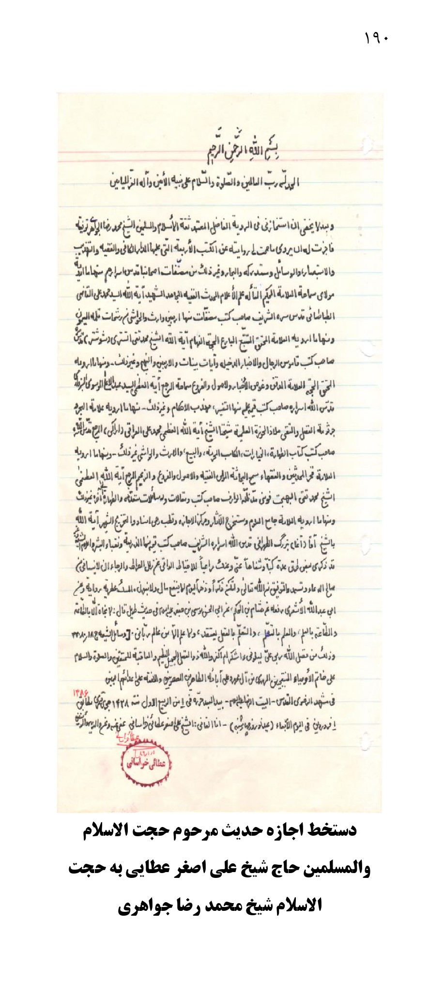
دستخط اجازه حدیث مرحوم حجت الاسلام والمسلمین حاج شیخ علی اصغر عطایی به حجت الاسلام شیخ محمد رضا جواهری
عکس
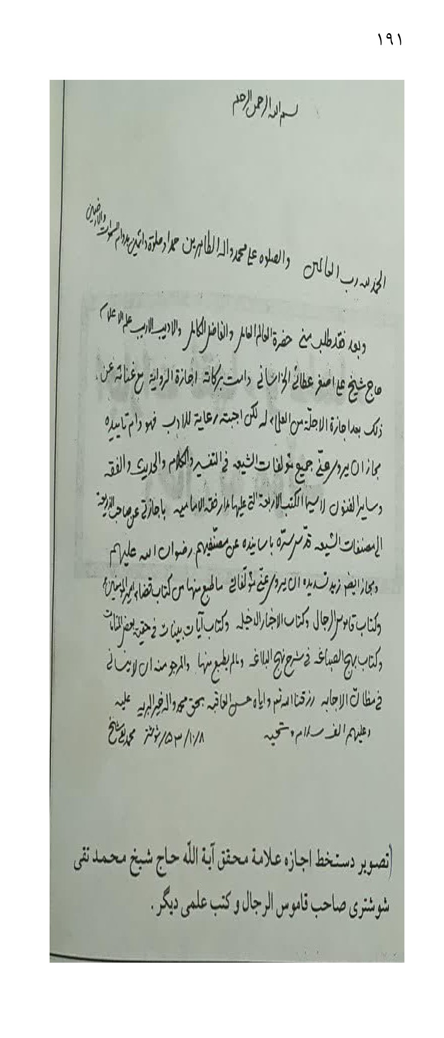
عکس
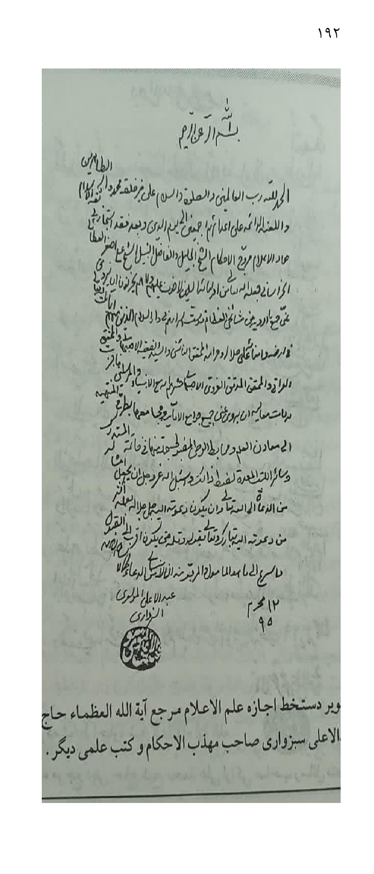
عکس
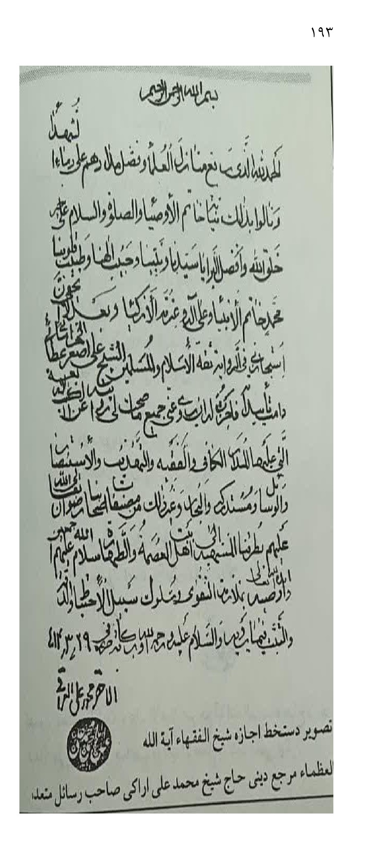
عکس
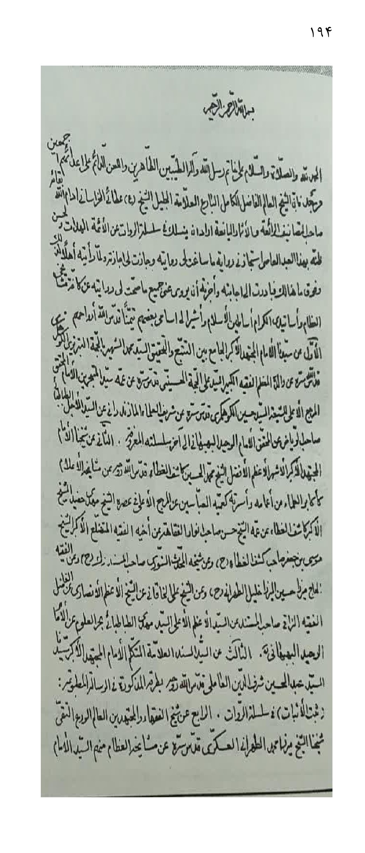
عکس
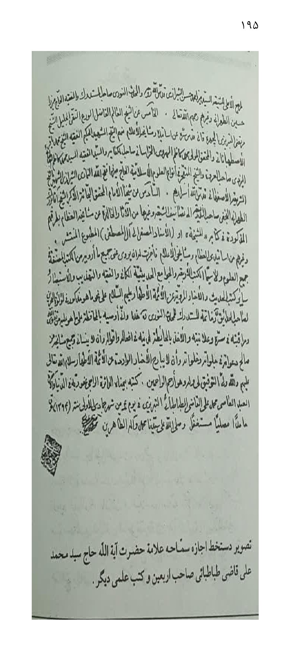
عکس
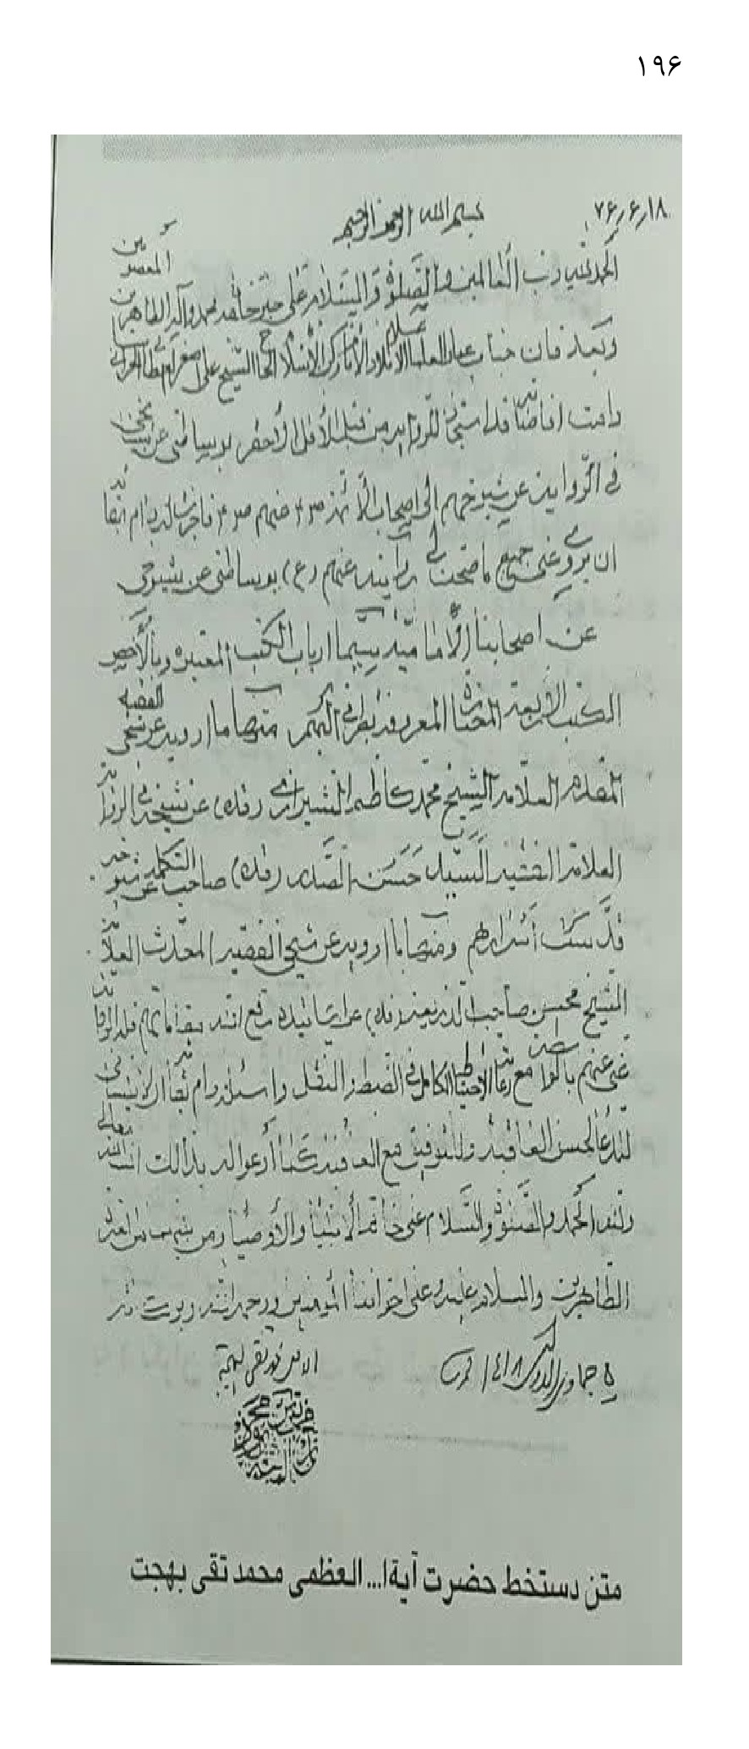
عکس
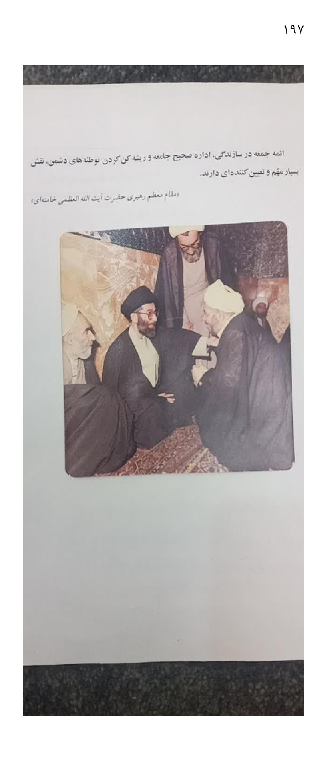
عکس
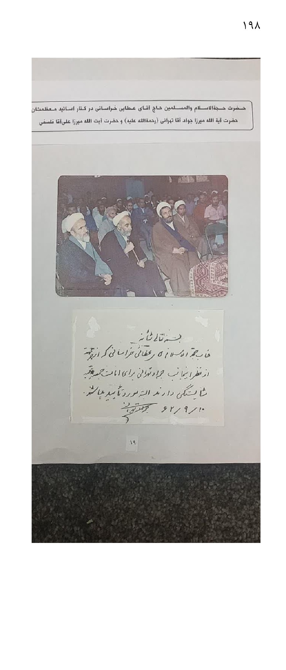
عکس
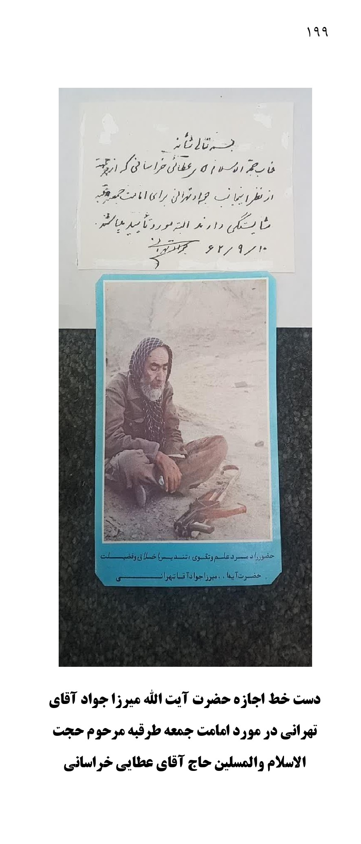
دست خط اجازه حضرت آیت الله میرزا جواد آقای تهرانی در مورد امامت جمعه طرقبه مرحوم حجت الاسلام والمسلین حاج آقای عطایی خراسانی
عکس
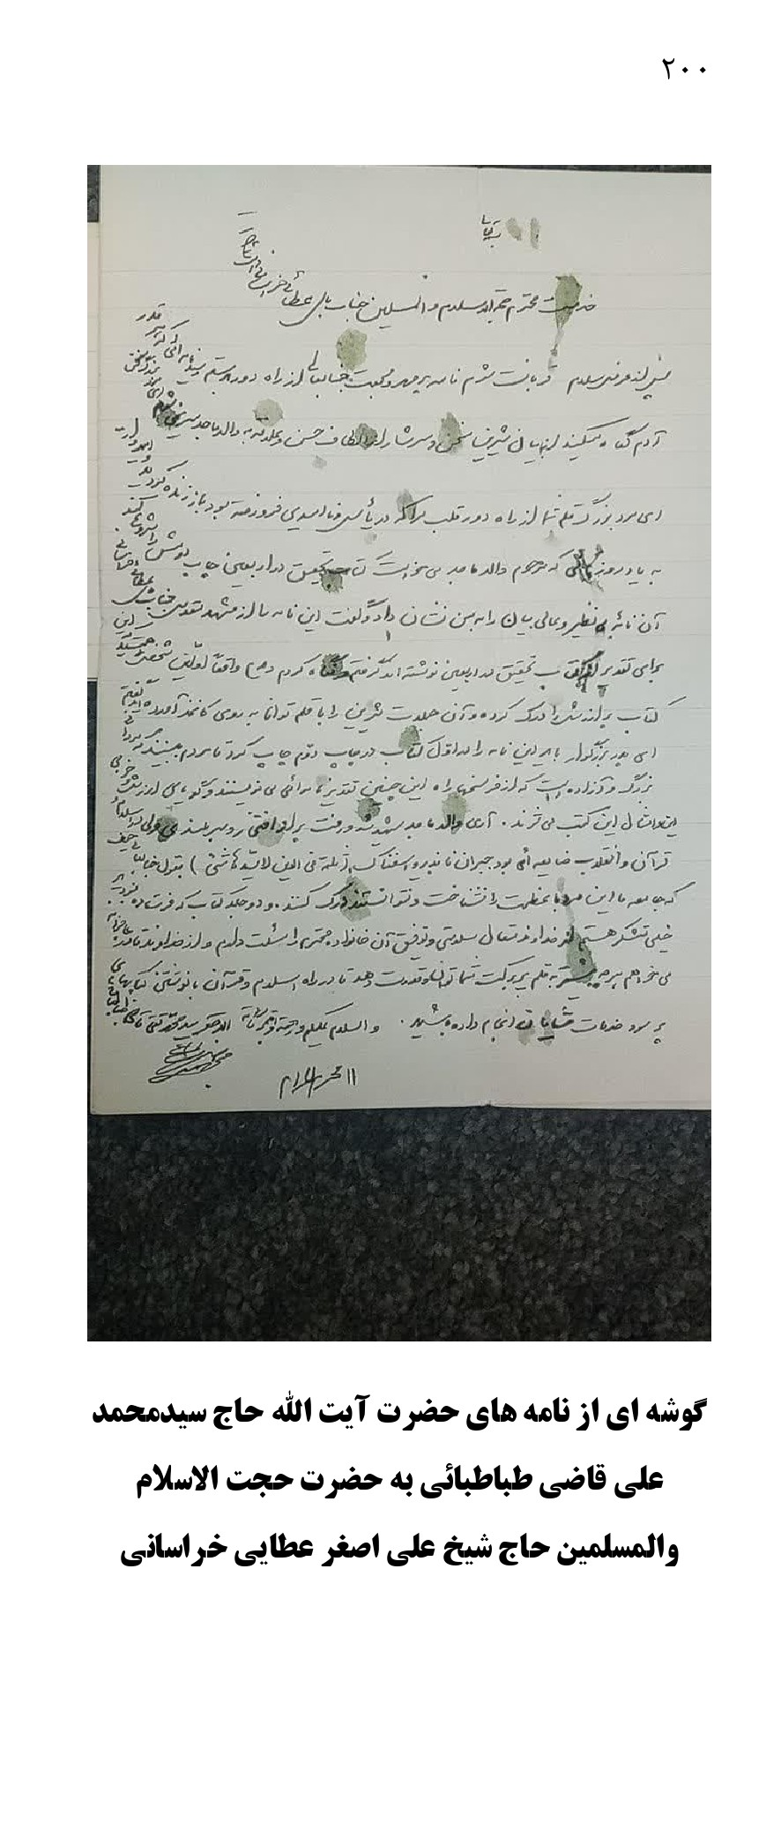
گوشه ای از نامه های حضرت آیت الله حاج سیدمحمد علی قاضی طباطبائی به حضرت حجت الاسلام والمسلمین حاج شیخ علی اصغر عطایی خراسانی
عکس
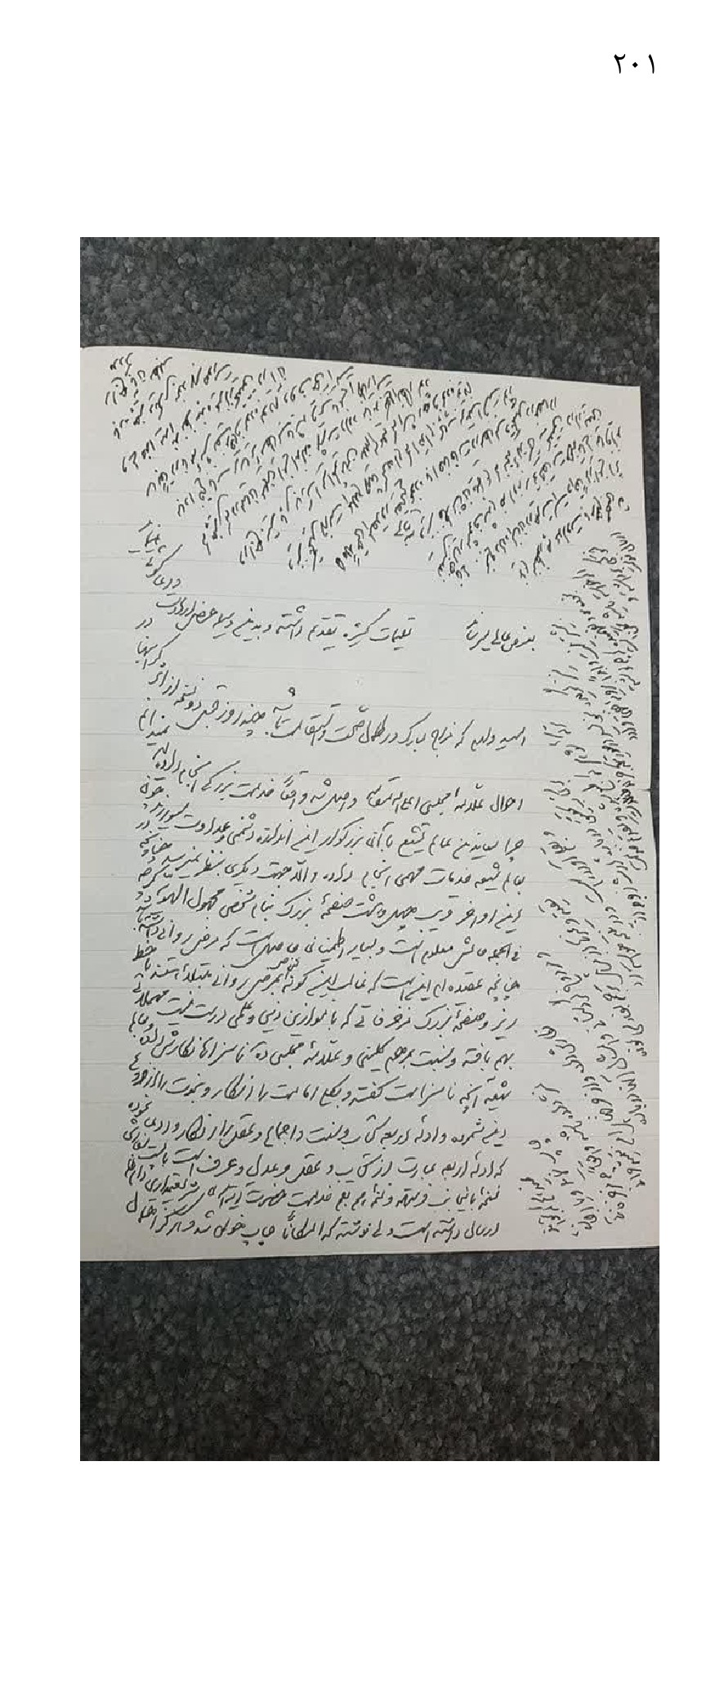
عکس
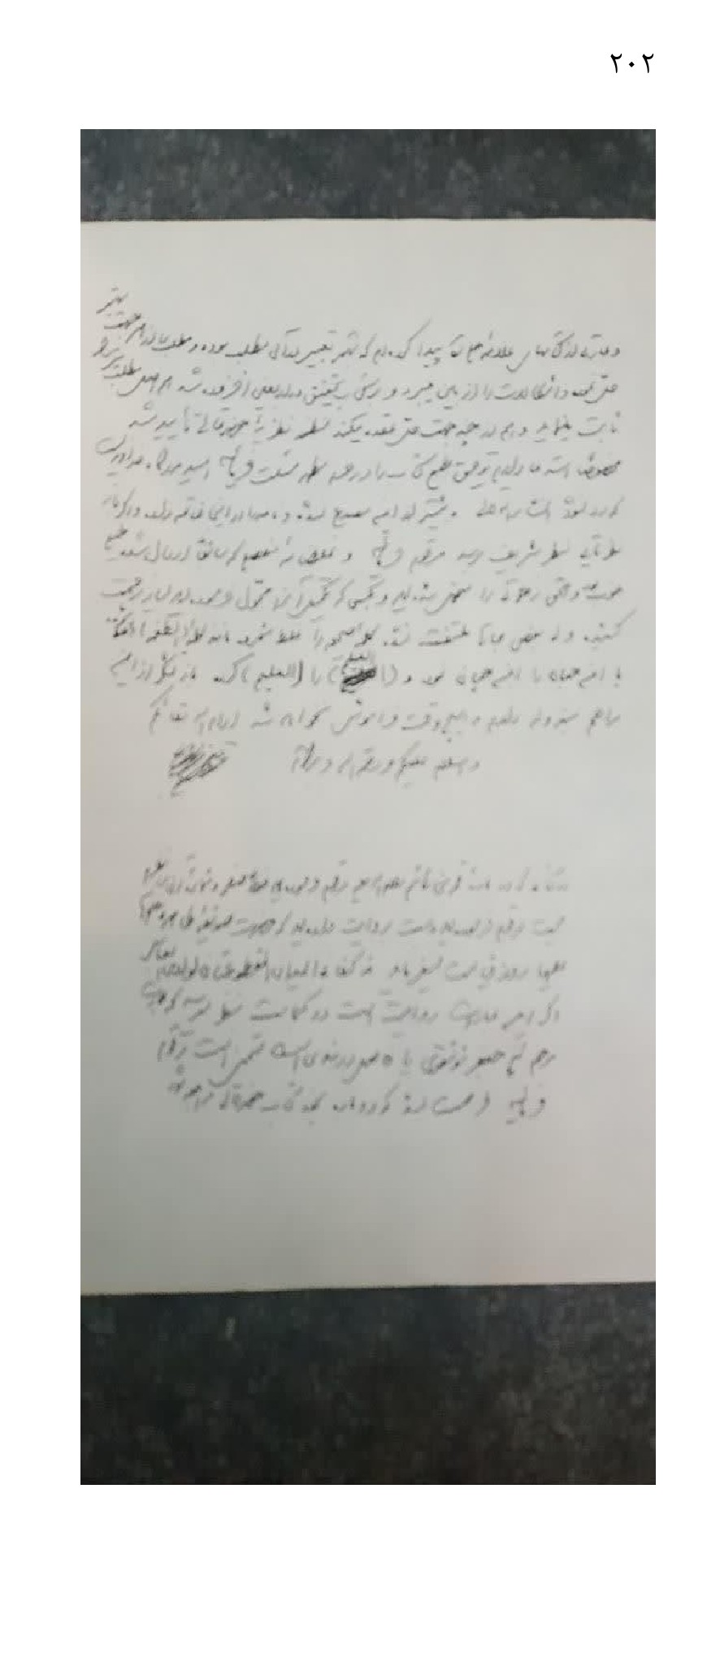
عکس
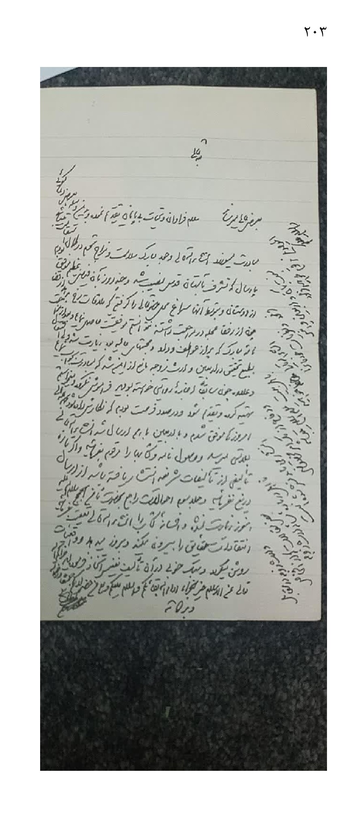
عکس
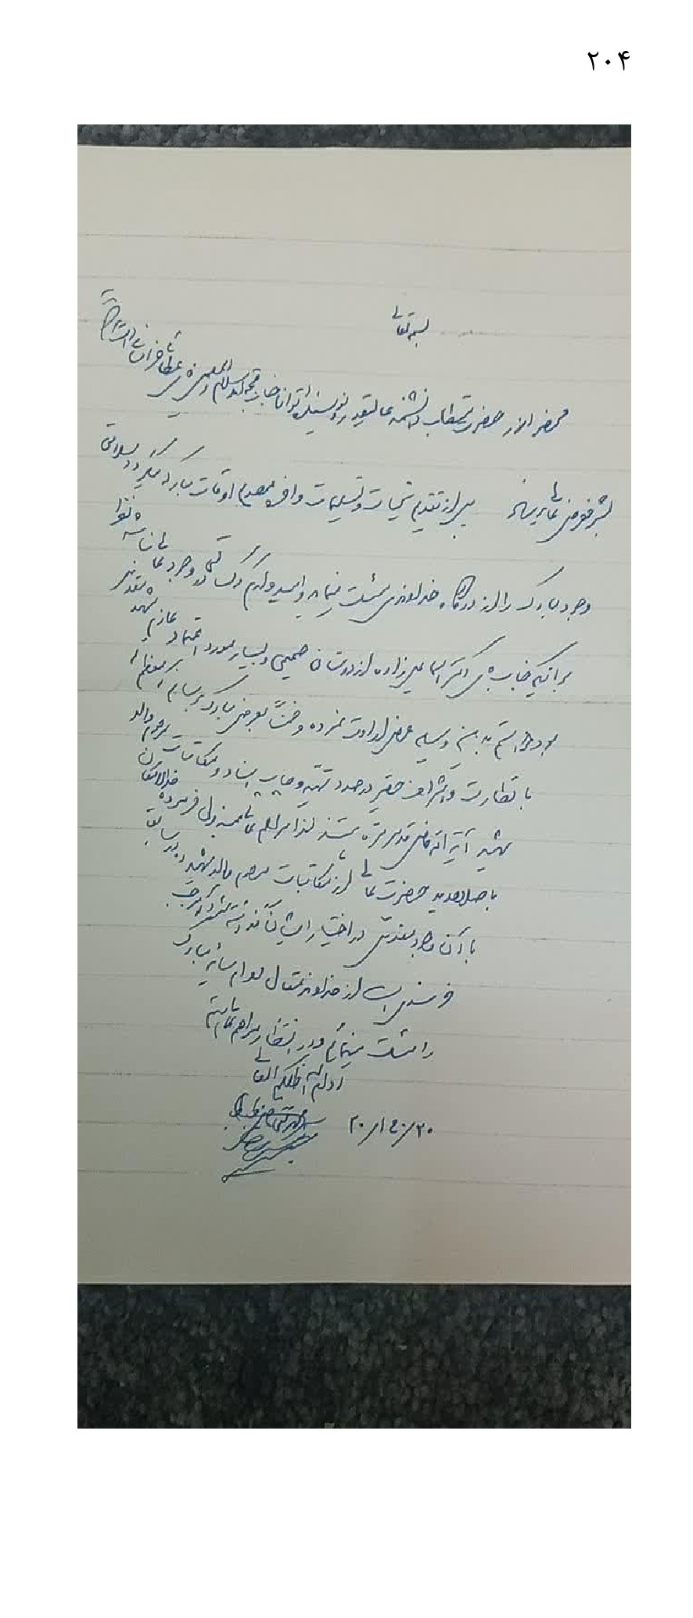
عکس
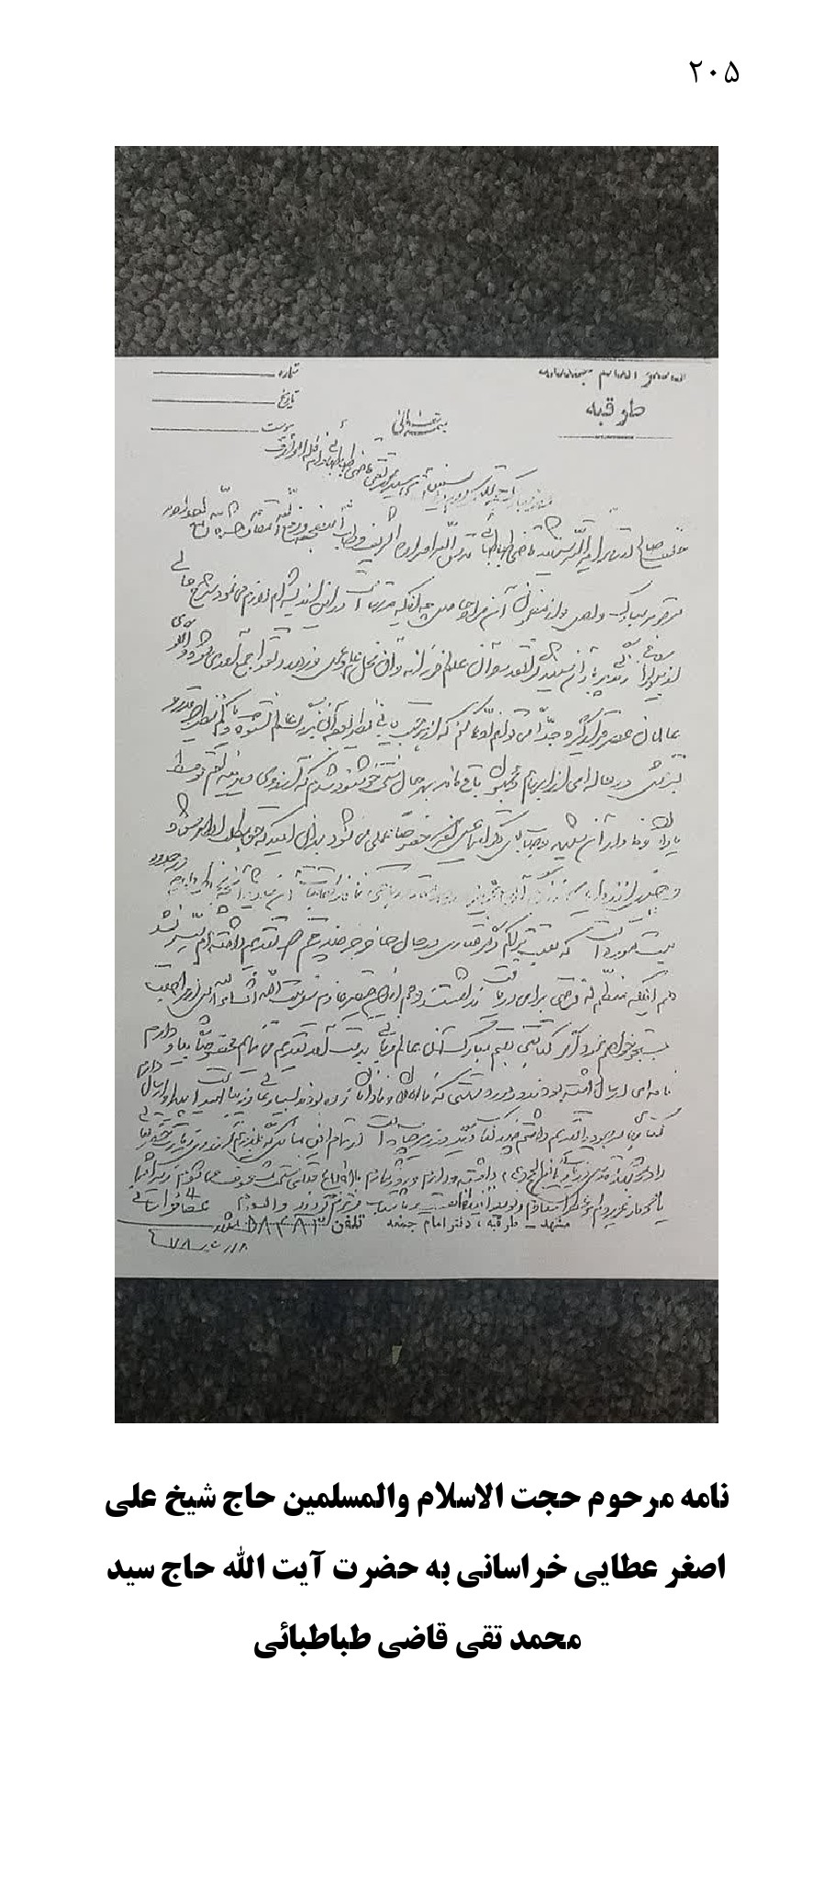
نامه مرحوم حجت الاسلام والمسلمین حاج شیخ علی اصغر عطایی خراسانی به حضرت آیت الله حاج سید محمد تقی قاضی طباطبائی
عکس
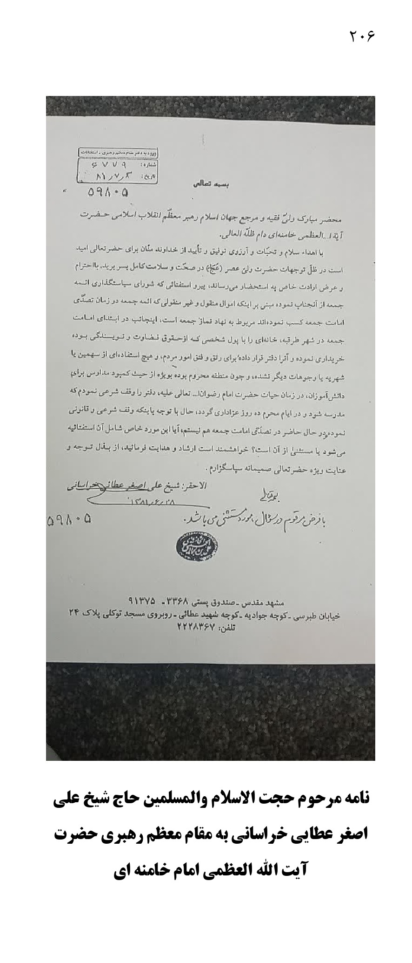
نامه مرحوم حجت الاسلام والمسلمین حاج شیخ علی اصغر عطایی خراسانی به مقام معظم رهبری حضرت آیت الله العظمی امام خامنه ای
عکس
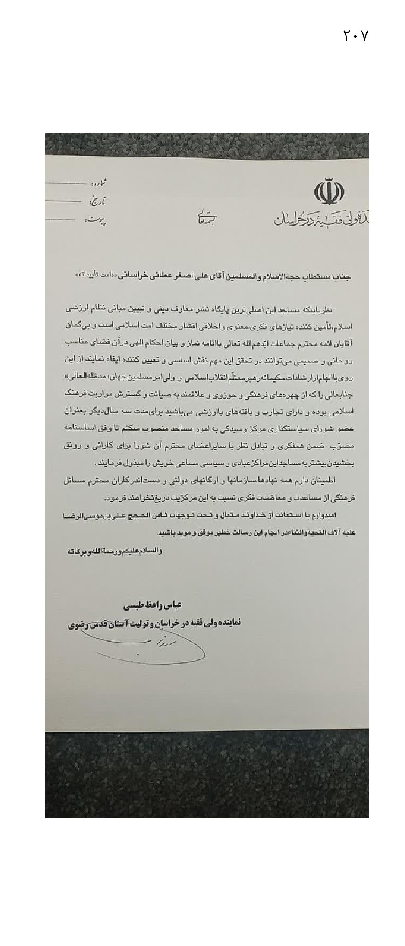
عکس
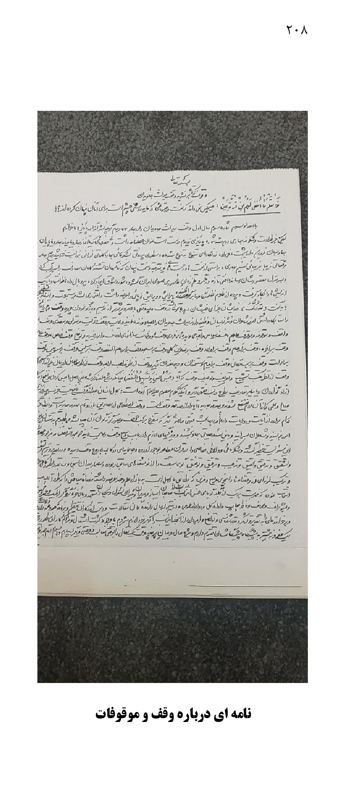
نامه ای درباره وقف و موقوفات
معرفی الگوها و اسوه های وقف علمی
ویژه هماش ملی کار کرد وقف در توسعه انسانی با تأکید بر وقف علمی
« خیّرین و وقف علمی »
یکی از چهره ها ی فرهیخته ودانشمند و واقف امور علمی ، زنده یاد مرحوم حجت الاسلام والمسلمین حاج شیخ علی اصغر عطایی خراسانی است کسی که تمام عمرش را وقف کرد در راه هدایت و ار شاد و آموزش و تعلیم و تربیت مردمان گذاشت و هر آنچه از خود باقی گذاشت در زمان حیاتش وقف امور علمی و فرهنگی و آموزشی نمود از آن جمله می توان به موارد زیر اشاره نمود .
1- تألیف ونشر حدود 50 جلد کتاب ازسال 1348 تا 1388 با چاپ های متعدد بدون در نظر گرفتن حق التألیف ووقف نمودن آنها پس از فوت
2- اهداء 60 جلد کتاب خطی و چاپ سنگی به کتابخانه مرکزی آستان قدس
رضوی در تاریخ 05/07/1386 – واهداء و وقف دیگر کتب چاپی شان به کتابخانه های متعدد آستان و کشور
3- وقف دفترشان در طرقبه بعنوان مدرسۀ قران برای دانش آموختگان قرآنی
4- وقف منزلشان در مشهد بعنوان بیت الرضا ع - یک طبقه برای مدرسه علمیه دانش و بینش و بهره برداری از کتابخانه ایشان برای محققین و پژو هشگران وطبقه دیگر برای طلاب و دانشجویان زائر حضرت رضا علیه السلام ودیگر مراسم فرهنگی ومعنوی
5- تأسیس ووقف مجتمع فرهنگی مؤسسه خیریه کوثر خراسان ویژه ازدواج جوانا ن محروم و مستمند همراه باآموزشها و مشاوره های رایگان در مشهد
6- تأسیس و و قف در مانگاه و دارالشفاء امام حسن عسگر ی علیه السلام در طرقبه

فهرست مطالب
موضوعات صفحه
خوش ترین و نا خوش ترین ایام. 2
عمر پربرکت. 6
زندگی علمی وفکری – دوران تحصیل. 15-16
اساتید ، شاگردان ، همدوره ای ها. 17
تألیفات. 22
مکتب اعتقادی و علمی. 24
زندگی اخلاقی و معنوی – کمالات معنوی. 29-28
عبادت – نماز اول وقت و تهجّد. 31
توجه به معنویات – توسل. 33
توجه به حجاب زنان. 34
اساس اعتقادات. 36
فهرست مطالب
موضوعات صفحه
ذوب در ولایت ائمه علیهم السلام. 38
ویژگی های اخلاقی فردی واجتماعی – ویژگی های شخصی. 41-42
ارتباط با خانواده و فرزندان. 43
اخلاق اجتماعی و معاشرتی – اهتمام به امور مردم. 45-46
ارتباط صمیمانه با جوانان. 49
احترام به سادات. 51
خاطره عشق به کتاب. 53
حسن خلق و لبخند. 55
مبارزه با شهرت و ظاهر سازی. 58
بی اعتنایی به دنیا. 60
فهرست مطالب
موضوعات صفحه
پرهیز از اسرا ف و تبذیر. 62
توجه و دقت در بیت المال. 65
سکوت معنا دار و کلام سازنده. 68
زندگی اجتماعی – سیاسی – فرهنگی – سرلوحه همه کارها خدمت به مردم. 70
امامت جماعت وجمعه. 71
مدیر مرکز رسیدگی به امور مساجد. 73
فعالیت های سیاسی قبل از انقلاب. 78-77
رابطه با امام وآغاز انقلاب. 86
رابطه با مبارزین و شخصیت های انقلابی. 90
دل نوشته ای برای امام. 93
شهادت فرزند. 133
درسی از سید جمال الدین اسد آبادی. 139
فهرست مطالب
موضوعات صفحه
کتاب معراج السعاده برای تعیین سرنوشت. 144
اعتقادات راستین. 160
آخرین پیام – وصیت نامه. 169
تقریرات-اجازات –نامه ها –احکام. 174
اجازه نقل حدیث – دستخط. 181
تصویر دستخط اجازه علامه شوشتری. 191
تصویر دستخط علامه سید ابو الاعلی سبزواری
تصویر دستخط آیة الله بهجت. 196
تصویر با مقام معظم رهبری. 197
فهرست مطالب
موضوعات صفحه
تصویر ودستخط مرحوم آیةالله میرزا جواد آقا تهرانی. 199
گوشه ای از نامه های حضرت آیة الله سید علی قاضی طباطبائی. 200
نامه مرحوم حجت الاسلام حاج شیخ علی اصغر عطایی خراسانی به مقام معظم رهبری. 205
حکم آیة الله واعظ طبسی به مرحوم حجت الاسلام عطایی خراسانی درمورد مدیر مرکز امور مساجد مشهد. 207
نامه ای در بارة وقف وموقوفات. 208
معرفی الگوی وقف. 209

ghaemiyeh.com

تراژدی بازگشت نوشته مرحوم عطایی خراسانی صفحه 19
کارنامه علامه مجلسی نوشته نویسنده صفحه 227
کتاب تراژدی بازگشت صفحه 235
از کتاب آیین ازدواج و همسرداری مرحوم عطایی خراسانی
کارنامه علامه مجلسی صفحه 87
بحار الانوار 15/28
رساله حقوق امام سجاد (علیه السلام)
کتاب تراژدی بازگشت ص 29
کارنامه علامه مجلسی صفحه 132
تراژدی بازگشت صفحه 206
کتاب تراژدی بازگشت ص 15
تراژدی بازگشت ص 52
سفینة البحار شیخ عباس قمی ( رحمه الله) در کلام صفحه 493 جلد 2
وسائل الشیعه شیخ حر عاملی جلد 5
سوره مائده آیه 67
بقلم مرحوم استاد عطایی خراسانی پدر شهید به رشته تحریر درآمده است
سخنرانی 25/11/1360 امام خمینی ره
سخنرانی 4/6/1351 امام خمینی ره
کتاب مقالات جمالیه ص 167-170
افسانه کتاب یا بررسی صفحه 20 بقلم زنده یاد حجت الاسلام عطایی خراسانی
در مقدمة کتاب خاطرات آئینه اخلاق مقالهای دیگر به تحریر آورده شده است
سوره حشر آیه 7
ستند احمد حنبل

